(Ministru kabineta
2023. gada 4. jūlija
rīkojums Nr. 404)

Konceptuālais ziņojums
"Par vienotā pakalpojumu centra izveidi valsts pārvaldē"

Saturs
Termini un saīsinājumi 3
Ievads 5
1. Konceptuālā ziņojuma kopsavilkums 6
2. Atbalsta funkciju esošās situācijas apraksts 10
2.1. Izaicinājumi un iespējas cilvēkresursu vadībā 10
2.2. Izaicinājumi un iespējas mācību un attīstības vadībā 13
2.3. Izaicinājumi un iespējas finanšu grāmatvedībā 14
2.3.1. Darbaspēks 14
2.3.2. Procesi un nozaru specifika 16
2.3.3. IT risinājumi 19
2.3.4. Normatīvo aktu regulējums 22
2.4. Izaicinājumi un iespējas budžeta plānošanā un finanšu vadībā 23
2.5. Citu valstu pieredz VPC izveidē 26
3. VPC izveides risinājumi 29
3.1. Ceļa karte VPC izveidei un iestāžu pārejai 32
3.2. Organizatoriskais modelis 39
3.3. Juridiskais modelis 39
3.4. VPC izveide Valsts kancelejā 40
3.4.1. IT risinājumi 41
3.4.2. Finansēšanas modelis 44
3.5. VPC izveide Valsts kasē 45
3.5.1. IT risinājumi 45
3.5.2. Valsts kases pakalpojumi VPC ietvaros 47
3.5.3. Finansēšanas modelis 50
4. VPC izveides ietekmes izvērtējums 54
4.1. Cilvēkresursu vadības un mācību un attīstības risinājumu ieviešanas izmaksu un ieguvumu analīzes rezultāti 54
4.1.1. Ieguvumi valsts līmenī 54
4.1.2. Ieguvumi resora līmenī 55
4.1.3. Izmaksas 2023.–2026. gada periodam 56
4.1.4. Izmaksas pēc 2026. gada 2. ceturkšņa 58
4.1.5. VPC izveidei un darbības nodrošināšanai nepieciešamais personāls 58
4.2. Finanšu grāmatvedības, budžeta plānošanas un finanšu vadības risinājumu ieviešanas izmaksu un ieguvumu analīze 62
4.2.1. Ieguvumi resora līmenī 62
4.2.2. Ieguvumi valsts līmenī 62
4.2.3. Izmaksas 2023.–2026. gada periodam 63
4.2.4. Izmaksas 2027.–2030. gada periodam 65
4.2.5. VPC izveidei un darbības nodrošināšanai nepieciešamais personāls 67
5. VPC izveides ietekme uz valsts budžetu 69
6. VPC izveides otrā risinājuma paātrinātas īstenošanas novērtējums 73
6.1. VPC paātrinātas izveides Valsts kasē ietekmes izvērtējums 74
6.2. VPC paātrinātas izveides Valsts kancelejā un VAS izvērtējums 76
7. Pielikumi 77

Termini un saīsinājumi

Termins/Saīsinājums | Skaidrojums
AIM | Aizsardzības ministrija
AM | Ārlietu ministrija
ANM | Atveseļošanas un noturības mehānisms
AUS | Valsts tiešās pārvaldes iestāžu un citu valsts un pašvaldību institūciju amatpersonu atlīdzības un personu uzskaites sistēma
BI | Angl. – Business intelligence ir uz tehnoloģijām balstīts process datu analīzei un praktiskas informācijas sniegšanai, kas palīdz uzņēmumiem pieņemt pārdomātus lēmumus
Core HR | Informācijas sistēma, kas sniedz atbalstu cilvēkresursu vadības pamatdarbības procesu nodrošināšanai un kurā tiek veikta centralizēta darbinieku pamatdatu krātuve. Core HR ir iespējams uzglabāt, apstrādāt un pārvaldīt visus darbinieka datus, kas nepieciešami, lai nodrošinātu cilvēkresursu vadības procesus
EIS | Elektronisko iepirkumu sistēma
EK | Eiropas Komisija
EM | Ekonomikas ministrija
ES | Eiropas Savienība
ESAO | Ekonomiskās sadarbības un attīstības organizācija
EUR | Eiro
FM | Finanšu ministrija
IEM | Iekšlietu ministrija
IKT | Informācijas un komunikācijas tehnoloģijas
IZM | Izglītības un zinātnes ministrija
IT | Informācijas tehnoloģijas
IS | Informācijas sistēma
KM | Kultūras ministrija
LM | Labklājības ministrija
MK | Ministru kabinets
MP | Ministru prezidents
NEPLP | Nacionālā elektronisko plašsaziņas līdzekļu padome
NEVIS | Novērtēšanas elektroniskās veidlapas informācijas sistēma
NPV | Pašreizējā neto vērtība (Angl. Net present value)
RTK | Igaunijas valsts VPC (Riigi Tugiteenuste Keskus)
SEPLP | Sabiedrisko elektronisko plašsaziņas līdzekļu padome
SM | Satiksmes ministrija
TM | Tieslietu ministrija
VAS | Valsts administrācijas skola
VARAM | Vides aizsardzības un reģionālās attīstības ministrija
VM | Veselības ministrija
VPC | Vienotais pakalpojumu centrs
ZM | Zemkopības ministrija

Audita konsultācija | Saskaņā ar MK 2022. gada 23. marta rīkojumu Nr. 194 "Par kopējām valsts pārvaldē auditējamām prioritātēm 2022. un 2023. gadam" visās ministrijās veikta uz datiem balstīta audita konsultācija par grāmatvedības nodrošināšanas procesiem
Centralizācija | Resursu (cilvēku un/vai tehnoloģiju) koncentrēšana vienā izpildes vietā funkcijas nodrošināšanai
E-rēķins | Rēķins, kas sagatavots, nosūtīts un saņemts strukturētā elektroniskā formātā, kas ļauj to automātiski un elektroniski apstrādāt, un atbilst Ministru kabineta noteiktajam publiskajos iepirkumos piemērojamā elektroniskā rēķina standartam
Finanšu grāmatvedība | Procesu kopums, kas ietver secīgus grāmatvedības darba posmus, kurus veicot iegūst finanšu pārskatus vai informāciju nodokļu aprēķināšanai par attiecīgo pārskata periodu (mēnesi, ceturksni vai gadu). Finanšu grāmatvedības mērķis ir nodrošināt patiesu un skaidru priekšstatu nodrošināšanu par iestādes finansiālo stāvokli
Standartizācija | Darbību kopums, kuru mērķis ir noteikt vienādus un daudzkārt atkārtojamus principus esošo​ vai perspektīvo uzdevumu risināšanai un tādējādi radīt nosacījumus optimālai sakārtotībai atbalsta funkciju izpildē
Vienotais pakalpojumu centrs | Centrs, kas samazina atbalsta funkciju izpildes dublēšanos dažādās organizācijās, koncentrējot funkciju izpildi vienuviet, un kas atbild par konkrētu atbalsta funkciju uzdevumu apstrādi un izpildi, piemēram, finanšu grāmatvedību, cilvēkresursiem, algām, iepirkumiem u. c. atbalsta funkcijām. Laika periodā 2023. – 2030.gadam atbalsta funkcijas realizē Valsts kases un Valsts kancelejas struktūrvienībās.

Ievads

Konceptuālais ziņojums sagatavots, pamatojoties uz MK 2022. gada 3. maija sēdes protokollēmuma (prot. Nr. 25 27. §) "Informatīvais ziņojums par grāmatvedības un personāla lietvedības funkciju centralizāciju valsts pārvaldē" (21-TA-1511) 3. punktu.
Lai sagatavotu priekšlikumus, 2022. gadā ES Tehniskā atbalsta instrumenta projekta "Valsts pārvaldes vienoto pakalpojumu centra attīstība Latvijā" (turpmāk – Projekts) ietvaros, ko īstenoja Valsts kanceleja, Finanšu ministrija un Valsts kase sadarbībā ar Eiropas Komisiju, piesaistot starptautisku konsultāciju uzņēmumu SIA PricewaterhouseCoopers, un izmantojot Strukturālo reformu atbalsta programmu (SRSS), veikta visaptveroša analīze. Valsts kase sadarbībā ar ministriju un iestāžu iekšējā audita struktūrvienībām visās ministrijās veikusi audita konsultāciju (t. sk. analizējot 2021. gada grāmatvedības pirmdatus) – organizētas 24 intervijas. Konsultāciju starprezultāti prezentēti Valsts sekretāru sanāksmēs un individuāli pārrunāti ar ministriju valsts sekretāriem.
Konceptuālā ziņojuma sadaļās ietvertas MK 2022. gada 14. jūlija noteikumu Nr. 435 "Eiropas Savienības Atveseļošanas un noturības mehānisma plāna 2. komponentes "Digitālā transformācija" 2.1. reformu un investīciju virziena "Valsts pārvaldes, tai skaitā pašvaldību, digitālā transformācija" īstenošanas noteikumi" 3. pielikumā un Vides aizsardzības un reģionālās attīstības ministrijas informatīvajā ziņojumā "Par valsts pārvaldes informācijas un komunikācijas tehnoloģiju koplietošanas pakalpojumu attīstības plānošanu un finansēšanu" (pieņemts zināšanai MK 2022. gada 7. jūnija sēdē (prot. Nr. 30 29. §) turpmāk – informatīvais ziņojums) formulētās prasības attiecībā uz centralizēto funkciju un koplietošanas pakalpojumu attīstību.
Konceptuālā ziņojuma mērķis – sniegt visaptverošu un neatkarīgu konsultantu validētu analīzi, lai MK varētu pieņemt lēmumu par VPC izveidi, centralizācijas tvērumu, laika grafiku, finansēšanas modeli, kā arī īstermiņā un ilgtermiņā sasniedzamajiem rezultātiem. Atbilstoši kompetences jomām Konceptuālajā ziņojumā:
- priekšlikumus VPC izveidei finanšu grāmatvedības jomā (t. sk. centralizējot grāmatvedības speciālistus un veidojot vienotus risinājumus), kā arī priekšlikumus risinājumam budžeta plānošanas un finanšu vadības jomā sagatavojusi Finanšu ministrija (Valsts kase);
- priekšlikumus VPC izveidei cilvēkresursu vadības jomā, kā arī priekšlikumus risinājumam mācību un attīstības jomā sagatavojusi Valsts kanceleja.

Konceptuālā ziņojuma kopsavilkums

Konceptuālais ziņojums "Par vienotā pakalpojumu centra izveidi valsts pārvaldē" (turpmāk – konceptuālais ziņojums) izstrādāts, lai izpildītu noteiktos uzdevumus vairākos politikas plānošanas dokumentos, tostarp arī, atbilstoši Padomes īstenošanas lēmumā par Latvijas atveseļošanas un noturības mehānisma plāna novērtējuma apstiprināšanu (turpmāk – CID) atskaites punktu Nr. 198 “Ir apstiprināta vienota pakalpojumu centra koncepcija kā priekšnoteikums centralizētu pakalpojumu sniegšanai”. Konceptuālā ziņojums sekmēs arī CID sasniedzamos mērķrādītāju Nr. 199 "To tiešās publiskās pārvaldes darbinieku īpatsvars, kuri grāmatvedības un cilvēkresursu pārvaldības pakalpojumus saņem centralizēti" (2026.gada III cet.) un investīcijas 2.1.2.1.i. "Pārvaldes centralizētās platformas un sistēmas" mērķrādītāju Nr. 34 "Izveidoto un ekspluatācijā esošo centralizēto IKT platformu un sistēmu skaits" (2026.gada III cet.) sasniegšanu.
Konceptuālajā ziņojumā izklāstīta šobrīd esošā situācija finanšu grāmatvedības, budžeta plānošanas un finanšu vadības, cilvēkresursu vadības, kā arī mācību un attīstības pakalpojumu nodrošināšanā valsts pārvaldē. Centralizācijas reformas tvērums, kas tika pētīts Projekta ietvaros un apskatīts konceptuālajā ziņojumā, ietver 175 valsts pārvaldes iestādes (tiešās valsts pārvaldes iestādes un neatkarīgās iestādes, sk. 1. attēls. Centralizācijas reformas tvērums). Pamatojoties uz 2021. gada AUS datiem, līdz 2030. gadam plānots nodrošināt centralizētus atbalsta pakalpojumus 57,9 tūkst. darbinieku.
- attēls. Centralizācijas reformas tvērums
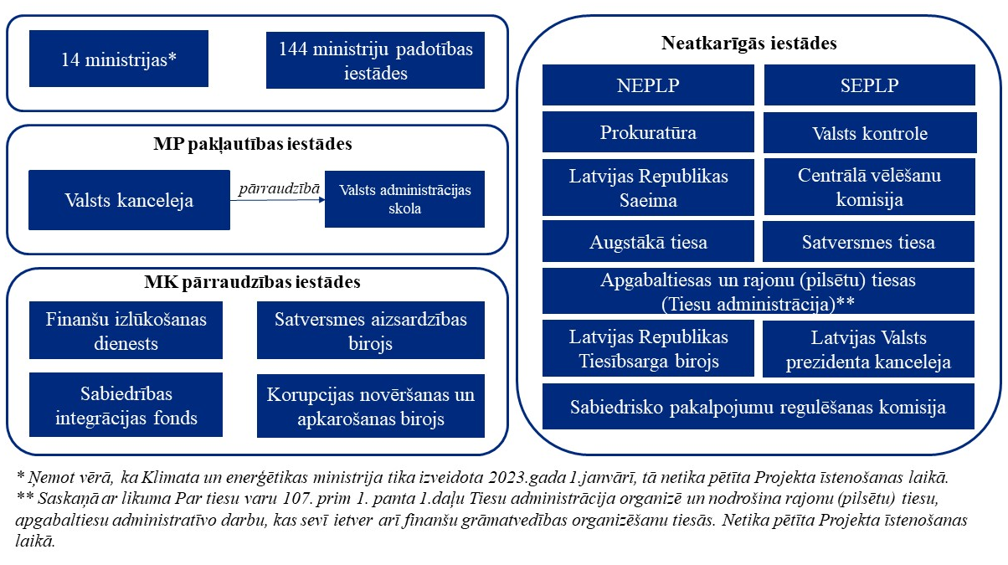

Konceptuālajā ziņojumā iekļautā informācija pamatota uz Projekta ietvaros veikto analīzi, ko īstenoja Valsts kanceleja, Finanšu ministrija un Valsts kase sadarbībā ar Eiropas Komisiju, piesaistot starptautisku konsultāciju uzņēmumu SIA PricewaterhouseCoopers. Projekta ietvaros tika veikta padziļināta analīze par esošo situāciju centralizācijas reformas ietvaros, veikts vajadzību izvērtējums, kurā identificētas galvenās nākotnes vajadzības, kā arī sniegts ziņojums par atšķirībām starp esošo situāciju un nākotnes VPC izveide modeli, kura ietvaros arī veikta izdevumu-ieguvumu analīze. Pamatojoties uz Projektā iegūtajiem rezultātiem, tika izstrādāti risinājumi nākotnes atbalsta funkciju pakalpojumu nodrošināšanai. Tāpat tika apzināta ārzemju labā prakse, piedaloties attālinātās sanāksmēs ar dažādu valstu VPC pārstāvjiem, organizētas intervijas ar resoriem par procesu un saistošu IT sistēmu specifiku, kā arī juridiskajiem ierobežojumiem.
Konceptuālā ziņojuma izstrādei laika posmā no 2022. gada 28. jūlija līdz 7. septembrim, tika organizētas deviņas koprades darbnīcas ar visu resoru (ministriju un padotības iestāžu) pārstāvjiem par nākotnes procesiem. Papildus 13. oktobrī tika organizēta darbnīca resoru vadītājiem, lai iepazīstinātu ar piedāvāto VPC darba modeli un identificētu apsvērumus veiksmīgai sadarbībai starp iestādi un VPC. Darbnīcu ietvaros saņemtie priekšlikumi un iebildumi tika izvērtēti un ņemti vērā, izstrādājot risinājumus nākotnes atbalsta funkciju pakalpojumu nodrošināšanai.
Šobrīd valsts pārvaldē finanšu grāmatvedības, budžeta plānošanas un finanšu vadības, cilvēkresursu vadības, kā arī mācību un attīstības procesus katra iestāde īsteno saskaņā ar iestādes vajadzībām un finansiālajām un tehnoloģiskajām iespējām, ievērojot atbilstošās normatīvo aktu prasības un nepieciešamības gadījumā papildus izstrādājot iestādes iekšējos normatīvos aktus. Esošajā situācijā valsts līmenī neeksistē vienota pakalpojuma sniegšanas standarta un nav vienota ietvara datu iegūšanā. Tāpat tiek nodarbināts liels skaits darbinieku, lai nodrošinātu procesus, kas varētu tikt konsolidēti, tāpat arī tiek patērēti apjomīgi resursi, iestādēm individuāli ieviešot un uzturot dažādus IT risinājumus.
Cilvēkresursu vadības procesu nodrošināšanai netiek pilnvērtīgi izmantotas IKT sniegtās iespējas un tiek patērēti lieli resursi manuālai datu sagatavošanai, analīzei un izmantošanai. Vienlaikus tas liedz iegūt pilnīgu, savlaicīgu un uzticamu datos balstītu informāciju par cilvēkresursu vadības procesiem valsts pārvaldē, kas ir būtiski nepieciešama cilvēkresursu stratēģiskajai vadībai. Šobrīd pieejamie dati par cilvēkresursiem valsts pārvaldē ir ļoti ierobežoti to apjoma ziņā, kā arī ir sadrumstaloti un bieži vien tiek dublēti dažādās IS. Datu sadrumstalotība un to trūkums traucē ar cilvēkresursiem saistīto datu salīdzināšanu un analīzi, kavē cilvēkresursu politikas plānošanu valsts līmenī un traucē procesu automatizācijas attīstību.
Mācību un attīstības procesu nodrošināšanai valsts pārvaldē nav vienota risinājuma, kas spētu ne tikai nodrošināt darbiniekiem mācības un to izaugsmi, bet arī ļautu automatizēt darbinieku mācību plānošanas un īstenošanas procesu. Vienotas sistēmas ieviešana sniegtu labumu iestādēm un to darbiniekiem vairākos veidos, tostarp apkopojot datus par nodarbināto prasmēm, ļautu sinhronizēt iestādes mērķus ar tās mācību stratēģiju, paaugstinātu nodarbināto iesaisti un motivāciju, kā arī nostiprinātu nepārtrauktas pilnveidošanās kultūru. Izveidojot vienotu koplietošanas sistēmu, tiks novērsts, ka iestādes veic individuālus mācīšanās pakalpojuma sistēmu iepirkumus, un tiks radīta iespēja iegādāties vienotu saturu tēmās, kas ir aktuālas visām iestādēm, tādējādi ietaupot resursus e-mācību izveidei dažādu iestāžu līmenī.
Finanšu grāmatvedībā šobrīd 94 % tiešo pārvaldes iestāžu izmanto vienu IT risinājumu, taču ir būtiskas atšķirības sistēmas versiju, komplektācijas un moduļu izmantošanā, no kā izriet arī būtiskas atšķirības iestāžu līmenī gan no finanšu grāmatvedības procesu organizēšanas, gan no tehniskās funkcionalitātes viedokļa. Būtiski ņemt vērā, ka, ieviešot sistēmas moduļus decentralizēti, tiek patērēts vairāk resursu, t. i., visos resoros nepieciešams finansējums un speciālisti, kuriem ir prasmes gan ieviest izstrādātās sistēmas funkcionalitātes, gan pēc tam sniegt atbalstu, tās pārvaldot. Papildus ir jāņem vērā detalizēta regulējuma trūkums, kas rada iespēju iestādēm organizēt procesus pēc individuālas pieejas. Iestādēs ir atšķirīgs procesu digitalizācijas līmenis un vēsturiski liela daļa personāla lietvedības procesu tiek organizēti manuāli, patērējot daudz resursu darbībām, kas var tik automatizētas. Vienlaikus vāji attīstīta ir arī datu analītika. Atskaites tiek veidotas periodiski un manuāli tā vietā, lai izmantotu finanšu grāmatvedības pirmdatus un biznesa inteliģences risinājumus.
Budžeta plānošanā un finanšu vadībā lielākajai daļai iestāžu šobrīd nav atbilstošu rīku finanšu vadībai un tās galvenokārt izmanto MS Excel, kas kavē efektīvu finanšu vadības procesa nodrošināšanu. Primāri daudz laika tiek patērēts administratīva rakstura darbībām, lai sagatavotu finanšu datus un tos manuāli kopētu no vienas sistēmas uz citu. Vienota rīka ieviešana ļautu nodrošināt datu ievades vienreizes principu, kas, pateicoties sistēmu integrācijai, ļaus jau sistēmā ievadīto informāciju izmantot citos procesos. Būtiski norādīt, ka arī grāmatvedības uzskaites IS datu uzskaite tiek veikta, izmantojot atšķirīgus klasifikatorus, dimensijas un detalizācijas pakāpes, kurus resori finanšu vadības procesos izmanto dažādā detalizācijā. Nav vienotas prakses un risinājumu, kas ir būtiski apgrūtinoši situācijās, kad nepieciešams analizēt informāciju horizontāli par visiem resoriem. Procesu optimizācija un vienota risinājuma ieviešana ļautu fokusēties uz datu analīzi, biznesa inteliģences rīku izmantošanu un citām jomām, kurās šobrīd trūkst kapacitātes.
Lai risinātu šī brīža izaicinājumus atbalsta funkciju nodrošināšanā, tiek piedāvāts veidot VPC. Tā mērķis ir nodrošināt standartizētus un centralizētus valsts pārvaldes atbalsta funkciju pakalpojumus iestādēm, lai veicinātu efektivitāti, digitalizāciju un valsts līdzekļu optimālu izlietojumu. VPC izveidei tiek piedāvāts ieviest risinājumu ar pārejas posmu. Piedāvātais risinājums paredz visu tvērumā esošo procesu standartizāciju un vienotu IS ieviešanu, taču attiecībā uz finanšu grāmatvedības un personāla lietvedības procesiem šis risinājums paredz tos centralizēt divos posmos. Pirmajā posmā tiks ieviesta viena VPC Horizon instance visiem resoriem un veikta procesu un klasifikatoru standartizēšana, bet otrajā posmā pēc nepieciešamības tiks veikts izvērtējums pārejai uz jaunu sistēmu. Piedāvātais risinājums paredz, ka Valsts kanceleja sadarbībā ar VAS valsts pārvaldes iestādēm ieviesīs vienotu IS risinājumu, kas ļaus standartizēt procesus cilvēkresursu vadībā, kā arī mācību un attīstības organizēšanā un plānošanā. Savukārt Valsts kase iestādēm nodrošinās vienotu IS risinājumu budžeta plānošanā un finanšu vadībā, kā arī nodrošinās finanšu grāmatvedības pakalpojuma centralizāciju, centralizējot gan šobrīd esošās grāmatvedības amatu slodzes, gan IT risinājumus.
VPC konceptuālais risinājums veidots, pamatojoties uz ārvalstu prakses analīzi un Projekta ietvaros gūtajiem priekšlikumiem un tas balstīts uz diviem pamatuzstādījumiem:
- Dati - Reformas ietvaros jāvirzās uz vienotas ekosistēmas veidošanu, kas rada priekšnosacījumus pilnvērtīgākai finanšu un cilvēkresursu datu izmantošanai un to analīzei. Lai to panāktu, ir būtiski koncentrēt fokusu uz elementos radīto datu turpmāko izmantošanu un analīzi, kā arī pakāpeniski virzot digitālo transformāciju visos elementos.
2.attēls. Dati vienotajā ekosistēmā
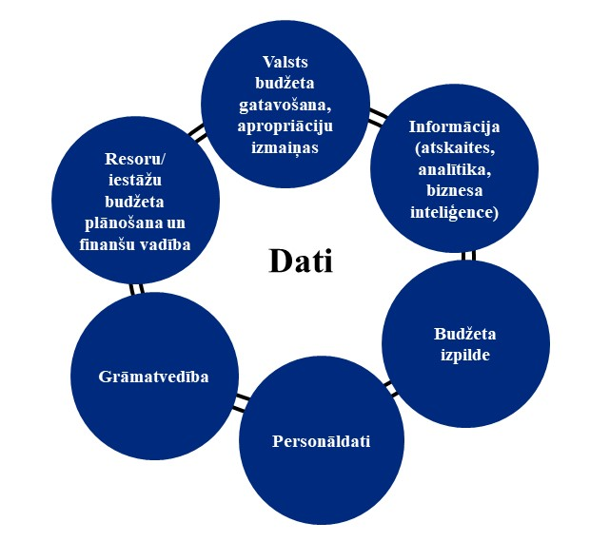
- Efektivitāte - Pakāpeniski ieviešot digitālo transformāciju, kā arī sistemātiski vērtējot slodžu apjomus un procesu efektivitāti, reformas ietvaros jāvirzās uz slodžu ietaupījumu administratīva rakstura darbībās (t. i., > 40 %, salīdzinot ar 2021. gadu).
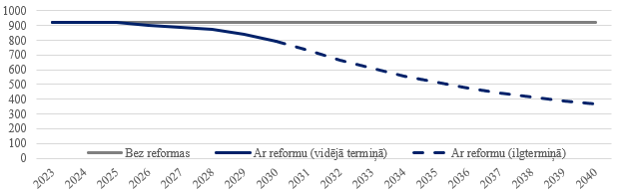
3. attēls. Slodžu ietaupījums ar reformu un bez tās.
Kā rāda EK 2021. gada pētījums, tad šādu centralizācijas reformu īstenošanā kritiski svarīga ir lejupējā metode (angļu val. – top down), t. i., visu resoru augstākā vadība ir vienota un atbalsta šo virzību. Vienlaikus būtiski ir sistemātiski nodrošināt darbinieku pārkvalifikāciju un nozarēm nepieciešamo jauno prasmju apguvi.
Paredzams, ka, ieviešot piedāvāto risinājumu, tiks sasniegti vairāki monetārie un nemonetārie ieguvumi. Monetārie ieguvumi, kas sasniedzami vidējā termiņā (līdz 2031. gadam) galvenokārt balstās uz slodžu ietaupījumu uz administratīva rakstura darbībām. Plānots, ka finanšu grāmatvedībā tiktu ietaupītas ap 186 slodzēm un personāla lietvedības un finanšu vadībā ap 154 slodzēm, t. i., ap 20 % no esošajām slodzēm, bet cilvēkresursu vadības un mācību un attīstības procesos tiktu ietaupītas ap 70 slodzēm, t. i., ap 52 % no esošajām slodzēm. Savukārt monetārie ieguvumi, kas sasniedzami ilgtermiņā (līdz 2040. gadam), ir:
  - NPV (pašreizējā neto vērtība pie 5 % diskonta likmes) personāla vadība, finanšu analīze un vadība, grāmatvedība – 44 milj. EUR;
  - centralizācijas iekšējās atdeves koeficients (IRR) – 20 %.
Nemonetārie ieguvumi, kurus būtu iespējams pakāpeniski sasniegt jau īstermiņā, būt procesu un datu pakāpeniska strukturēšana un standartizēšana valsts līmenī, VPC un resoru darbinieku kvalifikācijas paaugstināšana, jaunu prasmju un zināšanu ieguve, ērtu, modernu IS un rīku izmantošana procesu izpildei, ātrāka un ērtāka procesu izpilde, digitālās transformācijas veicināšana, kas ietaupa laiku un cilvēkresursus, reāllaika informācijas pieejamība, izsekojamība un caurspīdīgums valsts līmenī.

Atbalsta funkciju esošās situācijas apraksts

Izaicinājumi un iespējas cilvēkresursu vadībā

Nepilnvērtīga IKT izmantošana cilvēkresursu vadībā rada būtisku manuālā darba apjomu, kas nepieciešams datu sagatavošanai, analīzei un izmantošanai, un kas liedz iegūt uzticamu informāciju un kavē cilvēkresursu politikas plānošanu.

Šobrīd valsts pārvaldē cilvēkresursu vadības procesu nodrošināšanai netiek pilnvērtīgi izmantotas IKT sniegtās iespējas un dažādu apakšprocesu nodrošināšana ietver daudz iesaistīto darbinieku manuālo darbību. Tādējādi tiek patērēti lieli resursi manuālai datu sagatavošanai, analīzei un izmantošanai. Vienlaikus tas liedz iegūt pilnīgu, savlaicīgu un uzticamu datos balstītu informāciju par cilvēkresursu vadības procesiem valsts pārvaldē, kas ir būtiski nepieciešama cilvēkresursu stratēģiskajai vadībai. Šobrīd pieejamie dati par cilvēkresursiem valsts pārvaldē ir ļoti ierobežoti to apjoma ziņā, kā arī ir sadrumstaloti un bieži vien tiek dublēti dažādās IS (AUS, iestāžu IS, piemēram, Horizon, tiešās pārvaldes iestādes datubāzēs u. c.). Datu sadrumstalotība un to trūkums traucē ar cilvēkresursiem saistīto datu salīdzināšanu un analīzi, kā arī kavē cilvēkresursu politikas plānošanu valsts līmenī.
Šobrīd valsts pārvaldē cilvēkresursu vadībā izmantotās IS ir ierobežotas gan to lietošanā, gan to nodrošināto funkciju ziņā. Izplatītākā iestāžu IS, kas tikai pastarpināti nodrošina atsevišķus cilvēkresursu vadībai nepieciešamos datus un procesus, ir Horizon, kas pamatā ir grāmatvedības risinājums un šobrīd nepiedāvā visas cilvēkresursu vadībā nepieciešamās funkcijas. Izņemot novērtēšanas sistēmu NEVIS, iestādēs šobrīd nav identificētas citas IS, kas pilnībā vai daļēji nodrošinātu kādu no cilvēkresursu vadības apakšprocesiem.
Šobrīd NEVIS risinājumu dažādu ierobežojumu dēļ izmanto 125 iestādes no 175 ziņojuma tvērumā iekļautajām valsts pārvaldes iestādēm, kas saistāms ar NEVIS un darba snieguma vadības procesa piemērotību novērtēšanas kārtībai atsevišķu iestāžu darbiniekiem. Atbilstoši tam šādas procesu atšķirības ņemamas vērā, vai nu (1) palielinot iestāžu subjektu loku, kas organizē cilvēkresursu vadības procesu pēc vienotas kārtības, vai (2) veidojot iestāžu un to darbinieku specifikai piemērotu un atbilstošu apakšprocesa īstenošanas instrumentu (vidi).

Cilvēkresursu vadības procesiem ir augsts digitalizācijas potenciāls, kas ļautu optimizēt un automatizēt darba plūsmas, ja tiktu ieviests vienots cilvēkresursu vadības risinājums.

Lai gan cilvēkresursu vadības procesiem ir augsts digitalizācijas potenciāls, lielākā daļa šo procesu šobrīd tiek nodrošināti manuāli. Manuāli organizēti cilvēkresursu vadības procesi ir laikietilpīgi un ar augstu kļūdu risku, kas var novest pie neefektīvas procesu pārvaldības. Piemēram, manuāli organizēts darbā pieņemšanas process, kurā darbiniekiem ir manuāli jāveic pieteikumu atlase, ir daudz laikietilpīgāks, kā rezultātā var tikt zaudētas iespējas pieņemt darbā talantīgus kandidātus. Ieviešot cilvēkresursu vadības sistēmu un digitalizējot procesus, iestādes var gūt labumu no uzlabotas precizitātes, efektivitātes un izmaksu lietderības. Cilvēkresursu vadības sistēma var automatizēt daudzus laikietilpīgus uzdevumus, kas saistīti ar cilvēkresursu pārvaldību, piemēram, darbā pieņemšanu, adaptāciju jaunā darba vietā, atskaišu veidošanu un datu analīzi. Tas sniedz darbiniekiem iespēju koncentrēties uz stratēģiskākiem mērķiem, piemēram, talantu attīstīšanu un saglabāšanu iestādē.
Būtiski piebilst, ka šobrīd, manuāli organizējot cilvēkresursu vadības procesus, iestādēs tie tiek nodrošināti atšķirīgi. Tādēļ nākotnē ir nepieciešams standartizēt šos procesus, lai tie balstītos uz vienotām datu struktūrām, klasifikatoriem un procesu plūsmām. Tas ne tikai veicinās procesu potenciālu automatizāciju nākotnē, bet arī ļaus nodrošināt visaptverošu datu analizēšanu un salīdzināšanu starp iestādēm un valsts līmenī, izmantojot BI rīku iespējas, kas ir jau integrēti mūsdienīgās cilvēkresursu vadības IS. Turpmāk apkopotas vispārējās potenciāli nepieciešamās izmaiņas nākotnes procesu organizācijā un IS prasību definēšanā, kuras ietekmētu visus resorus (ietekme atkarīga no jau esošās digitalizācijas brieduma pakāpes) un kuru ieviešana būtiski atvieglotu resoru un iestāžu efektīvāku darbības organizāciju.

Pieņemšana darbā un adaptācija
- Atlases un adaptācijas (onboarding) procesu digitalizācija, nodrošinot vienotu un standartizētu pieeju, saprotamus un ērti pārvaldāmus atlases procesa posmus un kopīgus katalogus (piemēram, testi prasmju novērtēšanai u. c.);
- vienota atlases portāla izveide, kurā iespējams iesniegt pieteikumu vakancēm valsts pārvaldē (šobrīd darbojas Nodarbinātības valsts aģentūras CV un vakanču portāls, tomēr tas nodrošina vienīgi vakanču informācijas publicēšanu);
- lai uzlabotu atlases kvalitāti un profesionalitāti, standartizēta atlases metožu, uzdevumu un testu piedāvājuma izstrāde, kā arī konsultācijas par to pielietošanu vai kompetenču novērtēšana kā VPC pakalpojums.

Darba snieguma vadība
- Esošās NEVIS aizstāšana ar mūsdienīgāku IS risinājumu, kurš rada iespēju iestādei elastīgāk organizēt darba snieguma vadības procesu, piemēram, atbilstoši nepieciešamībai sadalot plānošanas un novērtēšanas procesus īsākos laikposmos atbilstoši plānošanas ciklam;
- funkcionalitātes pilnveidošana, sniedzot iespēju institūciju darbības stratēģiju importēšanai vai ievadīšanai, vienlaikus standartizējot stratēģijas pamatformātu, lai atvieglotu darbinieku mērķu un snieguma rādītāju kaskadēšanu;
- iespējas iestāžu prasmju un kompetenču sarakstu diferencēšanai, vienlaikus saglabājot iespēju izmantot kopējos katalogus;
- atgriezeniskās saites sniegšanas iespēju un formātu dažādošana (piemēram, par sadarbību, par darbu projektā, par konkrēta uzdevuma izpildi, 360 vai 180 grādu vērtējuma forma u. c.);
- darba snieguma vadības IT risinājuma sasaistes nodrošināšana ar atlīdzības un labumu pārvaldības risinājumu un mācīšanās un attīstības risinājumu mācību un attīstības plāna īstenošanai;
- nepieciešama iespēja identificēt darbiniekus ar augstu potenciālu gan iestādes, gan valsts pārvaldes līmenī.

Atlīdzības un labumu pārvaldība
- Iestāžu iekšējo darba samaksas plānošanas un īstenošanas procesu digitalizācija (piemēram, individuālās mēnešalgas kritēriju definēšana un vērtēšana (ja notiek ārpus darba snieguma vadības procesa), individuālās mēnešalgas pakāpes noteikšana, mēnešalgas intervāla definēšana;
- piemaksu un prēmiju kritēriju definēšana un pārvaldība;
- labumu piedāvājuma plānošana un administrēšana, ņemot vēra darbinieku izvēles un vajadzības;
- iekšējā taisnīguma nodrošināšanas risinājumi iestādes un valsts pārvaldes līmenī (kalibrēšana, horizontālās un vertikālās pārbaudes).

Cilvēkresursu stratēģiskā vadība
- Standartizēti digitāli risinājumi cilvēkresursu (skaits, amatu slodzes, veidi, lomas) un nepieciešamo kompetenču plānošanai iestādes un valsts pārvaldes līmenī;
- potenciāla ekspertu grupu (pool of experts) veidošana, radot iespēju konkrētu ekspertu piesaistīšanai specifiskos projektos, kur noderētu viņu zināšanas;
- standartizēti snieguma radītāji (KPI) cilvēkresursu jomas efektivitātes pārvaldībai, labāko prakšu identificēšanai un progresa monitoringam iestādes un valsts pārvaldes līmenī;
- atbalsts un standartizēta pieeja iestādes cilvēkresursu stratēģijas izstrādei un izpildes monitoringam, kā arī budžeta plānošanai cilvēkresursu stratēģijas īstenošanai

Izaicinājumi un iespējas mācību un attīstības vadībā

Šobrīd valsts pārvaldē mācīšanās un attīstības procesu koordinācija nav vienota, kas kavē starpresoru sadarbību un zināšanu pārnesi.

Valsts pārvaldē šobrīd nav vienota risinājuma mācību un attīstības procesu nodrošināšanai. VAS nodrošina Mācību pārvaldības sistēmu, kas tikai nodrošina daļēju mācību procesu administrēšanu, bet nepiedāvā vienotu vidi mācību procesu plānošanā, koordinēšanā un īstenošanā. Jaunas mācību un attīstības sistēmas izveide nodrošinās ne tikai VAS funkcijas, bet arī ievērojami uzlabos lietotāju pieredzi, piedāvājot vienotu un ērtu vidi, kurā tiek organizētas mācības. Vienotas mācīšanās un attīstības sistēmas izveidei kā koplietošanas platformai ir augsta prioritāte, ko apliecina valsts pārvaldes iestāžu līdzšinējās plānošanas prioritātes (vairāki pieprasījumi Eiropas Savienības investīciju plānošanas periodos izveidot Mācīšanās un attīstības sistēmas iestāžu līmenī).
Izveidojot vienotu koplietošanas sistēmu, kuras informācijas resursu turētājs būs VAS, tiks novērsts, ka iestādes veic individuālus mācīšanās pakalpojuma sistēmu pirkumus. Mācīšanās un attīstības sistēma kā koplietošanas platforma ļaus piedāvāt arī universālākus pakalpojumus valsts pārvaldes un resoru ietvaros, piemēram, kursus par darbā ievadīšanu, darba drošību, valsts pārvaldes pamatiem, interešu konflikta novēršanu, tādējādi ietaupot resursus e-mācību izveidei iestāžu līmenī. Tāpat sistēma veicinās profesionālo amatu grupu virtuālo kopienu veidošanu, kas nodrošinās sadarbību un zināšanu pārnesi, tādējādi mazinot resursus, kas nepieciešami dažādas informācijas meklēšanai un izzināšanai.
Mācīšanās un attīstības sistēma ir plānota kā mūsdienīgs un moderns rīks, kura darbībā ir integrēti tādi efektivitātes rīki kā spējā pārvaldība (agile) un datu analītika, kas valsts pārvaldes iestādēm sniegs jaunus datus, ko tās varēs izmantot cilvēkresursu stratēģiskajai pārvaldībai un mācību un attīstības plānošanai. Līdz ar to paredzams, ka būtiski tiks ietaupīti resursi, kas līdz šim tika tērēti sistēmas pārvaldīšanai un administrēšanai, analīzes veikšanai, mācību piedāvājuma salāgošanai ar individuālajām vajadzībām.
Mācīšanās un attīstības vadības risinājumam jānodrošina platforma, kurā bāzēta e-izglītības vide, lai veidotu efektīvu un dinamisku valsts pārvaldes darbinieku mācību sistēmu, nodrošinot ērtu mācību un zināšanu pārbaudes procesu darbiniekiem, kā arī palīdzot organizēt VAS darbu. Mācīšanās un attīstības vadības sistēmā e-videi jānodrošina iespēja ievietot daudzveidīgus mācību materiālus, kā arī veidot dažādas formas pārbaudes un pašpārbaudes darbus, veicot interaktīva mācību satura izstrādi un integrēšanu. Mācīšanās un attīstības risinājumam potenciāli būtu jānodrošina šādas funkcionalitātes:
- mācīšanās un attīstības plāna noteiktam periodam uzturēšana valsts un iestādes līmenī;
- mācību programmu veidošana un administrēšana, ņemot vērā snieguma vadības procesā noteiktās darbinieku mācību vajadzības, ievērojot institūcijas darbības stratēģijā paredzētos mērķus;
- e-mācību platformas pieejamība mācību programmu īstenošanai;
- profesionālo grupu kompetenču ietvaru veidošana un uzturēšana, kā arī karjeras vadības un mobilitātes sistēmas nepieciešamība;
- kompetenču un prasmju novērtēšanas testi un uzdevumi prasmju līmeņa noteikšanai;
- mācību efektivitātes novērtēšanas risinājumi;
- iespēja pielāgot sistēmas funkcionalitātes un administrēšanas moduļus atbilstošo resoru vajadzībām.

Izaicinājumi un iespējas finanšu grāmatvedībā

Darbaspēks

Saskaņā ar SIA PricewaterhouseCoopers izpēti būtiskākie fakti un pieņēmumi, kas raksturo finanšu grāmatvedībā iesaistīto darbaspēku, ir šādi:
1. tabula. Finanšu grāmatvedības darbaspēka raksturojums
Šobrīd veltītās nodarbināto slodzes finanšu grāmatvedības procesiem | Ap 919 slodzēm
Kopējās atlīdzības izmaksas finanšu grāmatvedībā (EUR/gadā) | Ap 15,8 milj. EUR/gadā
Indikatīvais amata slodžu samazinājums uz administratīva rakstura darbībām | > 40 % (uz 2040. gadu pēc visu resoru centralizācijas un risinājumu automatizācijas)

Darbaspēka resurss, kas tiek veltīts finanšu grāmatvedībai, ir ar augstu potenciālu, t. i., centralizējot, standartizējot, vienādojot procesus un mērķtiecīgi tos automatizējot, ir iespējams virzīties uz augstākas pievienotās vērtības amatiem un slodžu samazinājumu.
Vienlaikus konstatēti vairāki nozīmīgi ar darbaspēku saistīti izaicinājumi:
- Dati par grāmatvežu vecumu liecina, ka tuvākajos gados nāksies saskarties ar būtisku ieguldījumu jauno speciālistu piesaistē valsts pārvaldei (sk. 4. attēls. Grāmatvežu slodžu sadalījums pa vecuma grupām).
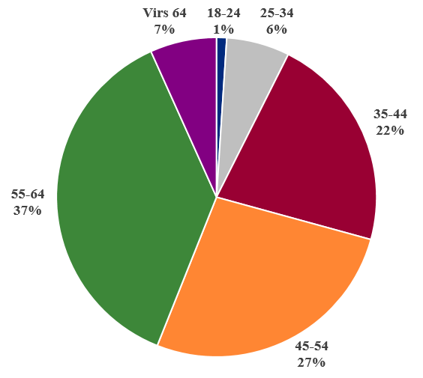
4. attēls. Grāmatvežu slodžu sadalījums pa vecuma grupām

Avots: 2021. gada AUS dati par 14. saimi "Grāmatvedība"

- Gan dažādos ES, gan Latvijas forumos arvien vairāk tiek uzsvērts, ka nākotnes grāmatveža profesija būtiski mainīsies. Valsts pārvaldei nepieciešams virzīties no līdzšinējā administratīvā grāmatveža uz digitālu grāmatvedi un organizācijas vadītāja finanšu partneri. Valsts pārvalde, ieviešot dažādu līmeņu digitālos risinājumus, saskarsies ar nepieciešamību būtiski mainīt ilglaicīgus paradumus, lai virzītos uz digitālo transformāciju un efektivitātes celšanu.
Šos izaicinājumus ir efektīvāk risināt nevis decentralizēti (katram resoram un iestādei meklējot savus risinājumus), bet veidot vienotu stratēģisku pieeju (t. sk. sadarbībā ar izglītības iestādēm, asociācijām utt.). Vienlaikus ir būtiski ņemt vērā, ka reforma būs komplicēta un ar augstiem riskiem, jo vienlaikus būs jārisina virkne ar pārmaiņu vadības aspektiem saistītu jautājumu (t. sk. jaunu tehnoloģiju ieviešana, mācības, ikdienas pienākumu maiņa).

Procesi un nozaru specifika

Katrā resorā ir finanšu grāmatvedības procesi, kurus ietekmē nozares specifika, un tie jārisina, VPC uzsākot resora iestāžu grāmatvedības uzskaiti

SIA PricewaterhouseCoopers, veicot izpēti par resoru procesu specifiku, kā arī analizējot citu valstu praksi VPC izveidē, norāda, ka visu ministriju resoru grāmatvedības uzskaiti ir iespējams centralizēt VPC. Tomēr gandrīz katrā resorā konstatēti specifiski aspekti, kurus ir būtiski risināt, pārceļot konkrētā resora grāmatvedības uzskaiti uz VPC. Padziļināti pētot katra resora specifiku, secināts, ka gandrīz katrā resorā ir viena vai vairākas iestādes (piemēram, Neatliekamās medicīniskās palīdzības dienests, Valsts sociālās apdrošināšanas aģentūra, Centrālā statistikas pārvalde u. c.), par kurām resora ietvaros jau šobrīd nav rasti vienoti risinājumi grāmatvedības uzskaites sistēmas centralizēšanai. Šādi riski un papildu komplicētība pastāv, arī veidojot VPC. Tomēr nav identificēti nepārvarami šķēršļi, lai kāda resora grāmatvedības uzskaite netiktu centralizēta.
Ir identificēti specifiski procesi atsevišķām iestādēm, kas apgrūtina to grāmatvedības uzskaites centralizāciju, piemēram, Korupcijas novēršanas un apkarošanas birojam, kuram operatīvā darbība ir viena no iestādes pamatfunkcijām, kas nosaka, ka visa grāmatvedības uzskaite un personāla lietvedība tiek organizēta slepenajā vidē. Konstatētā procesu specifika jāvērtē pie iespējamās iestādes pārņemšanas VPC procesā.
Virzoties soli pa solim uz finanšu grāmatvedības centralizāciju VPC, sadarbībā ar ministrijām un iestādēm jāidentificē soļi/darbības, kas paliek to atbildībā, taču jāspēj atteikties no darbībām, bez kurām iespējams iztikt, – tikai tādā veidā būs iespējami resursu ietaupījumi.

Informācijas aprites ierobežojuma aspekti, kas jārisina, uzsākot resora iestāžu grāmatvedības uzskaiti VPC

Centralizācijas procesā bez ievērības nav atstājami ar informācijas drošību un apriti saistītie ierobežojumi. Pusei no resoriem nav identificējami specifiski informācijas aprites ierobežojumi (kas saistīti ar valsts noslēpuma objektu vai citi), kas varētu būtiski ietekmēt funkcijas centralizāciju.
Atsevišķās triju resoru (SM, VARAM, VM) iestādēs informācijas aprites ierobežojumi klasificējami kā mazāk būtiski, kas būtu jāņem vērā, definējot atbildību sadalījumu finanšu grāmatvedības nodrošināšanai, sistēmās ietilpstošās informācijas kopas un piekļuvi tām u. c. prasības. SM identificētie (norādītie) informācijas aprites ierobežojumi saistīti ar resorā ietilpstošo iestāžu neatkarības garantijām, kas ietver arī atsevišķus ierobežojumus informācijas aprites kārtībai. Tomēr uzskatāms, ka šīs no normatīvajiem aktiem izrietošās neatkarības garantijas nerada būtiskus šķēršļus atbalsta funkciju centralizēšanai. Informācija ir ņemama vērā, vērtējot iestāžu speciālistu pāreju uz VPC struktūrām, lai iestāžu rīcībā saglabātu funkciju un uzdevumu izpildei nepieciešamos resursus.
Atsevišķos resoros (AIM, AM, IEM), kā arī atsevišķās iestādēs, piemēram, Korupcijas novēršanas un apkarošanas birojā, identificēti būtiski informācijas aprites ierobežojumi, kas saistīti ar resora/iestāžu darbības specifiku un organizatorisko darbu. Informācijas aprites ierobežojumi saistīti ar informāciju, kas satur valsts noslēpuma objektu. Attiecībā uz šiem resoriem jāņem vērā centralizācijas ierobežojumi, proti, informācijas iekļaušana atklātajās datubāzēs/informācijas sistēmās, datu konsolidācija summārajā līmenī, personāla informācijas drošības nodrošināšana u. c.
Minētie aspekti jārisina, veidojot darba grupas ar resoru pārstāvjiem, pārceļot resora finanšu grāmatvedību uz VPC, izvirzot piemērotas tehniskās prasības IS un nodrošinot šo iestāžu specifikai atbilstošu organizatorisko un sistēmas vidi.

Jāveido viendabīgs atbildību sadalījums procesu organizēšanā

Audita konsultācijas rezultāti norāda uz vairākām indikācijām, ka finanšu grāmatvedības un citu iestādes iekšējo procesu organizēšanā pastāv atšķirīga prakse atbildības sadalījumā starp grāmatvedības un citu jomu ekspertiem, kas neveicina standartizētu pieeju (sk. 5. attēls. Pienākumu sadalījums starp grāmatvedi un citiem iestādes darbiniekiem, iestāžu īpatsvars (%)).
Salīdzinot ar privāto sektoru, kur pasaules līmeņa uzņēmumi veido centralizētus atbalsta pakalpojumu centrus daudziem meitas uzņēmumiem, šāda pieeja netiek pieļauta. Arī Latvijas tiešajā pārvaldē būtu jātiecas uz maksimāli standartizētu procesu organizāciju. Atšķirīgas prakses saglabāšana rada risku komplicētākai reformas ieviešanai un efektivitātes mērķu sasniegšanai. Līdz ar to iestādēm, kurās ir kādas nianses atbildību sadalījumā starp grāmatvedi un citiem iestādes darbiniekiem, būtu jāpielāgojas vienādai praksei.
5. attēls. Pienākumu sadalījums starp grāmatvedi un citiem iestādes darbiniekiem, iestāžu īpatsvars (%).
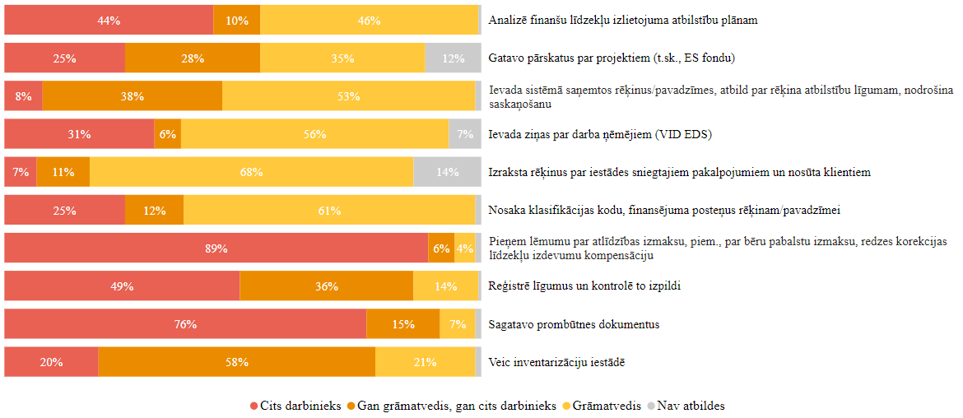
Avots: Audita konsultācijas dati, 2022. gads

Atlīdzības aprēķins un uzskaite un ar to saistītie personāla lietvedības procesi ir ar augstu efektivitātes potenciālu

SIA PricewaterhouseCoopers izpēte norāda, ka visaugstākais efektivizēšanas un standartizēšanas potenciāls no finanšu grāmatvedības procesiem ir atlīdzības aprēķinam un uzskaitei un ar to saistītajiem personāla lietvedības procesiem. Procesu detalizēta regulējuma trūkuma dēļ iestādēm vienlaikus ir gan plaša rīcības brīvība izvēlēties, kā tos organizēt, gan attiecīgs administratīvais slogs, lai šos procesus izveidotu un uzturētu. Izveidotie decentralizētie risinājumi ir atkarīgi no konkrēto cilvēkresursu vadības funkcijas vadītāju izpratnes par procesu organizēšanu, vajadzībām un nākotnes perspektīvām, kā arī no iestādes vadītāja atbalsta un iesaistes. Papildu personāla lietvedību raksturojošs faktors ir vēsturiskā manuālo darbību un dokumentu pieeja, kas, pārejot uz dokumentu izveidi elektroniskā formā, nav mainīta uz datu plūsmām, bet gan uz esošo procesu un dokumentu digitalizēšanu. Piemēri risināmiem jautājumiem, lai virzītos uz viendabīgu un efektīvu procesu:
- pāreja no personāla rīkojumiem PDF, EDOC u. c. formātos uz rīkojumiem, kas tiek veidoti sistēmā ar strukturētiem, vienādiem laukiem un skaņošanas scenārijiem, pēc iespējas izslēdzot šādu rīkojumu paralēlo apriti dokumentu vadības sistēmās vai dokumentu apriti ārpus sistēmām;
- noteikta skaita atlīdzības un labumu aprēķinu scenāriju definēšana (veidi, piešķiršanas kritēriji un nosacījumi) un to algoritmu definēšana grāmatvedības uzskaites informācijas sistēmā, novēršot iestāžu atšķirīgo praksi un darbu ar PDF dokumentiem;
- iestāžu prakses vienādošana dažādu procesu organizēšanā (atvaļinājumu pieteikumi, kompensācijas utt.).

IT risinājumi

94 % no iestādēm lieto vienu grāmatvedības uzskaites informācijas sistēmu, bet iestādēs ir atšķirīga tās komplektācija, moduļi, versijas, papildu izstrādnes

Balstoties uz SIA PricewaterhouseCoopers un audita konsultācijas rezultātiem, secināts, ka 94 % iestāžu finanšu grāmatvedības procesiem izmanto Horizon/Hop. Tomēr ir būtiskas atšķirības sistēmas versiju, komplektācijas un moduļu izmantošanā. 6. attēlā sniegts piemērs, cik lielā apjomā tiek izmantoti, piemēram, atsevišķi sistēmu moduļi un pieteikumu veidi.
6. attēls. Visma Horizon konfigurētie un ieviestie dokumentu veidi
un to saskaņošanas shēmas, iestāžu skaits
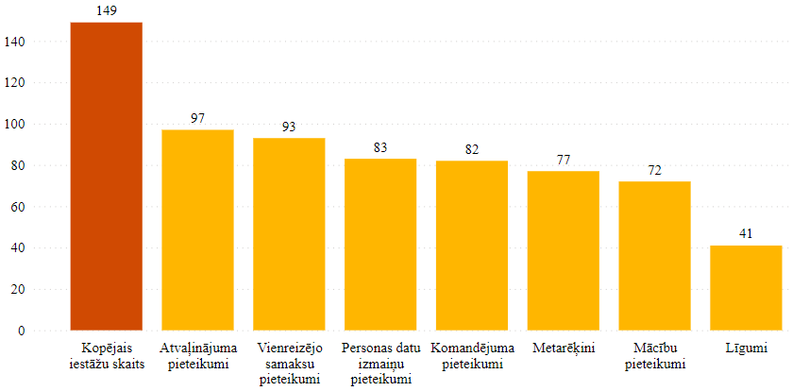
Avots: Audita konsultācijas dati, 2022. gads
Piemēram, atvaļinājuma pieteikumus Hop piesaka tikai 65 % iestāžu, komandējumus – 55 %. Iestādēs, kurās šie procesi netiek vadīti, izmantojot Hop, ir ievērojami zemāka efektivitāte gan pieteikumu iesniegšanas, gan apstrādes un apstiprināšanas laikā. Papildus būtiski ņemt vērā, ka, ieviešot moduļus decentralizēti, tiek patērēts vairāk resursu, t. i., visos resoros nepieciešams finansējums un speciālisti, kuriem ir prasmes gan ieviest izstrādātās funkcionalitātes, gan pēc tam sniegt atbalstu, tās pārvaldot.

Lielā daļā iestāžu – sistēmu integrācija un papildu izstrādnes

Lielā daļā iestāžu grāmatvedības uzskaites informācijas sistēma ir integrēta ar citām iestādes informācijas sistēmām, kas nodrošina iestādes funkciju izpildi vai pakalpojumu sniegšanu (sk. 7. attēls. Iestādē izmantotās IS integrācija ar citām IS, iestāžu skaits).
7. attēls. Iestādē izmantotās IS integrācija ar citām IS, iestāžu skaits
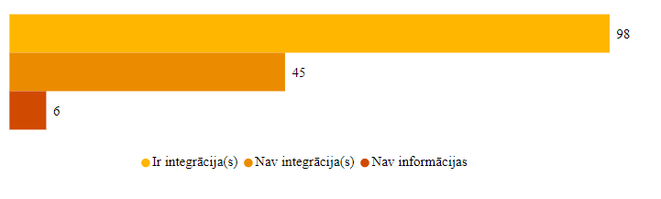
Avots: Audita konsultācijas dati, 2022. gads

Centralizējot grāmatvedības uzskaiti, būtiski ir vērtēt ar grāmatvedības uzskaites IS veidotās integrācijas, lai veidotu homogēnu pieeju funkcionalitātei un procesam, kuru nodrošina grāmatvedības uzskaites IS un kuru – funkciju izpildes (pakalpojumu) sistēma, t. i., piemēram, daļā iestāžu rēķinus izraksta Horizon, bet daļā – pakalpojumu uzskaites sistēmas. Veidojot centralizētu grāmatvedības uzskaites IS risinājumu un standartizējot procesus, ir būtiski veidot maksimāli viendabīgu, standartizētu pieeju gan no tehniskā risinājuma, gan procesa viedokļa. Vienlaikus pastāv risks, ka, centralizējot grāmatvedību iestādēs ar zemāku digitalizācijas līmeni (piemēram, pakalpojuma rēķins tiek veidots ārpus sistēmām), būs būtiski jāmaina arī esošie pakalpojumu sniegšanas procesi, lai virzītos uz digitālo grāmatvedību. Šāds risks var aizkavēt finanšu grāmatvedības centralizāciju.

Jauninājumu ieviešana decentralizēti notiek lēnāk

E-rēķinu izmantošana nodrošina operatīvāku un efektīvāku rēķinu apstrādi, samazinot darba apjomu un palielinot automatizāciju un finansiālos ieguvumus. Balstoties uz audita konsultācijas rezultātiem, vairāk nekā 85 % iestāžu neizmanto iespēju saņemt e-rēķinus. Šāda situācija spilgti izgaismo šī brīža decentralizētās pieejas trūkumu – t. i., netiek izmantotas tehnoloģiju sniegtās iespējas procesu efektivitātes paaugstināšanai. Centralizētā gadījumā jauninājums tiktu ieviests ievērojami ātrāk un efektīvāk.

Atsevišķos procesos vēl ir izplatīta papīra dokumentu aprite, jāvirzās uz "bezpapīra" procesiem

Vērtējot valsts pārvaldes digitālo transformāciju un virzību uz "bezpapīra" procesiem, t. sk. ar grāmatvedības uzskaiti saistītiem procesiem, secināts, ka atsevišķos posmos joprojām dominē papīra dokumentu aprite, kā arī digitalizācijas līmenis resoros un iestādēs ir atšķirīgs. Piemēram, ne visās iestādēs tiek veikta inventarizācija ar elektronisko skenēšanas ierīci, audita konsultācijas laikā konstatēts, ka līgumu apritē papīra dokumentu aprite veido 20 % (sk. 8. attēls. Izmantotie risinājumi līguma apritei, iestāžu īpatsvars), atsevišķās iestādēs – pat 46 %.
8. attēls. Izmantotie risinājumi līgumu apritei, iestāžu īpatsvars
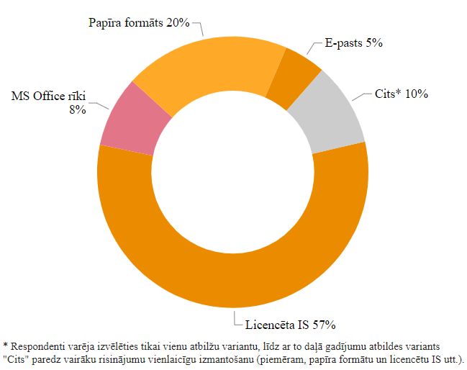
Avots: Audita konsultācijas dati, 2022. gads

Centralizācijas ietvaros kā viens no stūrakmeņiem ir procesa digitālā transformācija un virzība uz pilnīgu "bezpapīra" grāmatvedības uzskaiti. Digitālo transformāciju, izmantojot digitālo risinājumu iespējas, efektīvāk ir īstenot centralizēti, tādējādi ieviešanas izmaksas ir zemākas, kā arī tiek nodrošināts vienāds digitalizācijas līmenis.

Vāji attīstīta biznesa inteliģences rīku izmantošana

Kā liecina audita konsultācijas rezultāti, biznesa inteliģences risinājumu izmantošana iestādēs ir reti izplatīta (sk. 9. attēls. Izmantotās IS datu analīzei, iestāžu skaits.) – atskaites tiek veidotas periodiski un manuāli, izmantojot MS Office rīkus.
9. attēls. Izmantotās IS datu analīzei, iestāžu skaits
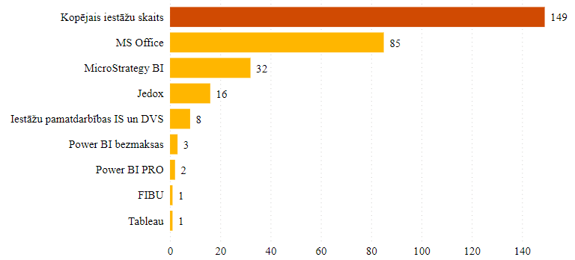
Avots: Audita konsultācijas dati, 2022. gads

Piemēram, lai apkopotu iestāžu informāciju, tām tiek sūtīti atsevišķi pieprasījumi un pēc tam tiek secīgi manuāli apkopoti saņemtie rezultāti, nevis izmantoti finanšu grāmatvedības pirmdati un biznesa inteliģences risinājumi. Tādējādi liels laika patēriņš tiek veltīts pieprasījumu sagatavošanai un apstrādei. Centralizācija ļaus attīstīt iespēju bez manuāliem datu pieprasījumiem veidot grāmatvedības datu analītiku.

Normatīvo aktu regulējums

Daļa no normatīvajiem aktiem, kas regulē finanšu grāmatvedību, ir saistoša arī privātajam sektoram

Ap 30 % normatīvo aktu, kas saistīti ar centralizētajām atbalsta funkcijām (informācijas plūsma, kontrole, izpilde u. c.), attiecināmi arī uz privātā sektora subjektiem. Šāds aspekts jāņem vērā, plānojot un veicot izmaiņas normatīvajā regulējumā, lai neradītu procesu kļūdas un bez objektīva pamatojuma nepalielinātu administratīvo slogu privātajam sektoram.

Nav konstatēti būtiski šķēršļi centralizētai finanšu grāmatvedības pakalpojumu saņemšanai

Normatīvā ietvara analīzes rezultātā SIA PricewaterhouseCoopers nav identificējis juridiskus šķēršļus resoriem vai neatkarīgām iestādēm saņemt centralizētus pakalpojumus. Tomēr neatkarīgajām iestādēm, ņemot vērā, ka tām ar likumu ir noteikts zināms rīcības brīvības apjoms, un tās nav padotas nedz MK, nedz kādai citai institūcijai, nav iespējams noteikt obligātu centralizēto pakalpojumu izmantošanu, tādējādi iesaiste ir iespējama tikai uz pašu iestāžu iniciatīvas pamata.

Izaicinājumi un iespējas budžeta plānošanā un finanšu vadībā

Valsts budžeta izdevumu plānošanas būtiskākie elementi jāskatās vienotā ekosistēmā

Valsts budžeta līdzekļu izdevumu plānošanā sākotnēji tiek aprēķināti un saskaņoti bāzes izdevumi. Tādējādi tiek noteikts nepieciešamais izdevumu apjoms, lai nodrošinātu valsts funkciju izpildi nemainīgā līmenī. Bāzes izdevumus apstiprina MK.
Ja attiecīgajā saimnieciskajā gadā atbilstoši aktuālajām makroekonomiskās attīstības prognozēm ir pieejami līdzekļi prioritāro pasākumu finansēšanai, ministrijas un citas centrālās valsts iestādes sagatavo priekšlikumus atbalstāmajiem prioritārajiem pasākumiem.
FM atbilstoši MK apstiprinātajiem valsts budžeta bāzes izdevumiem, kā arī MK pieņemtajiem lēmumiem par ieņēmumu un izdevumu pasākumiem un atbalstītajam papildu finansējumam prioritārajiem pasākumiem sadarbībā ar ministrijām aprēķina maksimāli pieļaujamo valsts budžeta izdevumu apjomu.
Pamatojoties uz MK apstiprināto maksimāli pieļaujamo izdevumu kopapjomu, ministrijas un citas centrālās valsts iestādes izstrādā un iesniedz FM budžeta pieprasījumus vidējam termiņam.
FM sagatavo un iesniedz likumprojektu par valsts budžetu kārtējam gadam un vidēja termiņa budžeta ietvaru (ar paskaidrojumiem) izskatīšanai MK. Saskaņā ar Likumu par budžetu un finanšu vadību MK līdz attiecīgā gada 15. oktobrim iesniedz Saeimā valsts budžeta likumprojektu nākamajam saimnieciskajam gadam, priekšlikumus par grozījumiem likumos, lai tie atbilstu budžeta pieprasījumiem, un valsts budžeta likumprojekta paskaidrojumus. Valsts budžeta paskaidrojumi satur informāciju par ministriju budžeta programmu/apakšprogrammu finansiālajiem rādītajiem, darbības rezultātiem un to rezultatīvajiem rādītājiem.
Savukārt, lai rezultātus un rezultatīvos rādītājus būtu iespējams izmantot valsts budžeta izpildes un uzraudzības procesos, ministrijas un citas centrālās valsts iestādes sniedz skaidrojumus par darbības rezultātu un to rezultatīvo rādītāju izpildi gada laikā, kā arī par rezultatīvo rādītāju vērtību izpildes novirzēm no plānotajām rezultatīvo rādītāju vērtībām, kas pārsniedz 15 % (gan pozitīvā, gan negatīvā nozīmē), un novērtējumu par izpildes ietekmi uz programmas (apakšprogrammas) mērķa sasniegšanu.
Resoru loma likumprojekta par valsts budžetu kārtējam gadam un budžeta ietvara sagatavošanas procesā nemainās, bet visiem minētajiem elementiem ir būtisks vienots IT risinājumu atbalsts, kas šobrīd ir fragmentēts. Tāpat ir svarīgi attīstīt datu pārvaldību resoru/iestāžu līmenī, kas būtiski dažādu scenāriju analīzē, kad tiek veidoti budžeta pieprasījumi.
Pēdējo divu gadu laikā veikta visaptveroša analīze EK finansētā Tehniskā atbalsta instrumenta projekta "Improving the functioning of public financial management in Latvia – budget preparation and implementation" ietvaros, ko īstenoja FM sadarbībā ar EK Strukturālo reformu atbalsta ģenerāldirektorātu, piesaistot ESAO ekspertus.
Turpmāk minētās prasības ir izstrādātas atbilstoši šo ESAO ekspertu rekomendācijām. Tāpat šīs rekomendācijas kvalitatīvākai un pilnvērtīgākai informācijas atspoguļošanai ir papildinātas ar Valsts kontroles 2022. gada 3. novembra vēstulē Nr. 17-3.5.4.1e/143 sniegto viedokli Finanšu ministrijai par ESAO sagatavoto ziņojuma projektu "Budgeting in Latvia", kas tapis minētā EK finansētā Tehniskā atbalsta instrumenta projekta ietvaros.
Atbilstoši ESAO ekspertu risinājumiem ir jānosaka tādi darbības mērķi un darbības standarti, kuri palīdzētu vadītājiem sasniegt gan ar politiku, gan ar budžetu saistītos mērķus. Tiešajam institūcijas vadītājam ir jābūt spējīgam sadalīt izmaksas starp dažādiem izmaksu centriem (piemēram, katru reģionālo biroju, cietumu, policijas vienību vai operāciju norises vietu utt.). Lai institūciju tiešie vadītāji varētu veikt nepieciešamos un uz analītiku balstītus koriģējoša rakstura darbības pasākumus, tiem ir jāspēj identificēt izmaksu centrus pēc to efektivitātes. Šādas efektivitātes noteikšanai risinājumiem ir jāsniedz to lietotājiem, kas vairāk par finanšu informāciju vien, proti, izmaksu informāciju par snieguma darbības rezultātu pārvaldību. Tajā pašā laikā jāspēj diferencēt šos rādītājus atsevišķos līmeņos. Tādi rādītāji, kurus ir paredzēts publicēt kopā ar valsts budžetu pavadošo informāciju, būtu vienā līmenī, savukārt detalizētie rādītāji, kas izmantojami galvenokārt tiešo vadītāju vajadzībām, būtu citā līmenī. Līdz ar to risinājumos ir jāatzīst šo rādītāju hierarhija, lai institūciju tiešie vadītāji varētu viegli piekļūt nepieciešamajai informācijai.
Kvalitatīvākas un pilnvērtīgākas sniedzamās informācijas nolūkos papildus augstāk norādītajā vēstulē sniegts arī Valsts kontroles viedoklis, atbilstoši kuram risinājumiem ir jāsniedz vērtējama informācija par pakalpojumu pašizmaksu. Šādas analīzes veikšanai nepieciešams ieviest attiecīgos vadības grāmatvedības principus un uzkrāt atbilstošus un analizējamus datus.

Atšķirīga prakse grāmatvedības uzskaites dimensiju un klasifikatoru izmantošanā kavē vienotas detalizācijas pakāpes informācijas apkopošanu valsts līmenī

Grāmatvedības uzskaites informācijas sistēmās datu uzskaite tiek veikta, izmantojot atšķirīgus klasifikatorus, dimensijas un detalizācijas pakāpes, un resori tos finanšu vadības procesos izmanto dažādā detalizācijā. Nav vienotas prakses un risinājumu, kas ir būtiski apgrūtinoši situācijās, kad nepieciešams analizēt informāciju horizontāli par visiem resoriem, piemēram, IT izmaksas starp resoriem. Trūkumu un vienotu datu nepieciešamību pamato arī audita konsultācijas rezultāti 2022. gadā, kad iestāžu vadītāji atzīmēja būtiskākās jomas, kurās būtu nepieciešama vienota un padziļināta izdevumu analīze (sk. 10. attēlu).
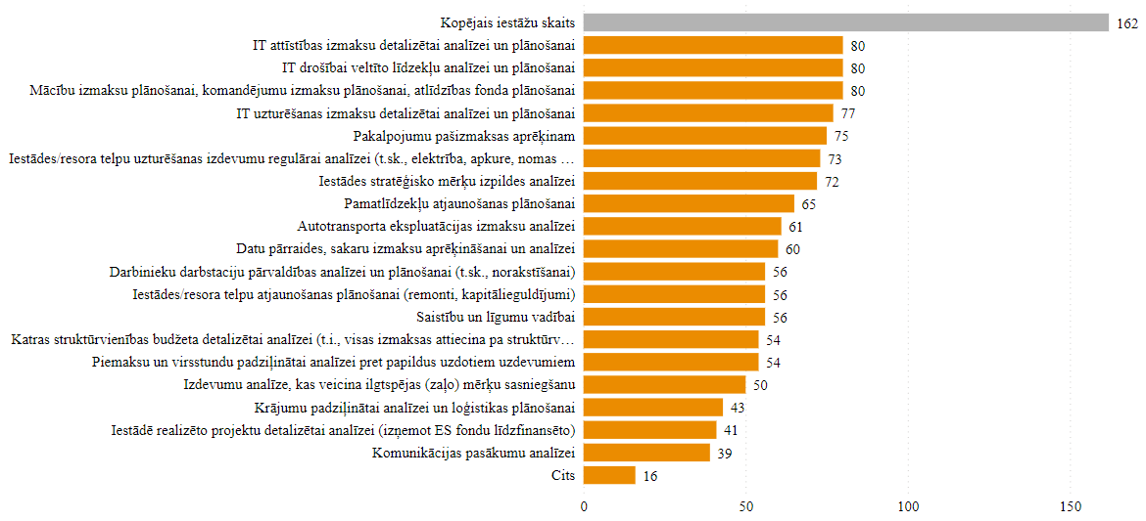
10. attēls. Analīzes jomas, kurām būtu nepieciešams veikt analīzi pēc nacionālā līmenī noteiktajiem principiem, iestāžu skaits
Avots: Audita konsultācijas dati, 2022. gads

Potenciāls administratīvā sloga mazināšanai

Analizējot ieguldīto laiku finanšu vadības procesu nodrošināšanā, SIA PricewaterhouseCoopers ir secinājis, ka:
2. tabula. Finanšu vadības darbaspēka raksturojums
Šobrīd veltītās slodzes finanšu vadības procesiem | Ap 400 slodzēm
Potenciālais ietaupījums, mazinot administratīvā rakstura procesus | Ap 80 slodzēm
Ietaupījums darba stundās/gadā | Ap 130 000 stundu gadā

Slodzes un stundu ietaupījumu resoriem būtu iespējams izmantot savu finanšu vadības procesu kvalitātes paaugstināšanai.
Būtiskākie ieguvumi, pārejot uz vienotiem risinājumiem ilgtermiņā:
11. attēls. Ilgtermiņa ieguvumi finanšu vadībā
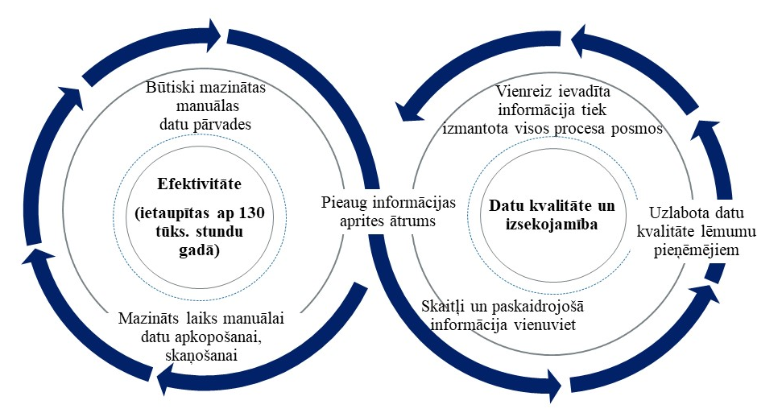
Būtiskākie piemēri:
- sistēmā tiek iekļauti procesa soļi, piemēram, vienots process pamatbudžeta bāzes precizēšanai, prioritāro pasākumu apkopošana, Saeimas 2. lasījuma pieprasījumu apkopošana, budžeta paskaidrojumu rakstu sagatavošanai, kā arī resoru resursu un izdevumi izpildes, rezultātu un to rezultatīvo rādītāju izpildes analīzei (MK 2018. gada 10. aprīļa instrukcija Nr. 2 "Instrukcija par valsts budžeta izpildes analīzi") u. c., kas līdz šim fragmentēti tika veikti ārpus sistēmas un/vai dati apkopoti, sūtīti Ms Excel/Ms Word formātos;
- skaitļi un paskaidrojošā informācija ir pieejami vienuviet;
- ar procesiem saistīto dokumentu aprite tiks nodrošināta vienotā IT risinājumā;
- vienreiz ievadītā informācija tiek atkal izmantota citos procesa soļos un procesos;
- procesā tiek iekļauti visi procesa dalībnieki – padotības iestādes, nozaru ministrijas, Finanšu ministrija;
- nodrošināta ātrāka informācijas aprite starp iesaistītajiem darbiniekiem, vadību un lēmumu pieņēmējiem;
- iestādēm un resoru vadītājiem iespēja efektīvāk un pārredzamāk organizēt finanšu vadības procesus.

Citu valstu pieredz VPC izveidē

VPC izveide valsts pārvaldes atbalsta funkciju centralizācijā ir plaši izmantota prakse ES, un lielā skaitā gadījumu centralizācija īstenota, izmantojot "top-down" pieeju
Daudzas ES valstis ir izvēlējušās veidot vienu vai vairākus VPC, kas sniedz atbalsta pakalpojumus (grāmatvedība, cilvēkresursu vadība, IKT, iepirkumi u. c.), centralizējot līdzīgās atbalsta funkcijas. Identificēti trīs galvenie VPC izveides pamatojumi:
- izmaksu ietaupījums, kas jāpanāk ar apjoma radītiem ietaupījumiem, dublēšanās samazināšanu, radīto sinerģiju un zemākām personāla izmaksām;
- VPC var uzlabot iekšējo pakalpojumu kvalitāti, ļaujot darbiniekiem paaugstināt profesionalitāti, uzlabot saturu un tehnoloģiskās zināšanas, nostiprināt prasmes un dalīties zināšanās un pieredzē. Apvienojot izmaksas, VPC var biežāk piekļūt jauninājumiem un ieguldījumiem, kas citādi mazākās organizācijās nebūtu pieejami;
- VPC izveide ļauj iestādēm koncentrēties uz pamatdarbību, atbrīvojot no atbildības par uzdevumiem, kuri nav saistīti ar iestādes pamatdarbību, un nodrošinot efektīvu atbalstu. VPC ir potenciāls uzlabot iestādes pamatdarbības kvalitāti.
VPC izveidei izmanto divus atšķirīgus modeļus: lejupejošo modeli (top-down), kas paredz obligātu centralizējamo funkciju pārcelšanu uz VPC, un augšupejošo (bottom-up), kas paredz brīvprātīgu centralizējamo funkciju pārcelšanu uz VPC. Vairums valstu izvēlas lejupejošo modeli, jo tā iespējams ātrāk sasniegt sagaidāmo finanšu ietaupījumu, kā arī pastāv stingrāka organizatoriskā struktūra, t. i., centrāla koordinējošā institūcija ar budžetu un lēmumu pieņemšanas pilnvarām, kas veicina sekmīgāku modeļa ieviešanu.
Sk. 1. pielikumu: Salīdzinošs pārskats par vienotā pakalpojuma centriem Eiropas Savienībā.

Ārvalstu VPC IS arhitektūrā tiek izmantoti dažādi starptautiskie un lokāli izstrādātie risinājumi un moduļi

Detalizēti pētot Igaunijas (RTK), Portugāles (eSPap) un Somijas (Palkeet) VPC darbības nodrošināšanā izmantotās tehnoloģijas, secināts – lai nodrošinātu nepieciešamo funkcionalitāti, tiek izmantota virkne starptautisku un lokālu risinājumu. Par grāmatvedības uzskaites pamatsistēmu analizētie VPC izvēlējušies vienu tehnoloģisko risinājumu (SAP), kam ir papildu izstrādāti moduļi un ieviestas papildu sistēmas, piemēram, Somijas VPC klienti izmanto vairākus pašapkalpošanās portālus, kā arī algu grāmatvedībai izmanto lokālos risinājumus.
Līdzīga pieeja tiek izmantota arī cilvēkresursu vadības un mācību un attīstības sistēmām. VPC izmanto modulāro metodi IS nodrošināšanai, kas ļauj dažādus procesus nodrošināt dažādās sistēmās. Šāda stratēģija ļauj nodrošināt tirgū labāko pieejamo risinājumu konkrētajam procesam, kā arī samazina izmaksas, ja process ir jāuzlabo vai jāmaina. Vienlaikus galalietotājam tiek nodrošināta pieeja dažādiem moduļiem, izmantojot vienotu autentifikāciju, tāpēc galalietotājs strādā vienotā vidē.

VPC izveide ārvalstīs ir prasījusi ievērojamus finanšu ieguldījumus, kas devis būtiskus ietaupījumus ilgtermiņā.

Izmaksu ietaupījums tiek minēts kā viens no galvenajiem ieguvumiem, izveidojot VPC. Ārvalstu pieredze liecina, ka VPC izveides rezultātā iespējams panākt personāla atlīdzības izmaksu samazinājumu, produktivitātes uzlabojumus un citus apjomradītus ietaupījumus. Lai arī precīzs ietaupījumu apjoms atšķiras, valsts mēroga VPC izveide ļauj ietaupīt vidēji 5–20% no operatīvajām izmaksām.
Tomēr, neskatoties uz pozitīvu ekonomisko ieguvumu ilgtermiņā, reālās investīciju izmaksas īstermiņā var izrādīties augstākas, nekā sākumā paredzēts. Tam par iemeslu ir ne tikai tiešās VPC izveides izmaksas, bet arī izdevumi, kas saistīti ar nepieciešamo priekšnosacījumu izpildīšanu (piemēram, iestāžu reorganizāciju). Turklāt ārvalstu pieredze liecina, ka ne visas izmaksu kategorijas ir tūlītēji identificējamas, piemēram, VPC izveides procesā var rasties virkne slēpto izmaksu, kas saistītas ar nemateriālo līdzekļu vērtības priekšlaicīgu norakstīšanu (piemēram, atsakoties no šobrīd izmantotajām IS). VPC izveides finanšu ieguldījumi pētāmajās valstīs (Igaunija, Somija, Portugāle) svārstās no 6,8 milj. EUR līdz 127,1 milj. EUR atkarībā no izvēlētā centralizācijas risinājuma un ieviešamajām IS (attīsta esošās vai izstrādā jaunas).
Sk. 2. pielikumu: Kvantitatīvie ieguvumi (ietaupījums) no VPC izveides ārvalstu publiskajā sektorā.
VPC izveide lielā vairumā notikusi pakāpeniski vairāku gadu garumā.

Katra valsts VPC izveidi sāka dažādās procesa brieduma pakāpēs, ar dažāda līmeņa sākotnējām iestrādēm, tādējādi izvēlētais centralizācijas risinājums ar veicamajiem soļiem un termiņiem atšķiras. Taču vairākums valstu ir izvēlējušās pakāpenisku VPC izveides īstenošanu, kas ļauj iesaistītajām iestādēm regulāri pielāgot dizainu konkrētai specifikai un izaicinājumiem, taču tas paredz garāku ieviešanas posmu. Piemēram, Igaunijā VPC ieviešana un vienotas IS izstrāde ilga vairāk nekā astoņus gadus (sk.12. attēls. Vienotas IS un VPC ieviešana Igaunijā).
12. attēls. Vienotas IS un VPC ieviešana Igaunijā
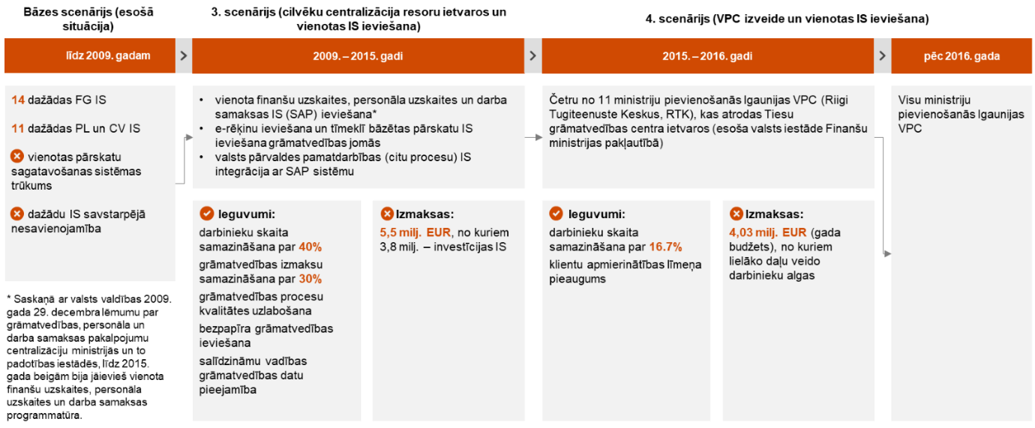
Avots: SIA PricewaterhouseCoopers ziņojums ES Tehniskā atbalsta instrumenta projekta "Valsts pārvaldes vienotā pakalpojumu centra attīstība Latvijā" ietvaros, 2022. gads.

VPC izveides risinājumi

Ievērojot iepriekšējā nodaļā izklāstīto esošās situācijas aprakstu finanšu grāmatvedības, budžeta plānošanas un finanšu vadības, cilvēkresursu vadības, kā arī mācību un attīstības pakalpojumu nodrošināšanā valsts pārvaldē, tostarp ņemot vērā Projekta ietvaros sniegtos SIA PricewaterhouseCoopers secinājumus un rekomendācijas, kā arī citu valstu pieredzi līdzīgu reformu ieviešanā, ir izvirzīti vairāki būtiski pamatprincipi, kas ir jāņem vērā, definējot VPC izveides risinājumus:
- esošo tehnoloģisko risinājumu iestrādņu tālāka attīstīšana kā viens no variantiem centralizācijas procesa virzīšanai, ja šim risinājumam ir ekonomisks pamatojums;
- procesu standartizācija kā vienotu tehnoloģisko risinājumu virzītājspēks;
- procesu nepārtrauktības nodrošināšana visos VPC izveides posmos;
- procesu efektivitātes vadīta tiekšanās uz speciālistu centralizāciju VPC, distancējoties no zemāka līmeņa centralizācijas, piem., resoru līmenī.
VPC izveidošana ietver izmaiņas līdzšinējo procesu organizācijā un pārvaldībā, procesos un datos, tehnoloģijās, kā arī politikās un normatīvajā ietvarā. Šīs dimensijas ir ņemtas vērā risinājumu definēšanā, kā arī to ieguvumu un trūkumu izvērtēšanā.
3. tabula. Risinājumu dimensiju apraksts
Risinājumu dimensijas | Apraksts
Organizācija un pārvaldība | Ietver jautājumus, kuri skar VPC organizatorisko modeli un personāla vajadzības. Definējot potenciālos VPC izveides risinājumus, modelēti šādi aspekti:  - sagaidāmais VPC organizatoriskais modelis (VPC kā esošās vai jaunas iestādes struktūrvienība, procesu un IS stratēģiskā pārziņa loma (IS ieviesējs, uzturētājs, attīstītājs));  - speciālistu pārņemšanas (pievienošanas VPC) tvērums, secība un ātrums (resoru mērogā)
Procesi  un dati | Potenciālie VPC izveidošanas risinājumi modelēti, ņemot vērā:  - procesu standartizāciju;  - procesu centralizāciju;  - u. c.
Tehnoloģijas | Ietver IS izvēli un attiecīgu integrāciju veidošanu, IS migrāciju un nepieciešamo tehnisko resursu apzināšanu.
Politikas un normatīvais ietvars | Ietver tādus jautājumus kā likumā noteikto deleģējumu, starpresoru sadarbību u. c. Definējot risinājumus, uzmanība vēršama uz potenciāliem ierobežojumiem

Pamatojoties uz iepriekšminētajiem VPC izveides pamatprincipiem un risinājumu definēšanas dimensijām, VPC izveidei ir izstrādāti divi risinājumi (sk.4. tabula. Risinājumi VPC izveidei). To ietvaros atšķirības paredzētas attiecībā uz tehnoloģiskajiem risinājumiem un procesu standartizācijas pieeju. Tajā pašā laikā risinājumi neparedz atšķirības organizācijas un pārvaldības aspektos, kā arī nav identificētas atšķirības juridiskajos jautājumos.
Ņemot vērā, ka budžeta plānošanā un finanšu vadībā, cilvēkresursu vadībā un mācību un attīstības vadībā netiek vai minimāli tiek izmantotas IKT iespējas šo procesu nodrošināšanā un šobrīd nav alternatīvas valsts pārvaldē, kas būtu ieviestas lielam skaitam iestāžu, visos šajos procesos abos tālāk aprakstītajos risinājumos tiek piedāvāts ieviest jaunus IT risinājumus.
Savukārt finanšu grāmatvedībā šobrīd 94% iestāžu lieto viena IT risinājuma atšķirīgas versijas. Tāpēc finanšu grāmatvedībā tiek piedāvāts ieviest jaunu vienotu IS vai esošās IS centralizāciju un procesu standartizāciju.
4. tabula. Risinājumi VPC izveidei
1. | - VPC izveide bez pārejas posma – notiek visu tvērumā esošo procesu standartizācija un vienotu, jaunu IS risinājumu ieviešana vienā posmā finanšu grāmatvedības un personāla lietvedības, budžeta plānošanas un finanšu vadības, cilvēkresursu vadības, mācību un attīstības jomā. Paredzēta speciālistu (grāmatvežu) centralizācija.
2. | VPC izveide ar pārejas posmu:  - Finanšu grāmatvedības un personāla lietvedības jomā – notiek procesu standartizācija un vienotu IS risinājumu ieviešana, izvēloties risinājumu, kas šobrīd ir 94% no iestādēm. Nākamajā posmā tiek izvērtēta jaunas sistēmas iegādes nepieciešamība. Paredzēta speciālistu (grāmatvežu) centralizācija.  - Budžeta plānošanas un finanšu vadības jomā – procesu standartizācija un vienoti risinājumi.  - Cilvēkresursu vadības jomā – procesu standartizācija un vienoti risinājumi.  - Mācību un attīstības jomā – procesu standartizācija un vienoti risinājumi.

- risinājums. VPC izveide bez pārejas posma paredz visu tvērumā esošo procesu standartizāciju un vienotu, jaunu IS risinājumu ieviešanu vienā posmā. Risinājums paredz vienlaikus valsts pārvaldē standartizēt četrus iepriekš nestandartizētus vai daļēji (t.i., dažādā detalizācijas līmenī) standartizētus procesus. Tāpat tas paredz, ka gan iestādes, gan Valsts kase un Valsts kanceleja ievieš jaunas IS, kas rada nepieciešamību arī pārveidot visas esošās integrācijas ar citām iestāžu sistēmām. Balstoties uz augstāk norādītiem VPC izveides pamatprincipiem un ārvalstu pieredzes analīzi, risinājumā finanšu grāmatvedībā ir paredzēta speciālistu (grāmatvežu) centralizācija. Būtiskākais šī risinājuma trūkums finanšu grāmatvedībā ir tas, ka risinājums paildzina laiku, kas būtu nepieciešams, lai uzsāktu praktisku centralizāciju, jo sākotnēji būtu jāiepērk jauns risinājums, tādējādi efektivitāti iegūstot daudz ilgākā laika termiņā. Otrs būtisks aspekts ir, ka reformā jau ir paredzama ļoti komplicēta pārmaiņu vadība un gadījumā, ja maina gan sistēmu, gan centralizē grāmatvedības speciālistu darbu, riski ir ievērojami augstāki sekmīgai reformas ieviešanai un VPC izveidei.

- risinājums. VPC izveide ar pārejas posmu paredz visu tvērumā esošo procesu standartizāciju un vienotu IS ieviešanu, taču šajā risinājumā tiek piedāvāts finanšu grāmatvedības un personāla lietvedības procesu centralizēt divos posmos. Pirmajā posmā tiek paredzēts ieviest vienu VPC Horizon instanci visiem resoriem, nodrošinot funkcionālos un nefunkcionālos uzlabojumus risinājumā, t.sk. paaugstinot digitalizācijas līmeni resoros, un veikt procesu un klasifikatoru standartizēšanu. Savukārt otrajā posmā, kad ir standartizēti visu resoru procesi, pēc nepieciešamības tiek veikts izvērtējums pārejai uz jaunu sistēmu. Horizon izvēle, kā viena no risinājumu diferencējošiem pamatelementiem pārejas posmā, sakņojas risinājumu definēšanas pamatprincipos: esošo tehnoloģisko risinājumu iestrādņu tālāka attīstīšana kā viens no variantiem centralizācijas procesa virzīšanai un iespēja iekļauties Centralizācijas reformas īstenošanas laika ietvarā. Balstoties uz augstāk norādītiem VPC izveides risinājumu pamatprincipiem un ārvalstu pieredzes analīzi, risinājumā finanšu grāmatvedībā ir paredzēta speciālistu (grāmatvežu) centralizācija.

Balstoties uz risinājumu izmaksu un ieguvumu analīzi, risku novērtējumu un ietekmes novērtējumu, par labāko tiek rekomendēts 2. risinājums (sk.
5. tabula. Risinājumu salīdzinājums).
5. tabula. Risinājumu salīdzinājums
 | Izmaksu un ieguvumu analīze |  | Risku novērtējums (punkti) | Ietekmes novērtējums (punkti)
 | Iekšējās atdeves koeficients (IRR) | Pašreizējā neto vērtība milj. EUR (pie 5% diskonta likmes)
1. risinājums | 6,4% | 5,5 | 51 | 27
2. risinājums | 19,9% | 44,2 | 31 | 17

Izdevīgs |  |  |  |  | Nav izdevīgs

Sk. 3. pielikumu: Risinājumu ietekmes un risku novērtējums.
Tālākajās apakšnodaļās aprakstīta VPC izveides ceļa karte, kā arī organizatoriskie un juridiskie aspekti. IT risinājumi, sniegtie pakalpojumi un finansēšana apskatīta atsevišķās nodaļas par katru no VPC izveides iestādēm – Valsts kanceleju un Valsts kasi.

Ceļa karte VPC izveidei un iestāžu pārejai

Ceļa karte un rīcības plāns, t. sk. resoru un iestāžu pievienošanās plāns VPC, izstrādāts, pamatojoties uz spēkā esošajiem politikas plānošanas dokumentiem un Projekta ietvaros veiktās izpētes rezultātiem.
6. tabula. Ceļa kartes un rīcības plāna izstrādē izmantotā informācija
Centralizācijas reformas īstenošanas un VPC izveides vīzija: ceļa kartes un rīcības plāna izveides pamatā ir informatīvajā ziņojumā iekļautā vīzija, kas nosaka arī sasniedzamos rezultātus līdz 2026. un 2031. gadam. Rīcības plāna laika rāmis ir pielāgots īstermiņa un ilgtermiņa rezultātu sasniegšanai:
- 2026. gadā – "Sāk darboties vienots risinājums un pakāpeniski tiek sākta tādu atbalsta funkciju kā grāmatvedības un cilvēkresursu pārvaldības centralizācija. Vismaz 15 % no kopējā darbinieku skaita tiešajā pārvaldē saņem centralizētus grāmatvedības un cilvēkresursu pārvaldības pakalpojumus no vienotā risinājuma pakalpojumu sniedzēja";
- 2026. gadā – "Izveidota un ekspluatācijā esoša centralizēta atbalsta funkciju platforma".
Izvēlētais risinājums vīzijas sasniegšanai: rīcības plāns paredz finanšu grāmatvedības un personāla lietvedības, budžeta plānošanas un finanšu vadības, cilvēkresursu vadības, mācību un attīstības procesu standartizāciju, vienotas IS ieviešanu visās iestādēs, kā arī speciālistu pārcelšanu (finanšu grāmatvedībā) no resoriem uz VPC. Rīcības plāna ietvaros piedāvātas konkrētas aktivitātes, lai nodrošinātu 2. risinājuma ieviešanu.
Projekta ietvaros veiktās izpētes rezultātā identificētie izaicinājumi: rīcības plāna un laika grafika izstrādē ņemti vērā identificētie VPC izveides un resoru pārcelšanas ierobežojumi, kas izriet no Projektā veiktās izpētes.
Procesu un datu ierobežojumi:
- iestādēs procesi ir pielāgoti specifiskām individuālajām iestādes vajadzībām, kas pagarina procesu standartizācijas gaitu;
- procesu izpildē iesaistīti vairāku funkciju pārstāvji;
- procesu izpildē dokumentu plūsma prevalē pār informācijas plūsmu;
- būtiskas atšķirības resoru procesos var radīt novirzes no laika grafika. Tāpat jāņem vērā, ka šobrīd Valsts kasei ir 11 klienti, bet nav izstrādāta standartizēta prakse uz nozaru specifiskajiem jautājumiem, līdz ar to procesu standartizācija var paņemt ilgāku laiku;
Tehnoloģiskie ierobežojumi:
- paaugstināti IKT infrastruktūras kiberdrošības draudi;
- divas informācijas plūsmas: IS datu apmaiņa un e-pastu komunikācija;
- datu sadrumstalotība un dublēšanās dažādās IS;
- lietotāju manuālu darbību veikšana un datu apstrāde ārpus IS.
Citi ierobežojumi:
- centralizācijas stratēģiskā ietvara un rīcībpolitikas trūkums;
- sadrumstalots normatīvais regulējums un atšķirīga interpretācija;
- ar informācijas drošību un apriti saistītie ierobežojumi;
- tiesisko attiecību izbeigšana atkarībā no nodarbinātā statusa un nodarbinātā pārcelšana.
Identificētie riski rīcības plāna īstenošanai: identificēti VPC izveides un resoru pārcelšanas riski, kas ietekmē Reformas īstenošanu:
Organizācijas un pārvaldības riski:
- termiņu neievērošanas un rādītāju nesasniegšanas riski, ņemot vērā apjomīgu reformas tvērumu un ierobežotas iespējas paplašināt kapacitāti (t.sk., amata vietu);
- pretestība pārmaiņām no resoru (iestāžu) puses, ieinteresētās puses var neatbalstīt VPC ieviešanu;
- produktivitātes un komunikācijas pasliktināšanās VPC ieviešanas sākuma stadijā;
- būtiskas atšķirības resoru procesos var radīt novirzes no laika grafika;
- pastāv risks lielai darbinieku mainībai (t.sk., speciālisti var izvēlēties nepāriet uz VPC). Tāpat, pamatojoties uz AUS datiem vairāk nekā 40% grāmatvežu ir vecuma grupā virs 55 gadiem;
- kompetentu ekspertu ierobežotas piesaistes iespējas.
Procesu un datu riski:
- apgrūtināta procesu nepārtrauktības nodrošināšana;
- ilgstoša procesu standartizācija un harmonizācija;
- procesu (pakalpojumu) kvalitātes kritums pārejas posmā;
- VPC klientu zema motivācija nodrošināt kvalitatīvus datus, uzlabot savus iekšējos procesus un sadarbību ar VPC.
Tehnoloģijas (IS risinājumi):
- Attiecībā uz budžeta plānošanas un finanšu vadības risinājumu pastāv šādi riski:
  - ņemot vērā, ka valstī 10 no 14 resoriem jau ir iestrādnes budžeta plānošanas risinājumos (divos dažādos risinājumos), tad atklāta konkursa rezultātā pastāv risks, ka, ejot uz vienoto risinājumu, šīs izstrādnes vairs netiks izmantotas vai tiks izmantotas daļēji, kas rada risku, ka līdz šim ieguldītie līdzekļi netiks izmantoti;
  - valstī nav izstrādāta prakse sistēmu pārņemšanā starp resoriem, kā arī to var apgrūtināt jau līdz šim noslēgtie līgumi, kas rada risku uz neiespējamu sistēmu pārņemšanu pat gadījumos, ja tas, ieviešot risinājumu, būtu loģiski pamatojams.
  - iepirkuma procedūras (atklāta konkursa) laikā pastāv augsti riski uz pārsūdzībām, kas var ietekmēt ANM mērķu sasniegšanu un termiņu ievērošanu.
- Attiecībā uz finanšu grāmatvedības un personāla lietvedības risinājumu:
  - ņemot vērā, ka šobrīd tikai teorētiski var novērtēt sistēmas veiktspējas, funkcionalitātes un citas iespējas, tad pastāv risks, ka, praktiski pārņemot lielu apjomu resorus, var atklāties ierobežojumi, kas kavē resoru pārņemšanu vai tiek identificēta tā kā neiespējama uz esošo risinājumu.
  - ņemot vērā, ka šobrīd ir ļoti atšķirīga prakse Horizon izmantošanā un centralizācijas pakāpē resoros, kā arī to, ka centralizācijas reformas tvērumā plānots uzsākt centralizāciju valsts tiešās pārvaldes iestādēm, tad pastāv risks, ka resoram paliek nepieciešamība uzturēt esošo finanšu grāmatvedības sistēmu, kas atbalsta grāmatvedību, kas nav tiešās pārvaldes iestādēm. Šobrīd nav pieejami dati par tik detalizētām izmaksām, kas ļautu modelēt izmaksu apjomu;
  - balstoties uz SIA PricewaterhouseCoopers analīzi, šobrīd netiek ieteikts iet uz jaunu grāmatvedības un personāla lietvedības sistēmu, bet ieguldīt līdzekļus Horizon/Hop pilnveidē, lai paaugstinātu automatizācijas pakāpi, kā arī nodrošinātu citus drošības, nefunkcionālos uzlabojumus. Tomēr jāņem vērā, ka valstij nepieder autortiesības uz izmaiņu programmatūras kodu, kā arī to, ka izstrādnes var pasūtīt tikai ražotājam. Attiecīgi, VARAM atbalstot un MK stratēģiski pieņemot lēmumu par centralizācijas risinājumu, jāņem vērā augstāk minētie negatīvie aspekti
- citi riski:
  - atkarība no viena piegādātāja;
  - tirgus negodprātīgas konkurences riski, ko finansējuma saņēmējs nevar ietekmēt;
  - izstrādātāju kapacitātes un darbinieku mainības risks projekta ieviešanas laikā, kas var būtiski aizkavēt termiņus un rada riskus kvalitātei;
  - jaunu IS pilnīga ieviešana aizņem ilgāku laiku, prasa lielākus finanšu un cilvēkresursu ieguldījumus.
Finanšu riski:
- finanšu resursi VPC ieviešanas pirmajam posmam līdz 2026. gadam pieejami daļējā apmērā;
- nepietiekama budžeta pārdale centralizēta grāmatvedības uzskaites pakalpojuma un platformas nodrošināšanai;
- iepirkumu rezultāti var radīt būtiskas izmaiņas finanšu plānā;
- IT un citu izmaksu pieauguma risks var ietekmēt realizāciju, īpaši ņemot vērā, ka tuvākajos gados vienlaicīgi valstī tiks īstenots liels apjoms IT projektu.
Normatīvā regulējuma riski:
- nesavlaicīgi veikta normatīvajos tiesību aktos nepieciešamo grozījumu identifikācija un normatīvo iniciatīvu virzība, lai uzsāktu risinājuma ekspluatāciju.

Ņemot vērā iepriekš minēto informāciju, izveidota ceļa karte VPC izveidei.
13. attēls. Ceļa karte VPC izveidei.
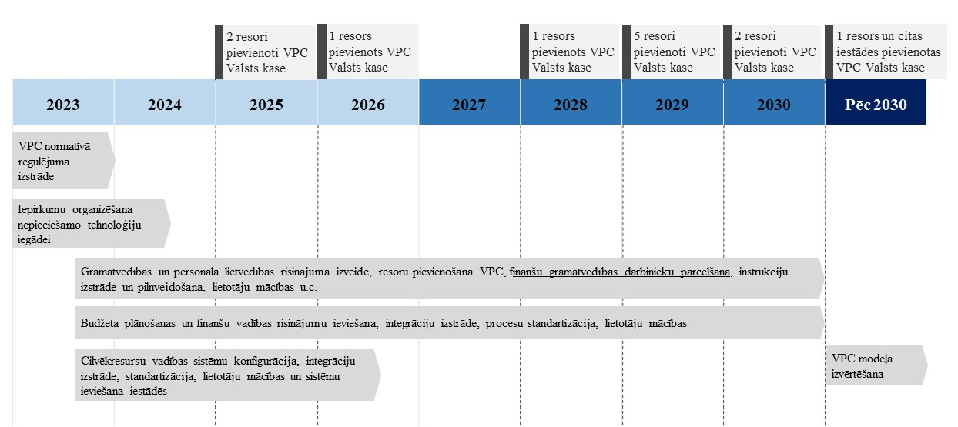
Detalizētu provizorisko rīcības plānu skatīt 4. pielikumā: Provizoriskais rīcības plāns, kur izvērstā veidā apkopotas būtiskākās nepieciešamās aktivitātes, atbildīgās iestādes, laika rāmis.

Resoru pievienošanās plāns ietver visas centralizācijas tvēruma iestādes

Resoru pievienošanās VPC paredz vairāku secīgu darbību veikšanu, kuru rezultātā resors no VPC sāks saņemt grāmatvedības uzskaites pakalpojumu. Resoru pievienošanās VPC ir paredzēta laika posmā no 2023. līdz 2030. gadam, ņemot vērā, identificētos riskus un ierobežojumus. Resoru pārņemšanas prioritātes un secības noteikšanu SIA PricewaterhouseCoopers veica, izmantojot divu soļu pieeju (sk. 7. tabula. Resoru pievienošanās plāna posmi).
7. tabula. Resoru pievienošanās plāna posmi
 |  | Resoru pievienošanās plāns
2023 |  |  | 2026 |  | 2027 |  | 2030
1 | ANM projekta posmam izvēlētie resori |  |  |  | 2 | Pārējie resori
ANM projekta posmam pārnesei uz VPC tiek izvēlēti resori, izvērtējot resoru prioritāti un nozīmīgumu definēto centralizācijas mērķu sasniegšanai. |  |  |  |  | Pārējie resori tiek izvērtēti un secīgi sakārtoti saskaņā ar noteikto kritēriju rezultātiem un no tā izrietošiem resoru rangiem.

Pirmajā solī (2023.–2026. gadā) tiek izvēlēti resori, kuri tiks pārcelti uz VPC Eiropas Savienības ANM plāna 2. komponentes "Digitālā transformācija" 2.1. reformu un investīciju virziena 2.1.2. r. "Valsts IKT resursu izmantošanas efektivitātes un sadarbspējas paaugstināšana", investīcijas 2.1.2.1.i projekta "Valsts pārvaldes vienota valsts finanšu resursu plānošana un pārvaldības grāmatvedības pakalpojumu nodrošinājums, vienotās resursu vadības ieviešana" ietvaros. Noteicošā ANM plāna rezultatīvā rādītāja sasniegšanai nepieciešams nodrošināt, ka VPC līdz 31.08.2026. apkalpo 15% tiešās valsts pārvaldes iestāžu darbinieku. SIA PricewaterhouseCoopers rekomendē līdz 2026. gadam pārcelt trīs resorus ar darbinieku skaitu, kas nodrošinās mērķa sasniegšanu, – VM, ZM un VARAM.
Otrajā solī (2027.–2030. gadā) paredzēts centralizēt pārējo resoru grāmatvedības uzskaiti, nosakot resoru pārņemšanas secību. Resoru izvērtējuma pamatā tika izmantoti septiņi kritēriji, kuru raksturojums ir apkopots 8. tabulā.
8. tabula. Kritēriju raksturojums
Kritērijs | Apraksts
Iestāžu skaits | Kritērijs indikatīvi parāda potenciālo darba apjomu pārņemšanas procesā.
Darbinieku skaits (amata vietas) | Kritērijs parāda nepieciešamo apmācību un lietotāju atbalsta apjomu no VPC puses, kas ir jānodrošina attiecīgā resora pārņemšanas un uzturēšanas procesā.
Grāmatvežu skaits (amata vietas) | Kritērijs parāda darbinieku un darba apjoma pārņemšanas apjomu.
Darbinieki uz grāmatvedi | Kritērijs parāda uzlabojuma potenciālu (sliktāks rādītājs izvērtējuma veikšanas brīdī nozīmē lielāku ieguvuma potenciālu).
Tehniskā sarežģītība | Kritērijs parāda resoru IS tehnisko sarežģītību (integrāciju skaits finanšu grāmatvedībā, personāla lietvedībā, budžeta plānošanā un finanšu vadībā, cilvēkresursu procesu IS).
Juridiskie ierobežojumi | Kritērijs parāda, vai pastāv juridiskie ierobežojumi, kas ietekmē finanšu grāmatvedības, personāla lietvedības, budžeta plānošanas un finanšu vadības, cilvēkresursu procesu pakalpojumu nodrošināšanu iestādēm no nākotnes VPC.
IS decentralizācija | Kritērijs parāda, vai ar procesiem saistošās IS izpētes brīdī ir centralizētas vai decentralizētas resora ietvaros.

Izvērtējumā tika noteikta katra resora pārņemšanas skaitliskā vērtība jeb rangs. Ņemot vērā, ka ANM projekta posmam izvēlēto resoru grāmatvedības uzskaite tiek pārcelta uz VPC līdz 2026. gada beigām, pārējie ir sakārtoti saskaņā ar iegūtajiem rangiem, izņemot Iekšlietu ministrijas resors, kurš pēc sarežģītības un apjoma būtu pārceļams prioritāri. Tiek pieņemts, ka resoru pievienošanai pa gadiem jānotiek vienmērīgi, ievērojot resoru kopējo darbinieku skaitu (sk. 9. tabula. Resoru pievienošanās prioritāte un plāns).

9. tabula. Resoru pievienošanās prioritāte un plāns
Resors | Amata vietu skaits (2021. gada AUS dati) | Apkalpotie darbinieki (kumulatīvi) | Resora pārneses sarežģītības gala rangs | Uzsākta sadarbība funkcijas centralizācijai VPC | Gads, kurā resors pievienojas VPC
FM, MP SEPLP, NEPLP | 4692 | 8,1% | - | - | -
VM | 4 728 | 16,3% | Prioritārais | 2023 III cet. | 2025
ZM | 2 441 | 20,5% | Prioritārais | 2023 III cet. | 2025
VARAM | 945 | 22,1% | Prioritārais | 2025 | 2026
IEM | 12 555 | 43,8% | Prioritārais | 2026 III cet. | 2028
SM | 274 | 44,3% | 3 | 2028 | 2029
AM | 576 | 45,2% | 4 | 2028 | 2029
KM | 3 390 | 51,1% | 5 | 2028 | 2029
EM | 1 161 | 53,1% | 7 | 2028 | 2029
LM | 5 191 | 62,1% | 9 | 2028 | 2029
IZM | 4 891 | 70,5% | 8 | 2029 | 2030
TM | 5 722 | 80,4% | 10 | 2029 | 2030
AIM | 9 065 | 96,0% | 11 | 2030 | 2031
Neatkarīgās iestādes | 2 240 | 99,9% | 10 | 2030 | 2031
MK | 67 | 100,0% | - | 2030 | 2031
Pavisam | 57 943

Tiek rekomendēts, ka neatkarīgās iestādes (t.sk. Tiesu administrācija kā apgabaltiesu un rajonu (pilsētu tiesu) grāmatvedības uzskaites nodrošinātājs) pievienojas VPC pēc pašu iniciatīvas pakāpeniski līdz 2030. gadam, vienojoties ar pakalpojuma sniedzēju par pakalpojuma uzsākšanas laiku, apjomu un izmaksu modeli. Atsevišķu MK pārraudzības iestāžu pievienošana - Satversmes aizsardzības birojs, Korupcijas novēršanas un apkarošanas birojs, tiks izvērtēta atsevišķi līdz 2030. gadam. Finanšu izlūkošanas dienesta pievienošana tiks izvērtēta 2026.gadā, uzsākot sadarbību ar Iekšlietu ministriju par finanšu grāmatvedības centralizāciju, ņemot vērā, ka iestādes finanšu grāmatvedības uzskaiti šobrīd nodrošina Iekšlietu ministrija.

Organizatoriskais modelis

Konsultantu rekomendācija no 2023. gada līdz 2030. gadam, kad ir pabeigta visu resoru pievienošana, ieviest organizatorisko modeli, kas sastāv no:
- Valsts kases un Valsts kancelejas, kuru esošajās struktūrās tiek integrētas plānotās VPC funkcijas – mērķis ir nodrošināt centralizētus atbalsta pakalpojumus tiešās valsts pārvaldes iestādēm, stratēģiski pārvaldīt procesu standartizāciju, vienotas IS ieviešanu un nodarbināto pārcelšanu uz VPC (finanšu grāmatvedības procesa gadījumā), lai veicinātu efektivitāti, digitalizāciju un valsts līdzekļu optimālu izlietojumu.
- VPC padome – mērķis ir veicināt sadarbību starp atbalsta funkciju īstenošanā iesaistītajām iestādēm un nodrošināt procesu pārvaldību, t. sk. apstiprināt standartizētus procesus/algoritmus, mazinot procesu atšķirības, riskus robotizācijas potenciālam. Padomes izveides pilnvarojumu nosakot atbilstošā tiesību aktā.
Pēc rekomendētā organizatoriskā modeļa ieviešanas nepieciešams izvērtēt turpmāku VPC organizatorisko modeli un struktūru, tai skaitā, vērtējot nepieciešamību VPC izveidot par atsevišķu tiešās pārvaldes iestādi (pārņemot attiecīgās funkcijas no Valsts kancelejas un Valsts kases), kas nodrošina pakalpojumu valsts pārvaldes iestādēm. Vienlaikus iegūtā pieredze ļaus nākotnē pārskatīt arī citu atbalsta funkciju centralizāciju valsts pārvaldē, potenciāli paplašinot VPC darbības jomu un piedāvājot valsts pārvaldes iestādēm arī citus efektīvus un kvalitatīvus uz klientu orientētus pakalpojumus. Jomas, kurās būtu nākotnē attīstāma VPC darbība, būtu iepirkumu organizēšana, IKT pakalpojumu attīstība un citu valsts mēroga prioritāru pakalpojumu centralizācija, taču jāņem vērā, ka pirms citu pakalpojumu centralizācijas būtu jāveic to analīze un jāizvērtē ieguvumi no šo procesu centralizācijas.

Juridiskais modelis

VPC izveidei un darbības uzsākšanai nepieciešami grozījumi normatīvajos aktos

VPC izveidei un pakalpojuma sniegšanai nepieciešams specifisks un konkrēts likuma ietvars, tādējādi nepieciešams veikt grozījumus Likumā par budžetu un finanšu vadību (FM, Valsts kase) un Valsts pārvaldes iekārtas likumā (Valsts kanceleja), lai piešķirtu deleģējumu Valsts kasei un Valsts kancelejai VPC izveidei un darbības nodrošināšanai, t. sk. MK noteikumu izstrādei. Grozījumi Likumā par budžetu un finanšu vadību ir jāveic nosakot, ka Valsts kase sniedz grāmatvedības uzskaites pakalpojumu, kā arī uztur un darbina centralizētas grāmatvedības un personāla lietvedības, budžeta plānošanas un finanšu vadības risinājumu platformu, atbilstoši MK noteiktajai kārtībai. Savukārt grozījumi Valsts pārvaldes iekārtas likumā būtu jāveic 26. panta piektajā daļā nosakot, ka Valsts kanceleja sniedz arī VPC Cilvēkresursu pakalpojumus un nodrošina Cilvēkresursu informācijas sistēmu atbilstoši MK noteiktajai kārtībai.
Vienlaikus, lai nodrošinātu centralizēto pakalpojumus sniegšanu, kas pēc mērķa balstīta uz standartizētu pakalpojumu sniegšanu, nepieciešams pārskatīt un grozīt attiecīgos normatīvos aktus, kā arī izstrādāt pakalpojumu/procesu instrukcijas vai citus tiesību aktus. Projekta ietvaros SIA PricewaterhouseCoopers identificējis normatīvo aktu sarakstu, kuros var būt nepieciešami grozījumi VPC izveidei un centralizēto procesu nodrošināšanai, vienlaikus sadarbības procesā ar resoriem var tik identificēti citi normatīvie akti, kuros būs nepieciešami grozījumi.

VPC darbības īstenošanai un pakalpojumu sniegšanai nepieciešams izstrādāt jaunu normatīvo regulējumu

Nepieciešams izstrādāt jaunu tiesību akta projektu (Ministru kabineta noteikumus) par VPC darbību, sniegto pakalpojumu saņemšanas brīdi, procesu kontroli, savstarpējās sadarbības principiem, atbalstu, pienākumiem, noteikt atbildīgos subjektus. Tādējādi tiktu radīta skaidra un pārskatāma kārtība VPC darbībai, vienlaikus veidojot centralizētu mehānismu.
Izstrādātie MK noteikumi un citi izstrādātie tiesību akti aizvietos sadarbības līguma vai starpresoru vienošanās par pakalpojuma sniegšanu slēgšanu (pakalpojumu līmeņa vienošanos (angļu val. – Service Level Agreement)), tādējādi tiks samazināts administratīvais slogs vairāku simtu līgumu noslēgšanā un izmaiņu veikšanā tajos.

VPC izveide Valsts kancelejā

VPC kopīgais mērķis ir nodrošināt centralizētus valsts pārvaldes atbalsta pakalpojumus valsts pārvaldes iestādēm, lai veicinātu efektivitāti, digitalizāciju un valsts līdzekļu optimālu izlietojumu. Paredzams, ka Valsts kanceleja sadarbībā ar VAS iestādēm nodrošinās IS, kas piedāvās standartizētus procesus cilvēkresursu vadībā, kā arī mācību un attīstības organizēšanā un plānošanā iestādēs.
Plānots, ka Valsts kancelejas administrētā cilvēkresursu vadības IS ļaus iestāžu cilvēkresursu vadības speciālistiem digitāli organizēt tādus procesus kā darba snieguma vadību, pieņemšanu darbā un adaptāciju, atlīdzības un labumu pārvaldību, kā arī cilvēkresursu stratēģisko pārvaldību. Savukārt VAS administrētā mācību un attīstības sistēma nodrošinās vairāku līmeņu (valsts pārvaldes, resoru, iestāžu, profesionālo grupu) mācību platformu darbinieku prasmju pilnveidošanai un kompetenču attīstīšanai.

IT risinājumi

Cilvēkresursu vadība – vienots risinājums valsts pārvaldei

Cilvēkresursu vadības procesu īstenošanai nepieciešams ieviest jaunu cilvēkresursu vadības IS un tās pamatdarbības kodolu procesu īstenošanai (core HR). Lai mazinātu riskus jaunas IS ieviešanā, VPC projektā tiks iegādāts jau tirgū eksistējošs un darbspēju pierādījis produkts, kuru būtu nepieciešams pielāgot, bet ne programmēt procesus no jauna. Jaunā IS tiks iegādāta atklātā konkursā.
Cilvēkresursu vadības sistēma un tās pašapkalpošanās portāls nodrošinās vairākus moduļus dažādām valsts pārvaldes cilvēkresursu vadības procesa vajadzībām. IS minimālās funkcionalitātes prasības, kas tiks nodrošinātas, ir uzskaitītas tabulā "Cilvēkresursu vadības sistēmas moduļi" (sk. 10. tabula. Cilvēkresursu vadības sistēmas moduļi).
10. tabula. Cilvēkresursu vadības sistēmas moduļi
Sistēmas modulis | Funkcionalitātes apraksts
Personāla atlase | Modulim jānodrošina automatizēts personāla atlases process, iekļaujot moduļus sludinājumu sagatavošanai un publicēšanai, komunikācijas vadībai ar kandidātiem un Valsts kancelejā, piemēram, saņemot vai nosūtot automātiskus paziņojumus par pieteikuma saņemšanu. Sistēmai jānodrošina iespēja konfigurēt procesu soļus tā, lai visas atlases projektā iesaistītās personas savā e-pastā saņem paziņojumu par jaunu kandidāta pieteikumu, tiklīdz kandidāts aizpildījis anketu. Pieteikumu iespējams uzreiz novērtēt un komentēt, kā arī strukturēt ar anketas palīdzību, nodrošinot automātisku pieteikumu šķirošanu pēc valsts pārvaldei svarīgiem kritērijiem.  Kopumā modulim jānodrošina pilnībā digitalizēti un automatizēti atlases procesi, proti, nodrošinot automatizētu sludinājumu izvietošanu, kandidātu datu apstrādi un komunikāciju, lēmumu pieņemšanas procesus
Darbā ievadīšana | Modulim jānodrošina digitalizēti un automatizēti darbā ievadīšanas procesi, kas saistīti ar digitālas ievadprogrammas izveidi, kurā ietilpst arī rokasgrāmata, darba instrukcijas, t.sk. normatīvajos aktos noteiktos obligāti apgūstamos kursus, prezentācija par jauno darba vietu, mentoringa programma un valsts pārvaldē strādājošiem obligāti apgūstami kursi. Paredzams, ka sistēma nodrošinās tikai struktūru, lai iestādes var veiksmīgāk organizēt darbā ievadīšanas procesu, taču saturu katra iestāde varēs pielāgot savām individuālajām vajadzībām un specifikai, t.sk., pievienot tikai resoram vai iestādei raksturīgus kursus.
Darba snieguma vadība | Modulim jānodrošina iespēja pievienot mērķus, tos kaskadējot no organizācijas līmeņa uz struktūrvienībām un konkrētiem darbiniekiem. Mērķiem jānodrošina iespēja veidot apakšuzdevumus, pievienot termiņus un izpildes procentuālo vērtību dažādās kategorijās. Modulim jānodrošina dažādu novērtēšanas ciklu un vērtētāju pievienošana, darbinieku iesaistes aptaujas, atgriezeniskā saite par sevi, vadītāju un organizāciju kopumā, kā arī kolēģu savstarpējā novērtēšana. Kopumā modulim jānodrošina pārskatāms iesaistes novērtējums un tendences. Modulim jānodrošina darbinieku snieguma darbības rādītāji (KPI) un mērķu un galveno rezultātu (Objectives and key results, OKR) novērtēšanas sistēmas, administrēšanas un vadības risinājumi
Iekšējā  komunikācija | Modulim jānodrošina iekšējās informācijas aprite, automatizēta informācijas plūsma un komunikācijas kanālu atbilstība Vispārīgajai datu aizsardzības regulai. Būtiska uzmanība sistēmā jāpievērš personas datu aizsardzībai un datu atkārtotai izmantošanai, ja kandidāts šādu atļauju ir devis, proti, jābūt pieejamai datubāzei, kas Valsts kancelejai ir pieejama tad, ja tā vēlas kandidātam piedāvāt vakanci kādā no nākamajiem atlases projektiem. Sistēmai jānodrošina Vispārīgās datu aizsardzības regulas prasības, proti, jānodrošina kandidātam iespēja sniegt savu piekrišanu datu uzglabāšanai un noteikt, ka dati nav pieejami personām, kas tos nedrīkstētu redzēt, un tiek dzēsti atbilstoši Latvijas normatīvajos aktos noteiktajiem termiņiem
Aptaujas, iesaiste un  motivācija | Modulim jānodrošina automatizēta un centralizēta darbinieku aptauju izveide. Modulim jānodrošina risinājumi darbinieku iesaistei un motivācijai, darbinieku labumu vadībai un administrēšanai
Atlīdzības un labumu pārvaldība | Modulim jānodrošina iespēja darba samaksas izmaiņu plānošana darbiniekiem, lai pieņemtu darbā, noturētu vai piešķirtu bonusus, iekļaujot vienu vai vairākus kompensācijas veidus.
Karjeras plānošana | Modulim jānodrošina iespēja izveidot valsts pārvaldes darbinieku karjeras pārskatus dažādās dimensijās, kā arī salīdzināt darba sniegumu un attēlot kolēģu/ vadītāju novērtējumu. Modulim jānodrošina informācija par darbinieku aktuālajiem personāla datiem, pakļautību, vēsturiskajiem datiem iestādē, kā arī katra amata veikšanai nepieciešamajām kompetencēm. Atbilstoši labai praksei karjeras plānam jābūt savienojamam ar mācību un sniegumu vadības moduļiem, nodrošinot vienotu talantu vadības procesu, bez liekām darbībām un informācijas vairākkārtīgas ievades
Pēctecība | Modulim jānodrošina pārskats par darbiniekiem ar augstu attīstības potenciālu, kā arī potenciālie riski kompetenču un iestādes darbībai svarīgu amatu iztrūkumam nākotnē. Izmantojot talantu atlasi un detalizētus meklēšanas kritērijus, jānodrošina iespēja atlasīt valsts pārvaldes darbiniekus, kas ir piemērotākie nepieciešamajiem amatiem
Core HR un datu analīzes rīki | Modulim jānodrošina darbinieku aktuālāko datu pieejamība, digitalizējot cilvēkresursu vadības pamatprocesus, t. sk. nodrošinot šo datu uzglabāšanu vienotā datubāzē. Pieejamajiem datiem jābūt viegli analizējamiem, izmantojot sistēmā jau integrētu BI rīku

Mācības un attīstība – vienots risinājums

Mācīšanās un attīstības vadības risinājumam jānodrošina platforma, kurā bāzēta e-izglītības vide, lai veidotu efektīvu un dinamisku valsts pārvaldes darbinieku mācību sistēmu, nodrošinot ērtu un efektīvu mācību un zināšanu pārbaudes procesu darbiniekiem, kā arī palīdzot organizēt VAS darbu. Mācīšanās un attīstības vadības sistēmā e-videi jānodrošina iespēja ievietot daudzveidīgus mācību materiālus, kā arī veidot dažādas formas pārbaudes un pašpārbaudes darbus, veicot interaktīva mācību satura izstrādi un integrēšanu. Tas palīdzētu nodrošināt efektīvu mācību procesu, kā arī teorijas un prakses harmonizāciju. Sistēmai jānodrošina vismaz šādi moduļi: lietotāju pārvaldība, mācību pārvaldība, mācību procesa nodrošināšana, e-mācību modulis un tiešsaistes mācības, atskaišu veidošanas un komunikācijas modulis. Šiem moduļiem ir jābūt pielāgojamiem atbilstoši resoru un iestāžu funkcionālajām un administrēšanas vajadzībām. Papildus sistēmai jānodrošina informācijas ievadīšana par darbinieku izglītību, apmeklētajiem kursiem, iegūtajiem sertifikātiem, kā arī automātiski paziņojumi par to termiņu beigām. Sistēmai jānodrošina funkcionalitāte mācību vajadzību identificēšanai, darbinieku un vadītāju apmācību plānošanai, īstenošanai un vadīšanai.
Kopumā mācīšanās un attīstības vadības risinājumam jānodrošina šādas būtiskākās funkcionalitātes:
- iebūvēts multimediju rīks satura izveides ērtībai;
- personalizēta mācību pieredze;
- novērtēšanas un sertifikācijas iespējas;
- interaktīvās video iespējas;
- lietotājam draudzīga vide un dizains;
- integrācija ar cilvēkresursu vadības sistēmu.

Finansēšanas modelis

Optimālākais VPC finansēšanas modelis paredz valsts budžeta finansējuma palielināšanu Valsts kancelejai un VAS, kā arī citu finansējuma avotu.

Paredzams, ka periodā no 2023. līdz 2026. gadam, VPC izveides izmaksas balstīsies uz ANM finansējumu. Šis finansējums tiks izlietots cilvēkresursu vadības IS un mācību un attīstības IS ieviešanai, to nepieciešamajām konfigurācijām un izdevumu segšanai, kas radīsies, resoriem pievienojoties jaunajām IS ANM projekta perioda ietvaros.
Savukārt konsultantu rekomendētais optimālais finansēšanas modelis pēc 2026. gada, ņemot vērā centralizācijas tvērumu un rekomendēto organizatorisko modeli cilvēkresursu vadībai un mācību un attīstības vadībai, paredz divas budžeta komponentes:

  - Finansējuma palielināšana Valsts kancelejai un VAS – paredz izmaksu pozīcijas personāla vajadzību, IS uzturēšanas, ikgadējo licenču un apkalpošanas izdevumu segšanai, kuras radīsies centralizācijas reformas īstenošanas gaitā. Minēto finansējumu Valsts kanceleja un VAS pieprasīs valsts budžetā pēc ANM perioda beigām normatīvajos aktos noteiktajā kārtībā. Pieprasāmais finansējuma apjoms ir pārvērtējams pie katra konkrētā resora pārņemšanas, attiecīgi palielinot to atbilstoši VPC apkalpoto darbinieku skaitam. Valsts budžeta finansējums būtu piešķirams centralizēti Valsts kancelejai un VAS, jo tādā veidā būtu iespējams vienkāršot maksājumu administrēšanas procesu, kā arī nodrošināt atbilstošu pakalpojuma sniedzēja (VPC) un saņēmēja motivāciju;
  - Citi finansējuma avoti – paredz papildu finansējumu centralizācijas reformas izdevumu segšanai (atbilstoši nepieciešamībai). Periodā no 2023. gada līdz 2026. gadam projekta īstenošanai tiks piesaistīts ANM finansējums. Vienlaikus tiek paredzēta iespēja projekta pilnīgai ieviešanai, lai nosegtu visas tiešās pārvaldes iestādes, piesaistīt papildu finansējumu nākamajā ES fondu plānošanas periodā, kas būtu jāvērtē pie nākamā plānošanas perioda Darbības programmas izstrādes.

Lai nodrošinātu pārējo resoru pārņemšu un segtu to pārņemšanas izmaksas pēc 2026. gada, būs nepieciešams piesaistīt nākamā ES fondu plānošanas perioda finansējumu vai radušās izmaksas segt no valsts budžeta.
IS koplietošana un atbalsta funkciju centralizēta nodrošināšana ir finansiāli un administratīvi efektīvākais veids šāda pakalpojumu nodrošināšanā, kas atbilst arī plānošanas dokumentos noteiktajām prioritātēm. Tādēļ cilvēkresursu vadības un mācību un attīstības IS uzturēšanu tiek rekomendēts veikt centralizēti no valsts budžeta līdzekļiem. Šāda pieeja nodrošinātu ne tikai administratīvi efektīvāko uzturēšanas modeli, jo iestādēm nebūtu par pakalpojumiem jānorēķinās savā starpā, bet arī to, ka plānotie pakalpojumi visām iestādēm nodrošinātu vienādas IS funkcijas. Centralizēta budžeta piešķiršana samazina izmaksas gan uzturēšanai, gan iespējamiem IS uzlabojumiem nākotnē. Koplietojot risinājumu, tiktu samazināts laiks, kas būtu nepieciešams, lai risinātu sistēmas drošības jautājumus vai darbības traucējumus, jo minētās problēmas būtu jārisina vienotā risinājumā.

VPC izveide Valsts kasē

IT risinājumi

Finanšu grāmatvedībā – vienots risinājums
Horizon ir visplašāk izmantotā resursu vadības sistēma valsts pārvaldē, kas nodrošina finanšu grāmatvedības un personāla lietvedības procesiem nepieciešamo IT atbalstu. Sistēmā tiek izmantots atbalsts personāla procesu administrēšanai – dažādi atlīdzības aprēķina procesi, personāla uzskaite, darbinieku pašapkalpošanās portāls, kā arī atbalsts pamatdarbības procesiem, padziļinātas uzskaites dimensijas un datu analītika. Sadarbībā ar SIA PricewaterhouseCoopers ekspertiem izvērtēti esošā risinājuma trūkumi, jaunu risinājumu iespējas un ieguvumi un secināts, ka valsts līmenī šobrīd nav ekonomiski pamatoti uzsākt jauna IT risinājuma iegādi. Savukārt ļoti būtiski ir veidot risinājumu ar vienotām datu struktūrām, klasifikatoriem, plūsmām, algoritmiem, izmantotajiem moduļiem utt., kas veicinātu standartizāciju (nākotnē attīstot arī robotizācijas iespējas), digitālo transformāciju un datu tālākizmantošanas iespējas. Pie resoru centralizācijas sadarbībā ar resoru pārstāvjiem vērtējamas esošās integrācijas, lai nezaudētu būtiskus biznesa procesu atbalstus – t.i., nepieciešamības gadījumā investējot integrāciju pārbūvē.
Lai ieviestu centralizētu Horizon/Hop risinājumu, nepieciešamas investīcijas vairākās jomās, piemēram:
  - resoriem, kuriem šobrīd ir zemāks digitalizācijas līmenis (piemēram, nav ieviesta atvaļinājuma pieteikšanas iespēja, autotransporta modulis, komandējumu pieteikšanas iespēja pašapkalpošanas vidē) būs nepieciešamas licences, lai ieviestu un uzturētu moduļus;
  - ņemot vērā mērogojamību/lielo lietotāju apjomu, nepieciešamas investīcijas optimālas lietotāju pārvaldības izveidē, kā arī ieguldījumus citās sistēmas nefunkcionālās jomās (drošības, veiktspējas jomās utt.);
  - investīcijas funkcionalitātes uzlabojumos, lai iespējami ātrāk aizstātu manuālu darbu, veidojot efektīvus procesus, un būtu iespējams iegūt slodžu ietaupījumu.
Vienota risinājuma veidošana novērstu konstatētos trūkumus – kad katrs resors atsevišķi pasūta līdzīga veida izstrādnes, tādējādi kopumā samaksājot vairāk nekā, ja to darītu centralizēti; atšķirīgu digitalizācijas līmeni resoros, kas bijis atkarīgs no pieejamiem resursiem (finansējums, cilvēkresursi). Lai nodrošinātu iepriekš minēto, būtisks darbs tuvākajos gados ir jāiegulda tieši procesu, klasifikatoru, algoritmu, plūsmu sakārtošanā un datu migrācijā (no resoru risinājumiem uz centralizēto). Savukārt, kā norāda SIA PricewaterhouseCoopers, kad šāds būtisks posms būtu veikts, iespējams izskatīt un pārvērtēt citus IT risinājumus, ja tehnoloģiju vai procesu attīstības rezultātā tiek secināts, ka nepieciešamas jaunas būtiskas funkcionalitātes vai tiek konstatēti trūkumi, kas neatbilst tā brīža prasībām, sistēmu nefunkcionālā jomā (piemēram, drošības, veiktspējas jomā utt.).

Budžeta plānošanas un finanšu vadībā – vienots risinājums
Balstoties uz veikto analīzi, secināts, ka lielāko ieguvumu sniedz vienota IT risinājuma izveide, kas atbalsta visus ar finanšu vadību saistītos procesus, un kuros piedalās visi procesu dalībnieki:
- valsts līmeņa budžeta plānošana, kontrole un izpilde – izmanto FM, resori/iestādes vidēja termiņa budžeta plānošanai, apropriāciju izmaiņu vadībai, budžeta kontrolei un budžeta izpildei;
- iestādes/resora līmeņa budžeta plānošana, kontrole un izpilde (VPC pakalpojums) - izmanto resoros/iestādēs strādājošie finansisti daudz detalizētākai kārtējā gada budžeta plānošanai vadībai un kontrolei.
Resoriem, kuriem jau ir iestrādnes IT risinājumos, kādā no minētajiem posmiem notiks resora risinājuma pārņemšana vai integrācija. Katrs gadījums vērtējams individuāli (t. sk. gan no juridiskajiem, gan finanšu aspektiem). Pamatojoties uz analīzi, secināts, ka 10 no 14 resoriem ir dažādas iestrādnes kārtējā gada budžeta plānošanā un izpildes vadībā divos atšķirīgos IT risinājumos.
Pilnveidojot IT risinājumus, maksimāli jāautomatizē arī uzskaite, nodrošinot integrētu pieeju iespējami plašākiem pārskatu un atskaišu veidiem, nodrošinot lielāku pārskatāmību visām procesā iesaistītajām pusēm un samazinātu administratīvo slogu. Būtisks virziens Latvijā turpmākā budžeta plānošanas un izpildes procesu vadības sistēmas pilnveides koncepcijā ir ieņēmumu un izdevumu plānošana un uzskaite pēc uzkrāšanas principa. Ilgtermiņā, mainoties principiem un normatīvajiem aktiem, būs nepieciešama IT risinājumu pielāgošana.

Valsts kases pakalpojumi VPC ietvaros

Valsts kase ilgtermiņā veidotu šādu pakalpojumu grozu tiešās pārvaldes iestādēm, kas finanšu grāmatvedību saņems centralizēti:
14. attēls. Valsts kases pakalpojumi VPC
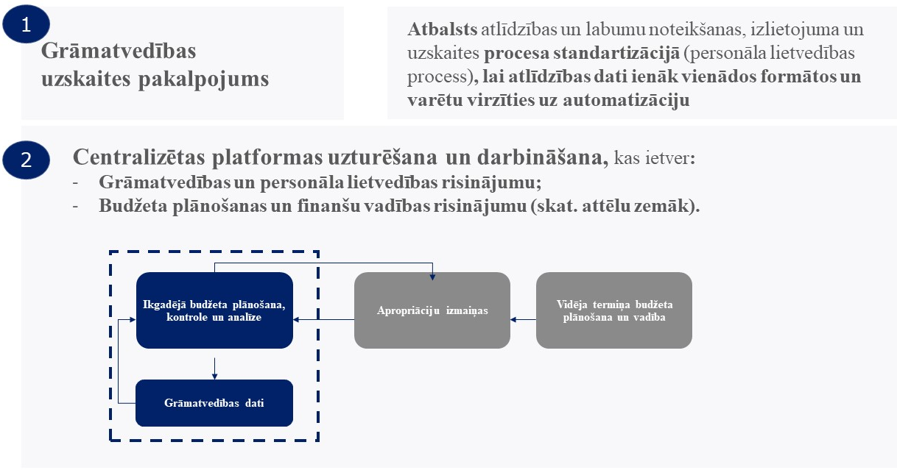

Grāmatvedības uzskaites pakalpojums (saskaņā ar piedāvāto risinājumu – ilgtermiņā visiem resoriem un neatkarīgajām iestādēm).

Zemāk attēlots VPC un klienta savstarpējās sadarbības modelis grāmatvedības uzskaites pakalpojuma ietvaros:

15. attēls. Sadarbības modelis grāmatvedības uzskaites pakalpojuma nodrošināšanai
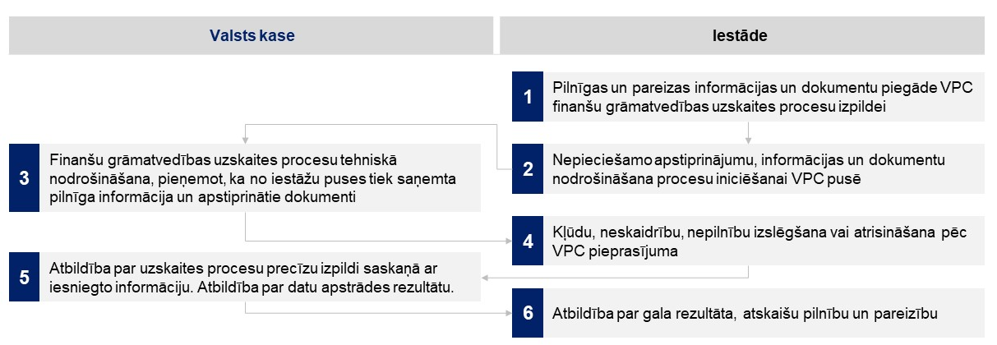
Detalizētākas pakalpojumu robežas un sadarbības procesi Projekta ietvaros sadarbībā ar resoru pārstāvjiem tika veidoti SIA PricewaterhouseCoopers darbnīcās.
Pakalpojums ietver pilna cikla grāmatvedības uzskaiti, izņemot grāmatvedības uzskaites ietvaros radušos fizisko lietu lietvedības dokumentu kārtošanu, kuru katra iestāde veic atsevišķi. Pakalpojums tiks regulēts izstrādātajos MK noteikumos par VPC darbību un procesu instrukcijās un tiesību aktos, kuros tiks detalizēti noteikti uzdevumi un atbildības starp iestādi un VPC. Procesu instrukcijas tiks precizētas un papildinātas sadarbībā ar resoriem, pirms katra resora pievienošanās VPC.

Papildus tiks sniegts atbalsts resoriem personāla lietvedības procesa vienādošanā atlīdzības aprēķina uzskaitei. Saskaņā ar SIA PricewaterhouseCoopers analīzi un arī ES 2021. gada pētījumu atlīdzības aprēķina uzskaite (finanšu grāmatvedības process) un atlīdzības un labumu noteikšana, izlietojums un uzskaite (personāla lietvedības process), kuri veicami atlīdzības aprēķinam, ir ar lielu efektivitātes uzlabošanas potenciālu. Piemēram, pasākumi procesu automatizēšanai:
- visi rīkojumu veidi pārvēršami par strukturētiem datiem, t. i., nosakot obligātos laukus un saskaņošanas scenārijus;​
- jādefinē ierobežots skaits atlīdzības piešķiršanas scenāriju (veidi, kritēriji un nosacījumi) un jāiestrādā algoritmi grāmatvedības uzskaites IS (šobrīd lielākoties tie ir PDF, EDOC u. c. formātu dokumenti, un to aprites organizēšanai tiek piemērota atšķirīga prakse)​;
- jāmaina iestāžu prakse dažādu personāla lietvedības procesu organizēšanā (atvaļinājumu pieteikumi, kompensācijas utt.);​
- visām iestādēm pašapkalpošanās portālā jāievieš vienāds pieteikumu digitalizācijas līmenis (piemēram, komandējumus, izmantojot Hop, piesaka tikai 55% iestāžu, atvaļinājumus – 65% utt.);​
- jāsāk izmantot biznesa inteliģences rīki, veidojot analītiku.

Valsts kase un Valsts kanceleja strādās ciešā sadarbībā ar iestādēm, lai virzītos uz automatizāciju:

16. attēls. Sadarbības modelis personāla lietvedības procesa vienādošanā atlīdzības aprēķina uzskaitei
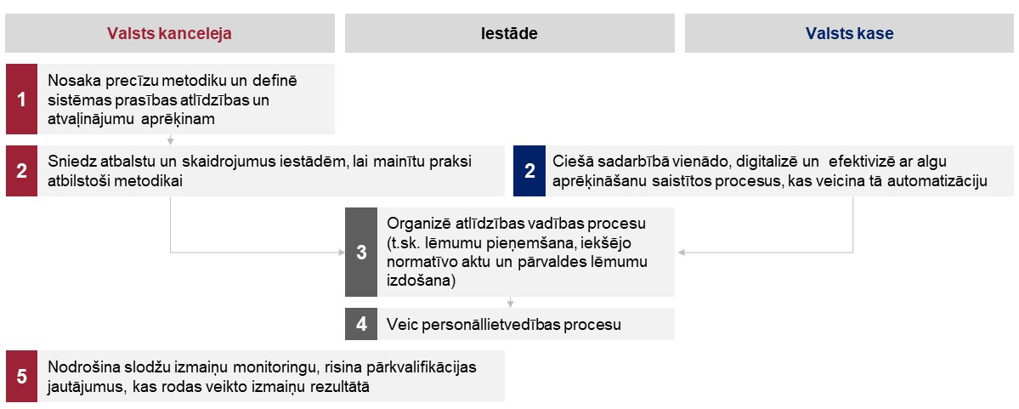
Resora vadībai tiks sniegta regulāra informācija par veiktajiem uzlabojumiem.

Resoriem/iestādēm – centralizētas grāmatvedības un personāla lietvedības, budžeta plānošanas un finanšu vadības risinājumu platformas uzturēšanas un darbināšanas pakalpojums

Platformas pakalpojums ir IKT risinājuma kopums, kas ietver:
- grāmatvedības un personāla lietvedības risinājumu, izmantojot pieejamo funkcionalitāti Horizon sistēmā un darbinieku pašapkalpošanās portāla HoP, kā arī pasūtot nepieciešamos uzlabojumus un papildinājumus, lai virzītos uz efektīvāku, digitalizētāku un automatizētāku procesu;
- risinājumu budžeta plānošanā un finanšu vadībā, nodrošinot atbalstu resoriem un iestādēm ikdienas budžeta plānošanas un finanšu vadības procesos, kā arī valsts līmeņa finanšu vadības procesos.
Budžeta plānošanas un finanšu vadības risinājums atbalsta divus posmus:
- vidēja termiņa un ikgadējā budžeta plānošanu un vadību (A);
- apropriāciju vadību (B).
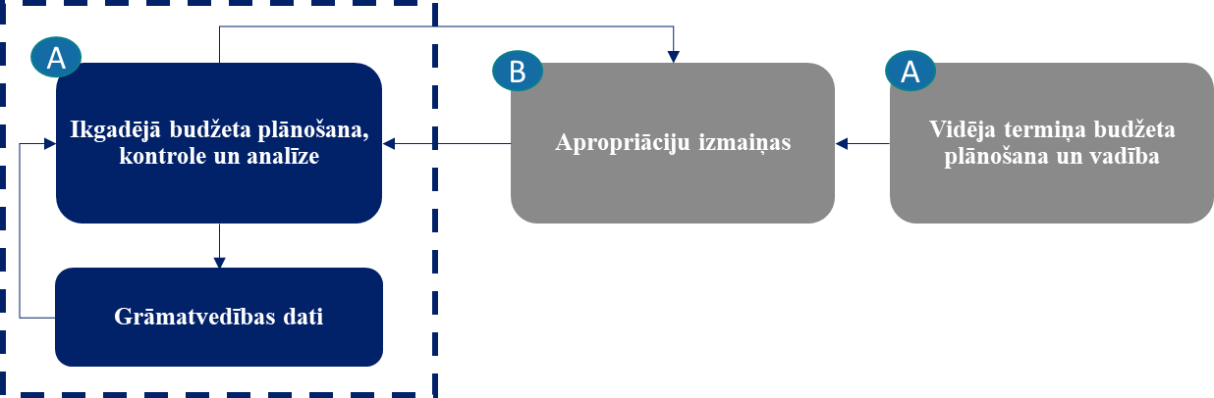
17. attēls. Vienotā risinājuma komponentes
budžeta plānošanā un finanšu vadībā

Pakalpojumu rādītāji
11. tabula. Pakalpojumu rādītāji
Pakalpojumu rādītāji | Plānotā vērtība | Termiņš
Iestāžu skaits, kuras pievienotas VPC (Valsts kase) | 27  (dinamiska vērtība) | Sākot no 2025.g
Klientu skaits, kuriem nodrošināta e-rēķinu aprites iespēja | 27  (dinamiska vērtība) | Sākot no 2025.g
Klientu skaits, kuriem nodrošināta bezpapīru dokumentācijas aprite starp iestādi un VPC | 27  (dinamiska vērtība) | Sākot no 2026.g
Apkalpotais nodarbināto skaits uz vienu VPC darbinieku grāmatvedības uzskaites pakalpojuma nodrošināšanai | 85  (dinamiska vērtība) | Sākot no 2025.g
VPC produktivitātes indekss | Vērtība nosakāma pēc VPC izveides
Lietotāju apmierinātība | Vērtība nosakāma pēc VPC izveides | Sākot no 2027.g
Sistēmu pieejamība | ne mazāka kā 95% (24/7 režīmā) no 8:00 līdz 20:00 darba dienās | Sākot no 2027.g

Detalizēti pakalpojumu nosacījumi, līmeņi un to regulārie mērījumi tiks definēti Valsts kases izstrādātajās procesu instrukcijās, kas būs saistošas pakalpojumu saņēmējiem – tiešās pārvaldes iestādēm.

Finansēšanas modelis

Optimālākais VPC struktūrvienības Valsts kasē finansēšanas modelis paredz finansējuma pārdali no pakalpojuma saņēmēja budžeta un citu finansējuma avotu.

Rekomendētais optimālais finansēšanas modelis, ņemot vērā centralizācijas tvērumu finanšu grāmatvedībā un rekomendēto organizatorisko modeli, paredz šādas budžeta komponentes:
- finansēšana no pakalpojuma saņēmēja budžeta (finanšu grāmatvedība) – ņemot vērā vienreizējo un paredzamo speciālistu (grāmatvežu) pārcelšanu no resoriem uz VPC un licenču/licenču nomas izmaksas;
- citi finansējuma avoti (ANM) – paredz papildu finansējumu centralizācijas reformas izdevumu segšanai (atbilstoši nepieciešamībai).
Finansēšanu no pakalpojuma saņēmēja budžeta pamato informatīvais ziņojums "Par valsts pārvaldes informācijas un komunikācijas tehnoloģiju koplietošanas pakalpojumu attīstības plānošanu un finansēšanu", kas paredz, ka efektīvākais veids valsts pārvaldes rīcībā esošo specializētu resursu un kompetenču izmantošanai ir to koplietošana. Šī pieeja ir attiecināma ne tikai uz IKT risinājumu koplietošanu, bet arī valsts pārvaldes atbalsta funkciju centralizētu nodrošināšanu un koplietošanu, kas atbilst plānotajiem VPC pakalpojumiem un funkcijām. Jāatzīmē, ka koplietošanas funkciju un risinājumu ieguvumu un ietaupījumu sasniegšana prasa būtiskus sākotnējos resursu ieguldījumus (t. sk. darbaspēka ieguldījumus – gan VPC, gan iestādes pusē). VPC gadījumā optimālākā izvēle būtu atbilstošas pastāvīgas vai terminētas valsts budžeta pārdales, jo tādā veidā būtu iespējams vienkāršot administrēšanas procesu, kā arī nodrošināt atbilstošu pakalpojuma sniedzēja (VPC) un saņēmēja motivāciju. Budžeta pārdales īstenošanai iespējams izmantot divas pieejas – regulāro pārdali (pamatojoties uz pakalpojumu maksu) vai vienreizējo pārdali (pamatojoties uz amata slodžu skaitu un licenču/licenču nomas izmaksām). VPC gadījumā racionālāka pieeja būtu vienreizēja budžeta pārdale, pamatojoties uz amata slodžu skaitu un licenču/licenču nomas izmaksām, jo tā ir jāveic tikai vienu reizi un to raksturo zemāks administratīvais slogs.

Vienreizēja budžeta pārdale finanšu grāmatvedības procesiem

Katra resora budžeta pārdales apmērs noteikts, pamatojoties uz rekomendēto pieeju, kas paredz vienreizēju budžeta pārdali finanšu grāmatvedības procesiem, jo notiek speciālistu (grāmatvežu) pārcelšana no resoriem uz VPC un finanšu grāmatvedības risinājuma centralizācija.
Licenču izmaksu aplēsēm, izmaksu un ieguvumu analīzes aprēķinam izmantoti 2021. gada dati, tādējādi, lai nodrošinātu korektu finansējuma pārdali, pirms katra resora pārņemšanas tiks pārskatītas iepriekšējā gada izmaksas par licencēm/licenču nomu. Kā arī jāņem vērā, ka resoru pievienošanas procesā VPC ar licencēšanu saistītās izmaksas var pieaugt. Papildus jānorāda, ka finansējums, ko resori un iestādes iepriekšējā gadā izmantojuši konsultācijās, mācībās un papildu pielāgojumiem finanšu grāmatvedībā, risinājumā netiks pārdalīts.
Atbilstoši centralizācijas tvērumam no resoriem uz Valsts kasi paredzēts pārcelt 17. amatu saimes "Grāmatvedība" speciālistus (amata vietas un finansējuma pārcelšana). Pamatojoties uz ārvalstu prakses izpētes rezultātiem, konsultanti izvirzījuši potenciālo VPC grāmatvežu slodžu skaitu, lai nodrošinātu finanšu grāmatvedības procesus. VPC pārņem speciālistus no iestādēm kopā ar funkciju nodošanu, integrē tos savā kolektīvā, savukārt pilnveidojot procesus un IT līdzekļus, VPC nodrošina produktivitātes kāpumu. Saskaņā ar SIA PricewaterhouseCoopers analīzi, no darba tiesiskā viedokļa VPC nepieciešamo nodarbināto resursi tiks nodrošināti, veicot “nodarbināto reorganizāciju”, t.i., pārceļot darbiniekus un ierēdņus no iestādēm uz Valsts kases struktūrvienībām, kas īstenos VPC funkcijas. Pēc pārcelšanas par nodarbināto darba devēju kļūs Valsts kase. Tiek rekomendēts, ka nodarbinātie no resora tiek pārņemti tikai Valsts kasei nepieciešamajā apjomā, kuru Valsts kase norāda iepriekš, ņemot vērā resoru sniegtajiem pakalpojumiem nepieciešamās amata vietas, kā arī VPC kapacitāti un potenciālos efektivitātes uzlabojumus. Pirms pārcelšanas procesa īstenošanas nepieciešams veikt papildu izvērtējumu, proti, Valsts kase identificē, kādi personāla papildinājumi attiecīgajā laika posmā ir nepieciešami, pārņemot nākamā resora personālu (un to ieņemtās amata vietas), kā arī personāls, kas tiek saglabāts iestādē pamatfunkciju nodrošināšanai. Nodarbināto skaita samazināšana tiek īstenota resoros/ iestādēs.
Veicamās aktivitātes slodžu apjoma noteikšanai un amata vietu pārcelšanai:
- pirms katra resora pārņemšanas Valsts sekretāru līmenī vienojas par rīcības plānu, kādā tiks pārskatītas slodzes, t.sk. ietverot resoru specifiku, pārņemamo procesu apjomu, komunikāciju augstākās vadības līmenī par veikto analīzi un nepieciešamajiem lēmumiem;
- izstrādāta metodoloģija nepieciešamo pārceļamo nodarbināto slodžu aprēķinam, ņemot vērā pienākumu sadalījumu starp iestādi un VPC, standartizētos procesus un to izņēmumus
- tiks identificētas VPC nepieciešamības un novērtēšanas kritēriji, kas ļaus attiecīgajam resoram un tā iestādēm noteikt un izvērtēt, kuri darbinieki un ierēdņi ir jāpārceļ.

Būtisks ir Valsts kancelejas monitorings un kontrole par grāmatvežu amata vietu izmaiņām gan resoros, gan VPC visā resoru pārņemšanas laikā.
12. tabula. Indikatīvi VPC nepieciešamās, ietaupītās un
pārceltās amata vietas
 | 2023 | 2024 | 2025 | 2026 | 2027 | 2028 | 2029 | 2030 | 2031
VPC nepieciešamās grāmatvežu slodzes | 38 | 38 | 142 | 148 | 133 | 289 | 480 | 670 | 734
Ietaupītās slodzes pret 2021. gada datiem | 0 | 0 | -4 | -14 | -15 | -13 | -30 | -48 | -64
Pārceltās slodzes no resoriem:
Valsts kases apkalpotās iestādes un resors: FM resors; Valsts kanceleja, Valsts administrācijas skola; SEPLP; NEPLP | 38 | 0 | 0 | 0 | 0 | 0 | 0 | 0 | 0
VM | 0 | 0 | 67 | 0 | 0 | 0 | 0 | 0 | 0
ZM | 0 | 0 | 41 | 0 | 0 | 0 | 0 | 0 | 0
VARAM | 0 | 0 | 0 | 20 | 0 | 0 | 0 | 0 | 0
IEM | 0 | 0 | 0 | 0 | 0 | 169 | 0 | 0 | 0
AM | 0 | 0 | 0 | 0 | 0 | 0 | 15 | 0 | 0
SM | 0 | 0 | 0 | 0 | 0 | 0 | 8 | 0 | 0
KM | 0 | 0 | 0 | 0 | 0 | 0 | 93 | 0 | 0
EM | 0 | 0 | 0 | 0 | 0 | 0 | 25 | 0 | 0
LM | 0 | 0 | 0 | 0 | 0 | 0 | 79 | 0 | 0
IZM | 0 | 0 | 0 | 0 | 0 | 0 | 0 | 132 | 0
TM | 0 | 0 | 0 | 0 | 0 | 0 | 0 | 106 | 0
AIM | 0 | 0 | 0 | 0 | 0 | 0 | 0 | 0 | 112
Neatkarīgās iestādes, MK pārraudzības iestādes | 0 | 0 | 0 | 0 | 0 | 0 | 0 | 0 | 15
Avots: Pamatojoties uz 2021. gada AUS datiem

Pamatojoties uz audita konsultācijas rezultātiem, ar grāmatvedības funkcijas izpildi saistītās darbības veic arī citu amatu saimju pārstāvji, bet to skaits nav precīzi nosakāms.

VPC izveides ietekmes izvērtējums

Cilvēkresursu vadības un mācību un attīstības risinājumu ieviešanas izmaksu un ieguvumu analīzes rezultāti

Šobrīd cilvēkresursu vadības un mācību un attīstības procesiem valsts pārvaldē netiek pilnvērtīgi izmantotas IKT piedāvātās iespējas. Cilvēkresursu vadības un mācību un attīstības procesi iestādēs tiek organizēti manuāli, tāpat pieejamie dati par cilvēkresursiem un to izaugsmi ir sadrumstaloti, nav standartizēti un nereti dublējas dažādās IS. Tā rezultātā tiek patērēti apjomīgi cilvēkresursi manuālai procesu vadībai, datu apkopošanai, sagatavošanai un analīzei, kas savukārt rada būtiskus izaicinājumus iegūt pilnīgu un aktuālu informāciju par nodarbinātajiem un viņu kompetencēm, kas veicinātu cilvēkresursu vadību valsts pārvaldē.
Ņemot vērā zemo digitalizācijas pakāpi cilvēkresursu un mācību un attīstības procesos valsts pārvaldē, sagaidāms, ka jaunu IS ieviešana, kas ļaus standartizēt un automatizēt šos procesus visā valsts pārvaldē, sniegs ne tikai izmaksu ietaupījumu, efektivizējot procesus, bet arī vairākus būtiskus sociālekonomiskos ieguvumus gan resora, gan valsts līmenī.

Ieguvumi valsts līmenī

Ieviešot valsts pārvaldē vienotas IS cilvēkresursu vadības un mācību un attīstības procesiem, paredzams, ka monetārie ieguvumi, kas sasniedzami ilgtermiņā līdz 2040. gadam, ir ietaupīti 2,8 miljoni EUR. Paredzams, ka monetārie ieguvumi balstīsies uz slodžu ietaupījumu, automatizējot administratīva rakstura darbības cilvēkresursu un mācību un attīstības procesos (sk. 13. tabula. Monetārie ieguvumi). Paredzamais slodžu ietaupījums uz administratīva rakstura darbībām cilvēkresursu vadības un mācību un attīstības procesos ir ap 70 slodzēm, kas veido ap 52% no esošajām procesos veltītajām slodzēm.
13. tabula. Monetārie ieguvumi
Monetārie ieguvumi, kas sasniedzami ilgtermiņā VPC projektā, ieviešot cilvēkresursu vadības un mācību un attīstības IS
2,8 milj. EUR |  | NPV (pašreizējā neto vērtība pie 5% diskonta likmes) cilvēkresursu vadības procesos.
14.3% |  | Centralizācijas iekšējās atdeves koeficients (IRR)

Papildus monetārajiem ieguvumiem paredzami arī vairāki būtiski nemonetārie ieguvumi, kurus iespējams pakāpeniski sasniegt jau īstermiņā projekta ieviešanas gaitā. Valstiskā līmenī tiks panākta maksimāla procesu standartizācija un nodrošināta to efektīva organizācija. Pateicoties sakārtotiem procesiem un modernām sistēmām, valsts līmenī būs pieejami visaptveroši dati par valsts pārvaldē nodarbinātajiem un to kompetencēm, kas ļaus pārvaldīt cilvēkresursus valsts pārvaldē.
Ieviešot vienotas IS cilvēkresursu vadības un mācību un attīstības procesiem, kas balstītas standartizētos procesos, tiks veicināts iestāžu procesu vadības savstarpējās salīdzināšanās process, veicinot informācijas pieejamību, izsekojamību un caurspīdīgumu valstiskā līmenī. Tas nodrošinās efektīvāku un ātrāku lēmumu pieņemšanu, labākās prakses pārņemšanu un rezultātā pārvaldes izmaksu ietaupījumus gan resoru ietvaros, gan starp dažādām iestādēm. Iestādēm pakāpeniski pievienojoties VPC un, sākot izmantot jaunās IS, būs pieejami visaptveroši, kvalitatīvi un aktuāli dati par cilvēkresursu vadības un mācību un attīstības procesiem, ko paredz modernas IS un šajās sistēmās integrētie biznesa inteliģences rīki.
Paredzams, ka arī nākotnē jaunu procesu ieviešana vai to digitalizēšana kļūs ātrāka un administratīvo funkciju veikšana kļūs vieglāka, ļaujot ekonomēt ieviešanas laiku un izmaksas, savukārt decentralizētā izpildes modelī katrai iestādei šīs funkcijas būtu jāveic individuāli, balstoties tikai uz saviem resursiem.

Ieguvumi resora līmenī

Papildus iepriekš minētajiem ieguvumiem valsts līmenī, paredzams, ka arī resoru līmenī būs vairāki būtiski ieguvumi no jaunu IS ieviešanas cilvēkresursu un mācību un attīstības procesu vadībai. Indikatīvais amata slodžu ietaupījums uz administratīva rakstura darbībām cilvēkresursu vadības un mācību un attīstības procesos veido 52% no esošajām procesos veltītajām amatu slodzēm. Šobrīd plānots, ka šis ietaupījums paliek resorā, pakāpeniski virzot šīs amatu slodzes iestādei būtisku jautājumu risināšanai, piemēram, cilvēkresursu stratēģiskajai vadībai un plānošanai vai citu funkciju nodrošināšanai iestādē. Tas ļaus resoriem fokusēties uz primārām biznesa problēmām, nevis manuālām atbalsta funkciju darbībām, kurām ir liels automatizācijas potenciāls.
Vienotu IS iegāde ļaus vienlaikus arī mazināt atšķirīgos digitalizācijas līmeņus iestādēs, kas nereti izriet no iestādes ierobežotajiem finanšu resursiem. Visbiežāk tieši mazajām iestādēm nav pietiekamu resursu, lai ieviestu patstāvīgi jaunas IS un digitalizētu vai automatizētu procesus.
Ietaupījumi paredzami arī uz IS uzturēšanas izmaksām. Šobrīd tirgū pieejamo IS uzturēšanas izmaksas tiek rēķinātas uz to lietotāju skaitu – jo lielāks lietotāju skaits, jo mazākas izmaksas uz vienu lietotāju. Centralizēti iepērkot vienotu sistēmu, valsts pārvaldei ir iespējams samazināt izmaksas par vienu sistēmas lietotāju, kas nebūtu iespējams, ja katra iestāde šīs sistēmas iepirktu individuāli. Līdzīga situācija un ietaupījumi iestādēm ir paredzami arī no potenciālām IS attīstības izmaksām, kas potenciāli varētu rasties likumdošanas izmaiņu ieviešanas vai funkcionālu pilnveidojumu nepieciešamības gadījumā. Šie jautājumi tiktu risināti centralizēti un iestādēm nozīmīgi samazinātos patērētie resursi šādu izmaiņu veikšanai.
Cilvēkresursu speciālisti iestādēs piedzīvos būtiskus uzlabojumus tādu ikdienas uzdevumu veikšanā kā resursu plānošana, uzskaite un atskaišu gatavošana, kas ļaus ekonomēt laiku, kas tiek veltīts administratīvo funkciju veikšanai un atbrīvos lietotāja laiku pamatfunkciju veikšanai. IS integrētie BI rīki ļaus daudz ērtāk veidot dažādas atskaites, kas dos iespēju cilvēkresursu speciālistiem un iestādes vadītājiem pieņemt datos balstītu lēmumus cilvēkresursu un mācību un attīstības plānošanā.

Izmaksas 2023.–2026. gada periodam

Zemāk sniegts kopsavilkums par provizoriskām izmaksām 2023.-2026. gada periodā un to finansēšanas avotiem. Projekta ieviešanas izmaksas periodā no 2023. līdz 2026. gadam plānots segt no ANM finansējuma investīcijas 2.1.2.1.i. "Pārvaldes centralizētās platformas un sistēmas" ietvaros. Papildu ANM finansējumam plānots arī valsts budžeta finansējums PVN segšanai kā budžeta neitrālās izmaksas, ko nav iespējams attiecināt no ANM finansējuma.
14. tabula. Finansējums 2023.–2026. gadam
 | EUR  (2023.-2026.g kopā) | Pieņēmumi, skaidrojumi | Finansējuma avots
 | EUR  (2023.-2026.g kopā) | Pieņēmumi, skaidrojumi | ANM finansējums | Papildu valsts budžeta  finansējums (PVN)
Cilvēkresursu vadības sistēmas iegāde un ieviešana  (Darbinieku atlase, darba snieguma novērtēšana un mērķu definēšana, labumu pārvaldība, organizācijas stratēģiskā pārvaldība), t. sk. ikgadējo licenču izmaksas | 1 360 040 | Sistēmas iegāde, pielāgošana un ieviešana, t. sk. konsultācijas ieviešanas procesā, apmācības lietotājiem, pirmreizējās licences, ikgadējās licences līdz 2026. gadam (ieskaitot) un integrācijas ar citām sistēmām VPC  Iepirkuma procedūra: atklāts konkurss | 1 124 000 | 236 040
Mācību un attīstības sistēmas iegāde un ieviešana, t. sk. ikgadējo licenču izmaksas | 1 364 646 | Sistēmas iegāde, pielāgošana un ieviešana, t. sk. konsultācijas ieviešanas procesā, apmācības lietotājiem, pirmreizējās licences, ikgadējās licences līdz 2026. gadam (ieskaitot) un integrācijas ar citām sistēmām VPC  Iepirkuma procedūra: atklāts konkurss | 1 124 000 | 240 646
Infrastruktūras nomas izmaksas | 484 000 | Serveru noma IS izvietošanai | 400 000 | 84 000
Projekta vadības izmaksas | 336 000 | Projekta vadības izmaksas cilvēkresursu vadības IS ieviešanai | 336 000 | 0
Projekta vadības izmaksas | 336 000 | Projekta vadības izmaksas Mācību un attīstības IS ieviešanai | 336 000 | 0
Vienreizējs audits projekta noslēgumā | 24 200 | Audits projekta noslēgumā par sasniegtajiem rezultātiem un ieviešanu. Divi auditi katrai no sistēmām (cilvēkresursu vadības un mācību un attīstības sistēmai) | 20 000 | 4 200
Vienreizējs audits projekta noslēgumā | 24 200 |  | 20 000 | 4 200
KOPĀ 2023.-2026. gada periodā | 3 929 086 |  | 3 360 000 | 569 086

Izmaksas pēc 2026. gada 2. ceturkšņa

Ilgtermiņā (no 2026. gada 3. ceturkšņa) finansējuma modelis balstās uz valsts budžeta finansējuma palielināšanu Valsts kancelejai un VAS, lai centralizēti segtu IS uzturēšanas izmaksas (t.sk., nepieciešamās amata vietas sistēmas uzturēšanai) un ikgadējo licenču izmaksas. Lai nodrošinātu pārējo resoru pārņemšu un segtu pārņemšanas izmaksas, būs nepieciešams piesaistīt ES fondu plānošanas perioda finansējumu vai izmaksas segt no valsts budžeta.
ANM finansējuma ietvaros VPC var pievienot ierobežotu iestāžu skaitu, tāpēc ir jāparedz, ka radīsies papildu izmaksas iestāžu pievienošanai VPC pēc ANM perioda, kas var variēt atkarībā no iestādes nodarbināto skaita un potenciālajām integrācijām ar citām iestādes sistēmām. Papildu ieviešanas izmaksas vienai iestādei paredz tādas izmaksu pozīcijas kā konsultācijas sistēmas ieviešanas procesā, ieviešanas maksa, lietotāju apmācības (apmācības vairākām iestādēm var tikt organizētas vienlaikus), lietotāju atbalsts (atkarīgs no iepirkumā iegādātās sistēmas) un integrācijas ar citām sistēmām (atkarīgs no iestādes iekšējām sistēmām).
Paredzēts, ka cilvēkresursu vadības IS nodrošinās un uzturēs Valsts kanceleja, savukārt mācīšanās un attīstības IS nodrošinās un uzturēs VAS, kuru budžetos būtu jāparedz papildu finansējums VPC funkciju nodrošināšanai. VPC funkciju darbības nodrošināšana paredz izmaksu pozīciju (personāla vajadzību, IS uzturēšanas un apkalpošanas, ikgadējās licences) segšanu, kuras radīsies centralizācijas reformas īstenošanas gaitā, un tās būtu piešķiramas centralizēti katru gadu Valsts kancelejai un VAS (uzturēšanas izmaksas atspoguļotas konceptuālā ziņojuma 5. sadaļā).

VPC izveidei un darbības nodrošināšanai nepieciešamais personāls

VPC izveidei un darbības nodrošināšanai nepieciešams piesaistīt kompetentu personālu.

Lai veiksmīgi īstenotu plānoto centralizācijas reformu un izveidoto VPC, ņemot vērā SIA PricewaterhouseCoopers veikto analīzi un citu valstu pieredzi, Valsts kancelejai un VAS papildus esošajiem iestāžu darbiniekiem nepieciešams nodrošināt atbilstošu projekta komandu (sk.15. tabula. Personāla vajadzības Valsts kancelejai un VAS ANM periodā). Projekta pārvaldības un īstenošanas kapacitāte atbilstoši noslodzei tiks nodrošināta projekta ANM finansējuma ietvaros, un amati būs terminēti uz projekta laiku. Savukārt specifisko un augsti profesionālo kompetenču nodrošināšanai, kā, piemēram, dažādi IKT pakalpojumi, procesu standartizācija un efektivizācija, lietotāju dizains u. c., pēc nepieciešamības tiks piesaistīts ārpakalpojums projekta finansējuma ietvaros.

15. tabula. Personāla vajadzības Valsts kancelejai un VAS ANM periodā.
ANM projekta periodā nepieciešamās amata vietas
Amats | Saime | Līmenis | MAG | Atbildības joma | Amata veids un finansējuma avots
Projektu vadība un īstenošana
Projekta struktūrvienības (grupas) vadītājs (Valsts kanceleja) | 39.1. | V | 12 | Vada cilvēkresursu vadības sistēmas ieviešanu un koordinē centralizācijas reformu Valsts kancelejā. | Terminēta amata vieta uz ANM projekta periodu.
Projekta struktūrvienības (grupas) vadītājs (VAS) | 39.1. | V | 12 | Vada mācību un attīstības sistēmas ieviešanu un koordinē centralizācijas reformu VAS. | Terminēta amata vieta uz ANM projekta periodu.
IKT, IT produktu izstrāde
IT projektu vadītājs (Valsts kanceleja) | 21.8. | III | 12 | Vada cilvēkresursu vadības sistēmas ieviešanu. | Terminēta amata vieta uz ANM projekta periodu.
IT projektu vadītājs (VAS) | 21.8. | III | 12 | Vada mācību un attīstības sistēmas ieviešanu. | Terminēta amata vieta uz ANM projekta periodu.

Ņemot vērā, ka centralizācijas reforma paredz divu jaunu IS ieviešanu un to administrēšanu Valsts kancelejā un VAS, to uzturēšanai pēc ANM projekta noslēguma ir nepieciešams nodrošināt papildu 12 jaunas amata vietas (sk. 16. tabula. Personāla vajadzības Valsts kancelejai un VAS pēc ANM perioda.). Amata vietas ir nepieciešamas, jo, ieviešot minētās IS, iestādēs pieaugs darba apjoms un nepieciešamība pēc specifiskām zināšanām IS administrēšanā un uzturēšanā. Vienlaikus šīs amata vietas ir paredzētas, lai centralizēti sniegtu atbalstu sistēmu lietotājiem resoros un konsultētu tos IS lietošanā. Tāpat šo amata vietu pienākumos ietilptu atlikušo resoru pievienošana VPC pēc 2026. gada, kā arī IS tālāka attīstība atbilstoši resoru vajadzībām un valstī noteiktajām politikas prioritātēm.

16. tabula. Personāla vajadzības Valsts kancelejai un VAS pēc ANM perioda.
Nepieciešamās amata vietas pēc ANM projekta beigām
Amats | Saime | Līmenis | MAG | Atbildības joma | Amata veids un finansējuma avots
Projektu vadība un īstenošana
Projekta struktūrvienības (grupas) vadītājs (Valsts kanceleja) | 39.1. | V | 12 | Vada cilvēkresursu procesus VPC un nodrošina IS un procesu attīstību un jaunu iestāžu pievienošanu VPC. | Nepieciešama viena jauna amata vieta (valsts budžeta finansējums).
Projekta struktūrvienības (grupas) vadītājs (VAS) | 39.1. | V | 12 | Vada mācību un attīstības procesu VPC un nodrošina IS un procesu attīstību un jaunu iestāžu pievienošanu VPC. | Nepieciešama viena jauna amata vieta (valsts budžeta finansējums).
Projekta eksperts (Valsts kanceleja) | 39.1. | IVB | 11 | Veicina cilvēkresursu vadības procesa pārvaldību, standartizāciju, kā arī nodrošina automātisku datu plūsmu ieviešanu. Konsultē resoru pārstāvju sistēmas izmantošanā. | Nepieciešamas divas jauna amata vietas (valsts budžeta finansējums).
Projekta eksperts (VAS) | 39.1. | IVB | 11 | Veicina mācību un attīstības procesa pārvaldību, standartizāciju, kā arī nodrošina automātisku datu plūsmu ieviešanu. Konsultē resoru pārstāvju sistēmas izmantošanā. | Nepieciešamas divas jauna amata vietas (valsts budžeta finansējums).
IKT Sistēmu administrēšana un attīstība
Cilvēkresursu vadības sistēmas administrators | 21.5. | IV | 11 | Administrē serverus, sistēmas, datubāzes, programmatūras un lietotāju tiesības. | Nepieciešamas divas jauna amata vietas (valsts budžeta finansējums).
Mācību un attīstības sistēmas administrators | 21.5. | IV | 11 | Administrē serverus, sistēmas, datubāzes, programmatūras un lietotāju tiesības. | Nepieciešamas divas jauna amata vietas (valsts budžeta finansējums).
Cilvēkresursu vadības sistēmas sistēmanalītiķis | 21.4. | III | 11 | Ievieš un konfigurē sistēmas, analizē biznesa procesus, uztur integrācijas ar iestāžu pamatdarbības sistēmām un citām VPC sistēmām. | Nepieciešama viena jauna amata vieta (valsts budžeta finansējums).
Mācību un attīstības sistēmanalītiķis | 21.4. | III | 11 | Ievieš un konfigurē sistēmas, analizē biznesa procesus, uztur integrācijas ar iestāžu pamatdarbības sistēmām un citām VPC sistēmām. | Nepieciešama viena jauna amata vieta (valsts budžeta finansējums).

Papildus nepieciešamais finansējums šīm amata vietām būtu 462 329 euro. Šīs izmaksas ir aprēķinātas, izmantojot 2023. gada valsts un pašvaldību institūcijās nodarbināto mēnešalgu skalā norādītās vērtības. Par atalgojuma aprēķina bāzes vērtību ir ņemts mēnešalgu grupas intervāla viduspunkts, pieskaitot klāt darba ņēmēja nodokļus un darba devēja nodokļus, aprēķinot izmaksas vienam gadam (12 MAG viduspunkts 2 180,42 euro (neto) + darba ņēmēja nodokļi 924,96 euro + darba devēja nodokļi 732,47 euro x 12 mēneši x 2 amata vietas; 11 MAG viduspunkts 1 762,27 euro (neto) + darba ņēmēja nodokļi 733,73 euro + darba devēja nodokļi 589,17 euro x 12 mēneši x 10 amata vietas). Šobrīd šīs izmaksas ir indikatīvas un tās būtu jāpārskata pēc ANM projektu noslēguma 2026. gadā, aprēķinos piemērojot attiecīgā gada mēnešalgu skalas vērtības.

Finanšu grāmatvedības, budžeta plānošanas un finanšu vadības risinājumu ieviešanas izmaksu un ieguvumu analīze

Ieguvumi resora līmenī
18. attēls. Būtiskākie resora ieguvumi ilgtermiņā
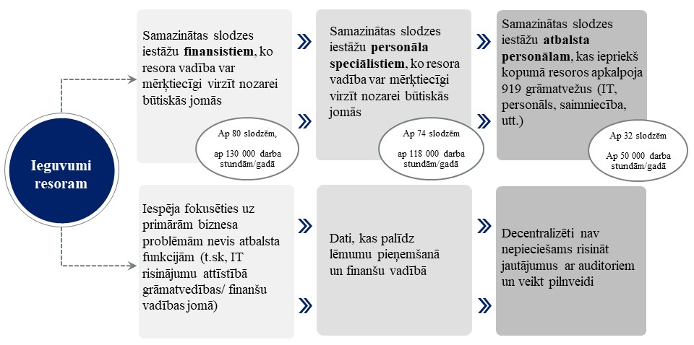
18. attēlā minētās slodzes un darba stundu ietaupījums balstīts uz SIA PricewaterhouseCoopers aplēsēm. Šis ietaupījums paliek resorā, pakāpeniski virzot amata slodzes nozarei būtisku jautājumu risināšanā, kur šobrīd pietrūkst kapacitātes (piemēram, biznesa inteliģences rīku pielietošanā, datu analīzē, automatizācijā utt.).

Ieguvumi valsts līmenī

Ieguvumi valsts līmenī mērāmi divos aspektos:
- Efektivitāte – pakāpeniski ejot uz digitālo transformāciju, kā arī sistemātiski vērtējot amata slodžu apjomus un procesu efektivitāti, virzība uz amata slodžu ietaupījumu administratīva rakstura darbībās;
- Datu izmantošana lēmumu pieņemšanas procesos – vienotas ekosistēmas veidošana, kas rada priekšnosacījumus pilnvērtīgākai finanšu datu izmantošanai.

Monetārie ieguvumi, kas sasniedzami vidējā termiņā (līdz 2031. gadam)
Indikatīvais amata slodžu ietaupījums uz administratīva rakstura darbībām:
- Finanšu grāmatvedības procesos (ap 186 amata slodzēm, t. i., ap 20% no esošajām grāmatvedības amata slodzēm);
- Personāla lietvedības, budžeta plānošanas un finanšu vadības procesos (ap 154 amata slodzēm, t. i., ap 20% no esošajām amata slodzēm).
Būtiski ņemt vērā, ka amata slodžu ietaupījums atkarīgs arī no resoru darbības izmaiņām (piemēram, ja resori veido jaunu darbības jomu, kur nepieciešamas jaunas amata slodzes). Tāpat amata slodžu izmaiņas atkarīgas no resora biznesa lēmumiem (piemēram, mainoties apstrādājamo grāmatvedības dokumentu apjomam, mainās arī nepieciešamo grāmatvežu amatu slodžu skaits).

Monetārie ieguvumi, kas sasniedzami ilgtermiņā (līdz 2040. gadam)
Atbilstoši pašreizējai neto vērtībai (pie 5% diskonta likmes), veiksmīgi īstenojot risinājumu finanšu grāmatvedībā, personāla lietvedībā, budžeta plānošanā un finanšu vadībā, ilgtermiņā līdz 2040. gadam paredzams ietaupīt ap 41 milj. EUR (t. sk. 0,84 milj. EUR finanšu grāmatvedībā, īstenojot funkcijas centralizāciju).

Nemonetārie ieguvumi, kurus iespējams pakāpeniski sasniegt jau īstermiņā

- Procesu un datu pakāpeniska strukturēšana un standartizēšana valstiskā līmeni;
- Ērtu, modernu IS un rīku izmantošana procesu līmenī;
- Ātrāka un ērtāka procesu izpilde, digitalizācijas veicināšana, kas ietaupa laiku un cilvēkresursus;
- Reāllaika informācijas pieejamība, izsekojamība un caurspīdīgums valstiskā līmenī.

Pārņemot resorus centralizētajā modelī, būs iespējams pakāpeniski attīstīt grāmatvedības datu izmantošanu, to analīzi. Rezultātā ieguvums, kuru nav iespējams precīzi nomērīt monetārā izteiksmē, paredzams vienlīdz būtisks, kā efektivitāti sekmējošs – sagaidot kvalitatīvākus un caurspīdīgākus datus lēmumu pieņemšanā.

Izmaksas 2023.–2026. gada periodam

Zemāk sniegts kopsavilkums par provizoriskām izmaksām 2023.–2026. gada periodā un to finansēšanas avotiem (sk. 17. tabula. Finansējums 2023.–2026. gadam).
17. tabula. Finansējums 2023.–2026. gadam
Izmaksu pozīcijas | Pieņēmumi, skaidrojumi | Finansējuma avots
Izmaksu pozīcijas | Pieņēmumi, skaidrojumi | ANM finansējums  (milj. EUR) |  | Valsts budžeta finansē-juma pārdale no resoriem  (milj. EUR)
Izmaksu pozīcijas | Pieņēmumi, skaidrojumi | Projekta  (milj. EUR) | PVN  (milj. EUR) | Valsts budžeta finansē-juma pārdale no resoriem  (milj. EUR)
Centralizētas platformas izstrādes un ieviešanas izmaksas: |  | 10 666 000 | 2 239 860 | -
Horizon/Hop izstrādnes izmaksas | SIA PricewaterhouseCoopers aprēķini par papildu izstrādnēm, kuras nepieciešamas digitalizācijas līmeņa paaugstināšanai esošajā risinājumā. Iepirkuma procedūra – EIS iegādātas izstrādnes stundas vai cits veids. | 10 666 000 | 2 239 860 | -
Sistēmu integrāciju pārnese un konfigurācija | Trīs resoriem, kuri pievienosies VPC līdz 2026. gadam. Pieņēmums balstīts uz SIA PricewaterhouseCoopers aprēķiniem, bet nav detalizētas specifikācijas par integrāciju pārneses sarežģītību. Iepirkuma procedūra – resori veic iepirkumus vai pasūta darbus esošo uzturēšanas līgumu ietvaros. | 10 666 000 | 2 239 860 | -
Infrastruktūras nomas izmaksas |  | 10 666 000 | 2 239 860 | -
Procesu, klasifikāciju un datu struktūru salāgošana | Valsts kases uzturētajam Horizon un trīs resoriem, kuri pievienosies VPC līdz 2026. gadam. Iepirkuma procedūra – EIS konsultāciju stundas. | 10 666 000 | 2 239 860 | -
Budžeta plānošanas un finanšu vadības risinājumu ieviešanas un licencēšanas izmaksas | Balstoties uz SIA PricewaterhouseCoopers veikto vendoru piedāvājumu apkopojumu. | 10 666 000 | 2 239 860 | -
Pakalpojuma procesa projektēšanas un digitalizācijas izmaksas | Procesu ekspertu, IT, datu analītiķu, juristu finansējums.  Iepirkumu veids – pakalpojumu līgumi vai darba attiecības uz projekta laiku. | 10 666 000 | 2 239 860 | -
Darbinieku apmācības |  | 10 666 000 | 2 239 860 | -
Horizon/Hop licenču izmaksas | Licenču (nomas vai abonēšanas) izmaksas, kas tiek pārņemtas no resoriem. | - | - | 614 000
Projekta vadības izmaksas | Projektu vadības izmaksu finansējums | 2 492 000 | - | -
Darba vietas nodrošinājuma izmaksas | Nodrošinājums projekta ieviešanas komandai | 196 000 | 41 160
Grāmatvedības uzskaites pakalpojuma sniegšana VPC uzņemtajiem klientiem | Grāmatvedības speciālisti |  |  | 2 548 000
Informatīvo un publicitātes pasākumu izmaksas |  | 86 000 | 18 060
KOPĀ 2023.–2026. gada periodā |  | 13 440 000 | 2 299 080 | 3 162 000

Finansējuma pārdale no resoru budžetiem, sākot ar 2024. gadu, tiks nodrošināta ikgadējā izdevumu pārskatīšanas procesā un kārtējā valsts budžeta sagatavošanas procesā, kuras ietvaros pirms katra resora pārņemšanas tiks precizēts pārceļamais amata slodžu skaits, t.sk. atlīdzības izmaksas, un izmaksas par licenču vai licenču nomu. Reformas rezultāti atkarīgi no lēmumiem, kas tiek pieņemti šajos procesos.

Izmaksas 2027.–2030. gada periodam

Lai centralizētu pārējo resoru grāmatvedības uzskaiti, kopumā paredzamas izmaksas šādās pozīcijās:
18. tabula. Izmaksas 2027.–2030. gadam
Izmaksu pozīcijas | Skaidrojumi
Horizon/Hop licenču izmaksas* | Licenču nomas izmaksas, kas tiek pārņemtas no resoriem
Sistēmu integrāciju pārnese un konfigurācija | Deviņiem resoriem un citām tiešās valsts pārvaldes iestādēm, kuri pievienojas VPC līdz 2030. gadam
Procesu, klasifikāciju un datu struktūru salāgošana | Deviņiem resoriem un citām tiešās valsts pārvaldes iestādēm, kuri pievienojas VPC līdz 2030. gadam
Infrastruktūras nomas izmaksas | VPC centralizētas grāmatvedības un personāla lietvedības, budžeta plānošanas un finanšu vadības risinājumu platformas darbībai nepieciešamās infrastruktūras izmaksas
Budžeta plānošanas un finanšu vadības risinājuma licencēšanas izmaksas | Izmaksas nav iespējams prognozēt, ņemot vērā, ka nav zināms iepirkuma rezultātā izvēlētais risinājums un tā licencēšanas politika. Nepieciešams pārskatīt pēc risinājuma ieviešanas
Pakalpojuma procesa projektēšanas un digitalizācijas izmaksas | Finansējums līdz 2030. gadam – procesu eksperti, IT, datu analītiķi, juristi u. c.
Projekta vadības izmaksas | Projektu vadītāju finansējums
Grāmatvedības pakalpojuma sniegšana VPC uzņemtajiem klientiem | Grāmatvedības speciālisti
Lietotāju atbalsts | Klientu apkalpošanas speciālisti, VPC personāla vadība, pārmaiņu vadības speciālisti, iepirkumu u. c. speciālisti VPC darbības nodrošināšanai
Darba vietas nodrošinājuma izmaksas | Grāmatvedības speciālisti, lietotāju atbalsts, procesu eksperti, IT, projektu vadītāji u. c. piesaistītie speciālisti
Darbinieku apmācības | Apmācības darbiniekiem vienoto risinājumu izmantošanā un atbalsta sniegšanā

Lai sekmīgi īstenotu visu reformu un investīciju izmaksu slogs nebūtu uz valsts budžetu, nepieciešams jau savlaicīgi plānot finansējumu no nākamā perioda Eiropas Savienības atbalsta instrumentiem.
Pārņemot resorus uz VPC, tiek precizēti šādi aspekti,:
- VPC nepieciešamais grāmatvežu skaits;
- VPC nepieciešamais atbalsta personāla skaits un finansējums;
- grāmatvedības uzskaites informācijas sistēmas licenču vai licenču nomas izmaksas.
Kopējo slodžu monitoringu un izmaiņu pārvaldību nodrošina Valsts kanceleja. Finansējuma pārdale no resoru budžetiem tiks veikta ikgadējā izdevumu pārskatīšanas procesā un kārtējā valsts budžeta sagatavošanas procesā, FM (Valsts kasei) sadarbībā ar ministrijām izstrādājot un iesniedzot attiecīgu priekšlikumus. Reformas rezultāti atkarīgi no lēmumiem, kuri tiek pieņemti šajos procesos.

VPC izveidei un darbības nodrošināšanai nepieciešamais personāls

VPC izveidei un darbības nodrošināšanai nepieciešams piesaistīt kompetentu personālu

Periodā no 2023.-2026. gadam, īstenojot Atveseļošanas un noturības mehānisma plāna 2. komponentes "Digitālā transformācija" reformas 2.1.2.r "Valsts IKT resursu izmantošanas efektivitātes un sadarbspējas paaugstināšana" investīcijas 2.1.2.1.i. "Pārvaldes centralizētās platformas un sistēmas" projektu "Valsts pārvaldes vienota valsts finanšu resursu plānošana un pārvaldības grāmatvedības pakalpojumu nodrošinājums, vienotās resursu vadības ieviešana", jaunu amata vietu izveide nav paredzēta. Nepieciešamās kompetences plānots nodrošināt, izmantojot ārpakalpojumu vai piesaistot ekspertus uz uzņēmumu līguma pamata.
Lai sekmīgi turpinātu īstenot plānoto centralizācijas reformu, virzību uz digitālo transformāciju un nodrošinātu VPC Valsts kasē darbību, ņemot vērā citu valstu un privātā sektora pieredzi, Valsts kasei pēc 2026. gada ir nepieciešams piesaistīt kvalificētus ekspertus ar kompetenci digitālajā transformācijā, procesu standartizācijā un efektivizācijā, datu analītikā u. c. Detalizētu lomu un kompetenču sarakstu rīcības plānā iezīmēto aktivitāšu īstenošanai sk. 19. tabula.
19. tabula. Lomas un kompetences VPC Valsts kasē izveidei
Loma | Nepieciešamās kompetences
Stratēģiskā pārvaldība | Nodrošināt kopējo VPC vadību (finanšu grāmatvedībā, personāla lietvedībā, budžeta plānošanā un finanšu vadībā) un vispārējo perspektīvu darbības jomai un darbības rezultātiem. Nodrošināt risku pārvaldību un VPC pakalpojumu nepārtrauktību, kā arī klientu attiecību stratēģisko attīstību un pārvaldību.
Projektu vadība | Nodrošināt centralizācijas reformas projektu portfeļa īstenošanu: resoru pievienošanos VPC, VPC risinājumu ieviešanu un attīstību.
Procesu pārvaldība un pakalpojumu digitalizācija (procesu pārvaldītāji; eksperti) | Īstenot procesu attīstību, standartizāciju, efektivizāciju. Nodrošināt automātisku datu plūsmu ieviešanu un attīstību, aizstājot līdzšinējos manuālos procesus. Nodrošināt procesu uzraudzības mehānismu un iekšējo kontroļu ieviešanu, procesu izpildes rādītāju mērīšanu un analīzi.
Datu pārvaldība un analītika | Nodrošināt visaptverošu VPC datu pārvaldību un analīzi, t. sk. resoru pārņemšanas laikā.
Juridiskais atbalsts | Darba tiesisko jautājumu risināšana, normatīvo aktu izstrāde, precizēšana/papildināšana.
IT ieviešana un attīstīšana (IT drošības speciālisti, sistēmanalītiķi) | Ieviest un attīstīt vienotos IT risinājumus.
Atbalsts | Ar VPC darbības nodrošināšanu saistītas kompetences: pārmaiņu vadības komunikācija, iepirkumu īstenošana, profesionālu konsultāciju sniegšana klientiem par procesu organizēšanu un izpildi u.c. kompetences.

Provizoriski pēc ANM projekta noslēguma ir nepieciešams nodrošināt papildu 13 jaunas amata vietas (19.tabulā norādītā lomas – IT ieviešana un attīstīšana; atbalsts) ar kopējo finansējumu 581 840 euro. Nepieciešamo jauno amata vietu skaitu ietekmēs, amata vietu pārdale no resoriem, slodžu ietaupījums un apkalpojamo tiešās valsts pārvaldes darbinieku skaits. Amata vietas nepieciešamas centralizētas grāmatvedības un personāla lietvedības, budžeta plānošanas un finanšu vadības risinājumu platformas administrēšanai, uzturēšanai un tālākai attīstībai, kā arī atbalsts sistēmas lietotāju apkalpošanai (2026. gadā - 12 806 lietotāju). Norādītās izmaksas ir indikatīvas un tās būtu jāpārskata pēc ANM projekta noslēguma, kā arī, turpinot pārņemt resorus, līdz 2031. gadam pakāpeniski pieaugs papildus nepieciešamo amata vietu skaits atbalsta nodrošināšanai.
Pārējās 19.tabulā norādītās kompetences ir nepieciešamas, lai turpinātu pārņemt pārējos resorus uz VPC Valsts kasē pēc 2026. gada. To nodrošināšanai nepieciešamais finansējums ir skatāms, pieņemot lēmumus par tālāko centralizācijas virzību.

VPC izveides ietekme uz valsts budžetu
SIA PricewaterhouseCoopers Projekta ietvaros veica aprēķinu par nepieciešamo finansējumu VPC izveides risinājumu īstenošanai:
20. tabula. Ietekme uz valsts budžetu.
Risinājums | Budžeta programmas (apakš-  programmas)  kods un nosaukums | Vidēja termiņa budžeta ietvara likumā plānotais finansējums |  |  | Nepieciešamais papildu finansējums |  |  |  |  | Pasākuma īstenošanas gads  (ja risinājuma (risinājuma varianta) īstenošana ir terminēta)
Risinājums | Budžeta programmas (apakš-  programmas)  kods un nosaukums | 2023 | 2024 | 2025 | 2023 | 2024 | 2025 | turpmākajā laikposmā līdz risinājuma (risinājuma varianta) pabeigšanai  (ja īstenošana ir terminēta) | turpmāk ik gadu  (ja risinājuma (risinājuma varianta) izpilde nav terminēta)
Finansējums konceptuālā ziņojuma 1. risinājuma īstenošanai kopā |  |  |  |  | 2 350 255 | 10 288 738 | 12 515 738 | 60 253 362 | 0 | 2031
03. Ministru kabinets | 74.00.00 Atveseļošanas un noturības mehānisma (ANM) projektu un pasākumu īstenošana | 0 | 0 | 0 | 666 742 | 1 403 782 | 1 350 492 | 508 070 | 0 | 2026
 | 01.00.00 Ministru kabineta darbības nodrošināšana, valsts pārvaldes politika | 0 | 0 | 0 | 0 | 0 | 0 | 7 138 464 | 0 | 2031
 | 19.00.00 Valsts administrācijas skola | 0 | 0 | 0 | 0 | 0 | 0 | 7 138 463 | 0 | 2031
13. Finanšu ministrija | 74.00.00 Atveseļošanas un noturības mehānisma (ANM) projektu un pasākumu īstenošana | 0 | 0 | 0 | 1 683 513 | 5 203 956 | 5 889 246 | 2 962 365 | 0 | 2026
 | 31.01.00 Budžeta izpilde | 0 | 0 | 0 | 0 | 3 681 000 | 5 276 000 | 42 506 000 | 0 | 2031
Finansējums konceptuālā ziņojuma 2. risinājuma īstenošanai kopā |  |  |  |  | 2 259 173 | 6 398 410 | 7 039 700 | 46 593 929 | 0 | 2031
03. Ministru kabinets | 74.00.00 Atveseļošanas un noturības mehānisma (ANM) projektu un pasākumu īstenošana | 0 | 0 | 0 | 575 660 | 1 194 454 | 1 150 454 | 439 432 | 0 | 2026
 | 01.00.00 Ministru kabineta darbības nodrošināšana, valsts pārvaldes politika | 0 | 0 | 0 | 0 | 0 | 0 | 6 988 179 | 0 | 2031
 | 19.00.00 Valsts administrācijas skola | 0 | 0 | 0 | 0 | 0 | 0 | 6 988 179 | 0 | 2031
13. Finanšu ministrija | 74.00.00 Atveseļošanas un noturības mehānisma (ANM) projektu un pasākumu īstenošana | 0 | 0 | 0 | 1 683 513 | 5 203 956 | 5 889 246 | 2 962 365 | 0 | 2026
 | 31.01.00 Budžeta izpilde |  |  |  |  |  |  | 29 215 774 |  | 2031

Atbilstoši 20. tabulā Ietekme uz valsts budžetu norādītajam, finansiāli izdevīgākais risinājums ar viszemāko potenciālo risku iedarbību ir otrais risinājums, nodrošinot iespēju sasniegt izvirzītos īstermiņa mērķus līdz 2026. gadam un ātrāk realizēt monetāros un nemonetāros ieguvumus.
Paredzams, ka, ieviešot piedāvāto otro risinājumu, tiks sasniegti vairāki monetārie un nemonetārie ieguvumi. Monetārie ieguvumi, kas sasniedzami vidējā termiņā (līdz 2031. gadam) galvenokārt balstās uz amata slodžu ietaupījumu uz administratīvā rakstura darbībām. Plānots, ka finanšu grāmatvedībā tiktu ietaupītas ap 186 amata slodzēm, savukārt personāla lietvedības, budžeta plānošanā un finanšu vadībā ap 154 amata slodzēm, t. i., ap 20 % no esošajām slodzēm, bet cilvēkresursu vadības un mācību un attīstības procesos tiktu ietaupītas ap 70 amata slodzēm, t. i., ap 52 % no esošajām amata slodzēm. Savukārt monetārie ieguvumi, kas sasniedzami ilgtermiņā (līdz 2040. gadam), ir:
  - NPV (pašreizējā neto vērtība pie 5 % diskonta likmes) personāla vadība, finanšu analīze un vadība, grāmatvedība – 44 milj. EUR;
  - centralizācijas iekšējās atdeves koeficients (IRR) – 20 %.
Nemonetārie ieguvumi, kurus būtu iespējams pakāpeniski sasniegt jau īstermiņā, būt procesu un datu pakāpeniska strukturēšana un standartizēšana valsts līmenī, VPC un resoru darbinieku kvalifikācijas paaugstināšana, jaunu prasmju un zināšanu ieguve, ērtu, modernu IS un rīku izmantošana procesu izpildei, digitālās transformācijas veicināšana, kas ietaupa laiku un cilvēkresursus, reāllaika informācijas pieejamība, izsekojamība un caurspīdīgums valsts līmenī.
Šobrīd priekšnoteikumi VPC izveidei un attīstībai, tiks īstenoti ANM plāna reforma 6.3.1.r. "Publiskās pārvaldes modernizācija" un investīcija 2.1.2.1.i "Pārvaldes centralizētās platformas un sistēmas" ietvaros. Valsts kases, Valsts kancelejas un VAS realizējamos projektos, tiks izveidoti centralizēta grāmatvedības un personāla lietvedības, budžeta plānošanas un finanšu vadības, cilvēkresursu vadības, kā arī mācīšanās un attīstības risinājumi un vienotu pakalpojumu ekosistēma, kas tiks attīstīta kā vienotais pakalpojumu centrs, kurā tiešās valsts pārvaldes iestādēm tiks nodrošināti standartizēti un centralizēti pakalpojumi.
Paredzams, ka periodā no 2023. līdz 2026. gadam, VPC izveides sākumposma izmaksas balstīsies uz Atveseļošanas fonda līdzekļiem. Šis finansējums tiks izlietots finanšu grāmatvedības un personāla lietvedības, budžeta plānošanas un finanšu vadības, cilvēkresursu vadības, mācību un attīstības risinājumu pilnveidošanai un ieviešanai, to nepieciešamajām konfigurācijām un izdevumu segšanai, kas radīsies, resoriem pievienojoties jaunajām IS ANM projekta perioda ietvaros, kā arī atlīdzība projekta ieviešanas komandām un ārpakalpojumiem. Atveseļošanas fonda finansējums 16,8 milj. euro (Valsts kanceleja – 1 680 000 euro; VAS – 1 680 000 euro; Valsts kase – 13 440 000 euro) apmērā un finansējums pievienotās vērtības nodokļa segšanai 2,87 milj. euro (Valsts kanceleja – 282 240 euro; VAS – 286 848 euro; Valsts kase - 2 299 080 euro) apmērā tiks pārdalīts no budžeta resora "74. Gadskārtējā valsts budžeta izpildes procesā pārdalāmais finansējums" programmas 80.00.00 "Nesadalītais finansējums Eiropas Savienības politiku instrumentu un pārējās ārvalstu finanšu palīdzības projektu un pasākumu īstenošanai".
Papildu Atveseļošanas fonda finansējumam, VPC struktūrvienības Valsts kasē finansēšanas modelis paredz arī vienreizēju budžeta pārdali no iestādēm, kas saņem grāmatvedības uzskaites pakalpojumu, jo notiek speciālistu (grāmatvežu) pārcelšana no resoriem uz VPC un finanšu grāmatvedības risinājuma centralizācija. Šobrīd šīs izmaksas (atlīdzība, licences vai licenču noma) nav norādītas 20. tabulā "Ietekme uz valsts budžetu", jo tās var būt mainīgas atkarībā no gada, kurā katrs resors tiek pievienots VPC un uz to brīdi esošo izmaksu apjomu, kas tiek pārdalīts uz Valsts kases budžetu. Provizoriskais pārdalāmais finansējums no trīs resoriem periodā no 2023.–2026. gadam tiek plānots 3,16 milj. euro apmērā, periodā no 2027.–2031. gadam 18,59 milj. euro apmērā. Veicamās darbības speciālistu (grāmatvežu) pārcelšana no resoriem skatīt 3.5.3. nodaļā.
Pēc ANM projektu noslēguma, kuru ietvaros tiek izveidota centralizētu risinājumu un vienotu pakalpojumu ekosistēma VPC, no 2026. gada 2. pusgada ir jāparedz valsts budžeta ikgadējs finansējums VPC uzturēšanai, centralizētai IS uzturēšanai, ikgadējo licenču un apkalpošanas izdevumu segšanai. Uzturēšanas izmaksas Valsts kancelejai un VAS 2026. gadā varētu sastādīt ne vairāk kā 466 982 euro un turpmākajos gados līdz 800 536 euro gadā, Valsts kasei 2026. gadā ne vairāk kā 200 000 euro un turpmākajos gados līdz 400 000 euro gadā, taču šīs izmaksas ir provizoriskas un tās būs jāpārskata, kad būs iepirktas konkrētas IS un būs zināmas to uzturēšanas izmaksas. Uzturēšanai nepieciešamais finansējums tiks pieprasīts pēc ANM perioda beigām atbilstoši normatīvajos aktos noteiktajā kārtībā.
Papildus, lai nodrošinātu pārējo resoru pārņemšu pēc 2026. gada un VPC darbību, būs nepieciešams piesaistīt nākamā ES fondu plānošanas perioda finansējumu vai radušās izmaksas segt no valsts budžeta. Provizoriskās kopējas papildu izmaksas līdz 2031. gadam būtu 36,99 milj. euro, no tiem resoru pievienošanās izmaksas Valsts kancelejai un VAS – 7,66 milj. euro, Valsts kasei – 21,62 milj. euro. No tām būtisku izmaksu apjomu veido sistēmu integrāciju pārnese un konfigurācija, procesu, klasifikāciju un datu struktūru salāgošana, pakalpojuma procesa projektēšanas un digitalizācijas izmaksas. Gadījumā, ja finansējums resoru pārņemšanai netiek piešķirts, nepieciešams pārskatīt 3.1. nodaļā norādīto resoru pievienošanās plānu. No kopējām izmaksām daļu veido arī finansējums personāla vajadzībām (skatīt 4.1.5. apakšnodaļu un 4.2.5. apakšnodaļu), lai nodrošinātu IS administrēšanu un lietotāju atbalstu pēc ANM projekta noslēguma Valsts kancelejai un VAS izmaksas sastāda 462 329 euro gadā (līdz 2031. gadam kopā 2,31 milj. euro), Valsts kasei - 581 840 euro gadā, izmaksām pieaugot pievienojoties resoriem VPC (līdz 2031.gadam - 5,40 milj. euro). Jautājums par papildu līdzekļu piešķiršanu tiks skatīti likumprojekta “Par valsts budžetu 2026. gadam un budžeta ietvaru 2026., 2027. un 2028. gadam” sagatavošanas procesā kopā ar visu ministriju un citu centrālo valsts iestāžu iesniegtajiem prioritāro pasākumu pieteikumiem atbilstoši valsts budžeta finansiālajām iespējām.

VPC izveides otrā risinājuma paātrinātas īstenošanas novērtējums

Konceptuālais ziņojums tika papildināts ar informāciju par paātrinātu resoru pievienošanu VPC, pamatojoties uz MK 2023. gada 25. aprīļa sēdes protokollēmuma (prot. Nr. 22 26. §) "Plāna projekts "Valsts pārvaldes modernizācijas plāns 2023.-2027. gadam"" 6. punktā doto uzdevumu, izstrādājot konceptuālo ziņojumu "Par vienotā pakalpojumu centra izveidi valsts pārvaldē", precizēt tiešās valsts pārvaldes nodarbināto īpatsvaru, kas saņem VPC pakalpojumus līdz 2027. gadam, ņemot vērā veikto izpēti attiecībā uz resoru straujāku pāreju uz centralizētu modeli.
MK 2023. gada 25. aprīļa sēdes laikā MK locekļi rosināja izskatīt iespēju VPC ieviest ātrākā termiņā nekā noteikts Eiropas Padomes 2021. gada 6. jūlija lēmumā par Latvijas Atveseļošanas un noturības mehānismā plāna izvērtējuma apstiprināšanu. Minētajā lēmumā mērķrādītāja Nr. 199 "To tiešās publiskās pārvaldes darbinieku īpatsvars, kuri grāmatvedības un cilvēkresursu pārvaldības pakalpojumus saņem centralizēti" vērtība 2026. gada III ceturksnī ir noteikta 15% no kopējā darbinieku skaita, kuri nodarbināti tiešajā pārvaldē. MK 2023. gada 25. aprīļa sēdē tika rosināts šo mērķrādītāju pārskatīt un noteikt tā vērtību 80% no kopējā darbinieku skaita, kuri nodarbināti tiešajā pārvaldē.
Ņemot vērā iepriekš minēto, Valsts kanceleja sadarbībā ar Valsts kasi ir sagatavojusi salīdzinājumu starp Konceptuālajā ziņojumā rekomendēto risinājumu pakāpeniski centralizēt 80% tiešās publiskās pārvaldes darbinieku VPC līdz 2030. gadam un MK 2023. gada 25. aprīļa sēdē piedāvāto risinājumu straujāk centralizēt 80% tiešās publiskās pārvaldes darbinieku VPC līdz 2027. gadam.
Otrā risinājuma straujāka īstenošana ietekmē ceļa karti VPC izveidei, paātrinot kārtību, kādā resori pievienojas VPC, investīciju un ieguvumu apmēru, VPC izveidei un darbības nodrošināšanai nepieciešamo personālu u.c. aspektus. Īstenojot straujāku pāreju uz centralizācijas modeli, VPC izveides organizatoriskais modelis (sk. 3.2. apakšnodaļu), juridiskais modelis (sk. 3.3. apakšnodaļu), IT risinājumi (sk. 3.4.1. un 3.5.1. apakšnodaļu), finansēšanas modelis (sk. 3.4.2. un 3.5.3. apakšnodaļu) un Valsts kases pakalpojumi VPC ietvaros (sk. 3.5.2. apakšnodaļu) paliktu nemainīgi.

VPC paātrinātas izveides Valsts kasē ietekmes izvērtējums

Otrā risinājuma “VPC izveide ar pārejas posmu” straujākas īstenošanas ietekmes novērtēšanai attiecībā uz finanšu grāmatvedību tika piesaistīts Projekta konsultācijas uzņēmums SIA PricewaterhouseCoopers. Īstenojot paātrinātu iestāžu pievienošanos VPC, straujāk tiktu sasniegti rezultāti un ieguvumi būtu lielāki, taču vienlaikus arī pieaugtu nepieciešamās investīcijas. Straujākai finanšu grāmatvedības procesu standartizācijai un vienotu IS ieviešanai papildu būtu nepieciešamas investīcijas 5 milj. EUR apmērā (sk. 19.attēls. Investīciju un ieguvumu salīdzinājums otrā risinājuma ieviešanai Valsts kasē).
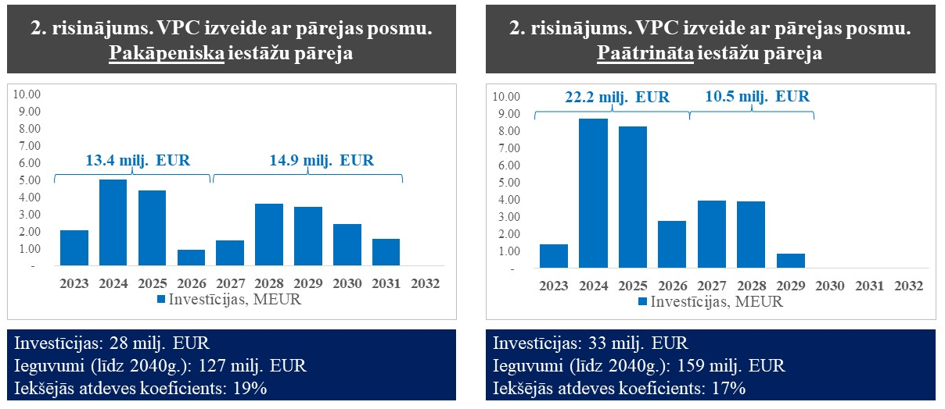
19. attēls. Investīciju un ieguvumu salīdzinājums
otrā risinājuma ieviešanai Valsts kasē
Papildu investīcijas nepieciešamas sistēmu integrāciju pārnesei un konfigurācijai, infrastruktūras attīstībai, procesu, klasifikāciju un datu struktūru salāgošanai, apmācībām u.c. izdevumu segšanai tiem resoriem, kas ir ārpus ANM projekta "Valsts pārvaldes vienota valsts finanšu resursu plānošana un pārvaldības grāmatvedības pakalpojumu nodrošinājums, vienotās resursu vadības ieviešana" tvēruma.
Īstenojot paātrināto iestāžu pāreju būtiski ir nodrošināt papildu slodzes reformas ieviešanas laikā gan Valsts kasei, gan resoriem, kas pievienojas VPC, nodrošinot šādas kompetences:
- finanšu grāmatvedība (nodarbojas ar datu atbilstību kārtošanu, procesu/klasifikatoru salāgošanu, piedalās datu migrācijā);
- IT (integrāciju un automatizācijas jautājumi, datu drošība, lietotāju pārvaldības jautājumi);
- projektu vadība;
- personāla speciālisti un juristi darbinieku pārņemšanā (darbs ar personālu reorganizācijas laikā, pārmaiņu vadība, darbinieku attīstības plānošana, personāla dokumentācija (struktūras izmaiņas, amatu apraksti, atlīdzības utt.), personāla problēmjautājumu vadība).
Provizoriski nepieciešamais valsts budžeta finansējums minēto kompetenču nodrošināšanai 2023.-2026. gadam ir 3,25 milj. EUR, savukārt 2027.-2029. gadam – 1,08 milj. EUR.
SIA PricewaterhouseCoopers analīzē norādīts uz būtisku aspektu, ka reformas ieviešanas laikā un pēc reformas ieviešanas nozīmīgi pieaugs nepieciešamība pēc papildu cilvēkresursiem Valsts kasē atbalsta un lietotāju pārvaldības nodrošināšanai. Ņemot vērā, ka tik ātrā laika periodā var nebūt iespējams izstrādāt pilnvērtīgu lietotāju pārvaldības mehānismu, Valsts kasei palielinātos manuālā darba apjoms. Līdz ar to reformas ieviešanas laikā un pēc tās būs nepieciešami papildu cilvēkresursi, lai nodrošinātu atbalstu IT jomā (lietotāju atbalsts, datoru administrēšana, sistēmu konfigurācijas, drošības jautājumi utt.). un lai apkalpotu vairāk nekā 57 000 sistēmas lietotājus.
Šobrīd nav vienošanās, kā papildu personāla slodzes reformas ieviešanas laikā un pēc tās tiks veidotas Valsts kasē un resoros. Attiecīgi pastāv risks, ka gadījumā, ja reformas ieviešanas laikā netiek skatīta šo slodžu nepieciešamība, tad reformas sekmīga ieviešana var tikt apdraudēta.
Salīdzinot resoru centralizācijas ātrumu uz VPC, īstenojot paātrināto iestāžu pāreju, 2026. gada beigās VPC Valsts kasē apkalpos 80% tiešās valsts pārvaldes nodarbināto, pakāpeniskā pieejā šo rādītāju sasniedz tikai 2029. gadā.
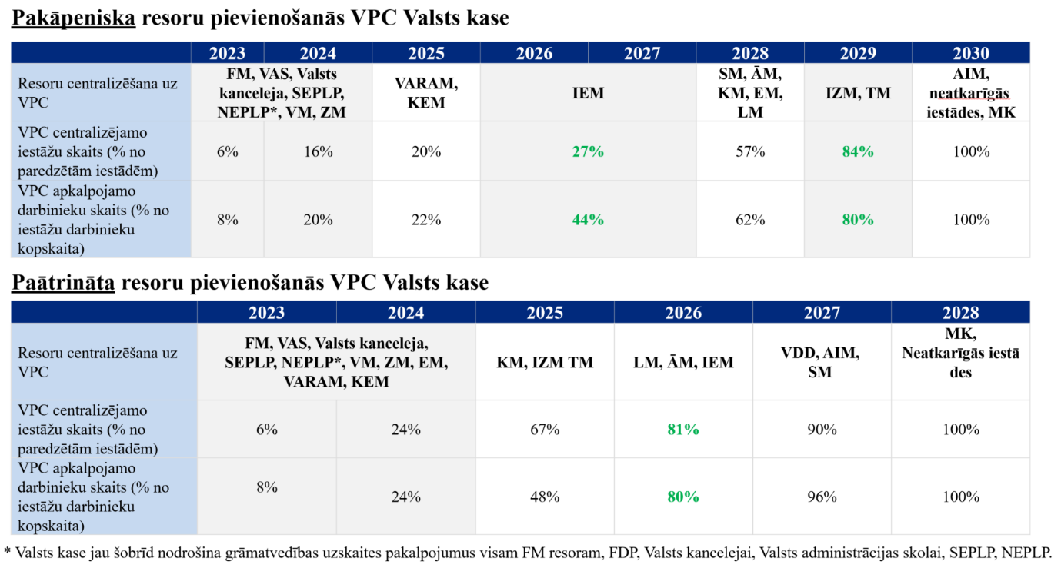
20. attēls. Salīdzinājums resoru pievienošanās VPC ātrums un secība

Secība, kāda resori pievienojas, VPC var tikt precizēta, skatot jautājumu valsts sekretāru sanāksmē.
Būtiski norādīt, ka ikgadējā izdevumu pārskatīšanas procesa rezultāti, kā arī kārtējā valsts budžeta sagatavošanas procesa rezultāti var ietekmēt gan reformas kopējos izdevumus, gan ieguvumus. Piemēram, šajos procesos būs jāpanāk vienošanās par konkrētu slodžu pārdali, atlīdzības izmaksu pārdales apjomu un dažādu netiešo izmaksu segšanu (piemēram, darba vietas aprīkojums, IT un cita atbalsta personāla izmaksu pārdale no resoriem vai tā segšana no valsts budžeta, papildus licenču izmaksas, lai paaugstinātu digitalizācijas līmeni u.c.).
Otrā risinājumu ātrāka realizēšana arī rada papildu riskus un ietekmē sasniedzamos rezultātus (sk. 21. attēls. Sasniedzamo rezultātu un risku salīdzinājums 2026. un 2030. gadā). Otrā risinājuma pieredze balstīta uz Lietuvas piemēru, kur notika strauja centralizācija, pēc kuras Lietuva saskārās ar būtiskām kvalitātes problēmām, kā arī netika nodrošināti vienoti risinājumi.
21. attēls. Sasniedzamo rezultātu un risku salīdzinājums
2026. un 2030. gadā
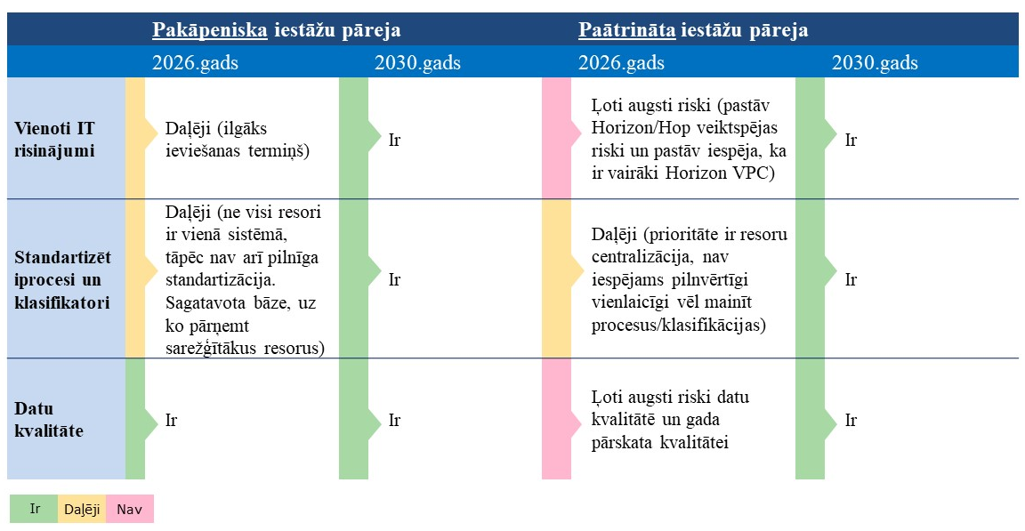

Citi apsvērumi, kas jāņem vērā īstenojot otrā risinājuma straujāku īstenošanu finanšu grāmatvedības centralizācijā VPC, pievienoti konceptuālā ziņojuma 5.pielikumā.

VPC paātrinātas izveides Valsts kancelejā un VAS izvērtējums

Paātrinātai cilvēkresursu un mācību un attīstības risinājumu ieviešanai papildu provizoriski būtu nepieciešamas investīcijas 2,3 milj. EUR apmērā (sk. 22. attēls. Investīciju un ieguvumu salīdzinājums otrā risinājuma ieviešanai Valsts kancelejā un VAS).
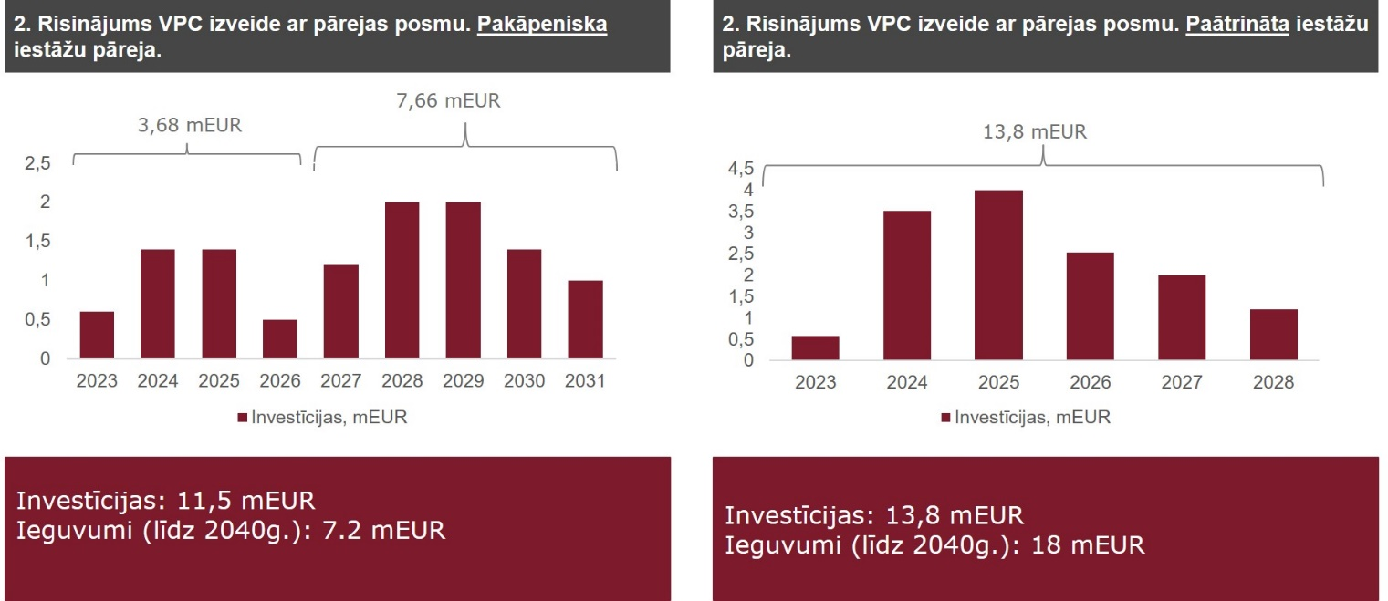
22. attēls. Investīciju un ieguvumu salīdzinājums
otrā risinājuma ieviešanai Valsts kancelejā un VAS

Papildu investīcijas nepieciešamas, lai segtu cilvēkresursu vadības un mācību un attīstības sistēmu ieviešanu 80% iestāžu iepriekš plānoto 15% iestāžu vietā. Finansējums paredzēts, lai nodrošinātu sistēmas ieviešanu (struktūras izveide, lietotāju pievienošana, sistēmas pielāgošana, sagatavju izveide), ieviešanas konsultācijas, integrācijas ar citām sistēmām, lietotāju apmācības un lietotāju atbalstu.
Vienlaikus šis finansējums paredzēts, lai piesaistītu papildu slodzes reformas ieviešanas laikā un pēc tās. Piedāvātajā otrajā risinājumā VPC izveidei ar pārejas posmu pakāpeniskai VPC izveidei pēc ANM 2.1.2.1.i. investīcijas projektu "Cilvēkresursu vienotās pārvaldības sistēmas ieviešana" un "Mācīšanās un attīstības sistēmas ieviešana" noslēguma būtu nepieciešams nodrošināt 12 jaunas amata vietas (sk. 16. tabula. Personāla vajadzības Valsts kancelejai un VAS pēc ANM perioda). Ņemot vērā, ka jānodrošina paātrināta iestāžu pievienošanās VPC, šīs amata vietas nepieciešams nodrošināt jau reformas ieviešanas sākumā. Ar šīm amata vietām plānots piesaistīt nepieciešamās kompetences IS administrēšanā, uzturēšanā un attīstībā, procesu standartizācijā. Vienlaikus šie darbinieki arī sniegtu atbalstu IS lietotājiem un nodrošinātu iestāžu pievienošanos VPC.

Ministru prezidenta vietā ‒ finanšu ministrs | (paraksts**) | A. Ašeradens

** Dokuments ir parakstīts ar TAP portāla elektroniskās parakstīšanas rīku

Skat: https://likumi.lv/ta/id/334025
Skat: https://tapportals.mk.gov.lv/legal_acts/cafd09bc-845f-4609-8672-3e4b1fe903c3#
European Commission, The organisation of shared service centres in public administration, 2021
2021. gada AUS dati
Vērtība aprēķināta, balstoties uz 2021. gada AUS datiem (iesk. darba devēja valsts sociālās apdrošināšanas obligāto iemaksu likmi 23,59 %)
Vērtība aprēķināta Projekta ietvaros, balstoties uz ārvalstu un privātā sektora pieredzes analīzi, piemērojot darba efektivitātes kāpumu 10 % gadā. Ar efektivitātes kāpumu saprotama situācija, kad esošo procesu, ņemot vērā arī pašu procesu efektivizāciju, tos standartizējot, nodrošināšana veicama ar mazākiem resursiem nekā iepriekš.
Atbildi sniegušas 162 iestādes no 175
Atbildi sniegušas 149 iestādes no 175
Atbildi sniegušas 149 iestādes no 175 iestādēm.
Līdz 2022. gadam tika sagatavoti divi likumprojekti – likumprojekts par gadskārtējo valsts budžetu un likumprojekts par vidēja termiņa budžeta ietvaru. Pēc izmaiņām Likumā par budžetu un finanšu vadību 2022. gadā, sākot ar 2023. gadu, tiek sagatavots viens integrēts likumprojekts – par valsts budžetu kārtējam gadam un vidēja termiņa budžeta ietvaru (turpmāk – valsts budžeta likumprojekts).
Atbildi sniegušas 162 iestādes no 175.
2021. gada AUS dati.
Vērtība aprēķināta Projekta ietvaros, balstoties uz ārvalstu un privātā sektora pieredzes analīzi, piemērojot darba efektivitātes kāpumu 20% gadā. Ar efektivitātes kāpumu saprotama situācija, kad esošo procesu, ņemot vērā arī pašu procesu efektivizāciju, tos standartizējot, nodrošināšana veicama ar mazākiem resursiem nekā iepriekš.
European Commission, The organisation of shared service centres in public administration, 2021.
2022. gada Ministru kabineta ziņojums "Informatīvais ziņojums par grāmatvedības un personāla lietvedības funkciju centralizāciju valsts pārvaldē".
ANM plāna mērķrādītājs Nr.199
ANM plāna mērķrādītājs Nr.34
Valsts kase grāmatvedības uzskaites pakalpojumu sniedz Finanšu ministrijas resors (Finanšu ministrija, Valsts kase, Valsts ieņēmumu dienests, Centrālā finanšu un līgumu aģentūra, Izložu un azartspēļu uzraudzības inspekcija, Iepirkumu uzraudzības birojs), Fiskālā disciplīnas padome, Valsts kanceleja, Valsts administrācijas skola, , Sabiedrisko elektronisko plašsaziņas līdzekļu padome, Nacionālā elektronisko plašsaziņas līdzekļu padome.
Rangs no 1 līdz 11, kur 1 ir zemāka sarežģītība un 11 ir visaugstākā.
Finanšu grāmatvedības centralizācija VPC.
Valsts kanceleja, Valsts administrācijas skola
Grāmatvedības uzskaites pakalpojums jau tiek nodrošināts Valsts kasē
Ņemot vērā, MK 2022. gada 23. decembra rīkojuma Nr. 968 "Par Ekonomikas ministrijas un Vides aizsardzības un reģionālās attīstības ministrijas reorganizāciju un Klimata un enerģētikas ministrijas izveidošanu" 9.punktā noteikto, kā arī uz Projekta īstenošanas laiku Klimata un enerģētikas ministrija nebija izveidota, tiks izvērtēta nepieciešamība Klimata un enerģētikas ministrijai pārņemt vienlaicīgi ar Vides aizsardzības un reģionālās attīstības ministriju.
Ņemot vērā Ārlietu ministrijas un tās pārstāvniecību iesaisti Prezidentūras Eiropas Savienībā nodrošināšanā, tiks precīzs resora pievienošanās gads VPC un tā uzsākšana tiks saskaņota ar Ārlietu ministriju.
Laika plāns VPC kā jaunas tiešās pārvaldes iestādes izveidošanai var tikt precizēts VPC izveides un darbības gaitā atbilstoši aktuālajām vajadzībām.
2022. gada Ministru kabineta ziņojums “Informatīvais ziņojumus par valsts pārvaldes informācijas un komunikācijas tehnoloģiju koplietošanas pakalpojumu attīstības plānošanu un finansēšanu.
European Commission, The organisation of shared service centres in public administration, 2021.
Mērījums tiek veikts pēc paredzēto sistēmas pielāgojumu veikšanas līdz 2026. gadam.
Somijas produktivitātes indekss tiek aizgūts no ESAO vadlīnijām par produktivitātes mērīšanu. Lai noteiktu akurātu produktivitātes indeksu, tiek izvērtēti divi elementi: padarītā darba apjoms (piemēram – apstrādāto dokumentu skaits) un pavadītās darba stundas, lai veiktu konkrēto darbu (pilna laika ekvivalents). Kā rezultātā vienādojums ir: Padarītā darba apjoms / Darba stundas, lai paveiktu konkrēto darbu. Tomēr rezultatīvais rādītājs tikai vispārēji norāda uz produktivitātes pieaugumu. Atbilstoši ESAO vadlīnijām, kā arī Palkeet 2022. gada darbības ziņojumam tas neatspoguļo tehnisko izmaiņu ietekmi uz kopējo VPC produktivitāti. Tādējādi Palkeet izmanto vēl papildus rādītājus, kas ir: 1) Valsts finanšu grāmatvedībai un cilvēkresursu vadībai atvēlētais personāla skaits (VPC nodarbināto skaits, pilna laika ekvivalents / valsts pārvaldē nodarbināto skaits šajās jomās, pilna laika ekvivalents); 2) VPC strādājošo cilvēkgadu skaita attiecība pret cilvēkgadu skaitu centrālajā pārvaldē; 3) VPC strādājošo cilvēkgadu skaita attiecība pret cilvēkgadu skaitu centrālajā pārvaldē – finanšu grāmatvedības pakalpojumi; 4) VPC strādājošo cilvēkgadu skaita attiecība pret cilvēkgadu skaitu centrālajā pārvaldē – cilvēkresursu vadības pakalpojumi.
2022. gada Ministru kabineta ziņojums “Informatīvais ziņojumus par valsts pārvaldes informācijas un komunikācijas tehnoloģiju koplietošanas pakalpojumu attīstības plānošanu un finansēšanu”.
Aktivitāte tiks īstenota Eiropas Savienības Atveseļošanas un noturības mehānisma plāna 2. komponentes "Digitālā transformācija" reformas 2.1.2.r "Valsts IKT resursu izmantošanas efektivitātes un sadarbspējas paaugstināšana" investīcijas 2.1.2.1.i. "Pārvaldes centralizētās platformas un sistēmas" projekta "Valsts pārvaldes vienota valsts finanšu resursu plānošana un pārvaldības grāmatvedības pakalpojumu nodrošinājums, vienotās resursu vadības ieviešana" ietvaros.
Grāmatveži faktiski jau ir pārcelti uz Valsts kasi un nodrošina grāmatvedības uzskaites pakalpojumu iestādēm.
Ņemot vērā, MK 2022. gada 23. decembra rīkojuma Nr. 968 "Par Ekonomikas ministrijas un Vides aizsardzības un reģionālās attīstības ministrijas reorganizāciju un Klimata un enerģētikas ministrijas izveidošanu" 9.punktā noteikto, kā arī uz Projekta īstenošanas laiku Klimata un enerģētikas ministrija nebija izveidota, tiks izvērtēta nepieciešamība Klimata un enerģētikas ministrijai pārņemt vienlaicīgi ar Vides aizsardzības un reģionālās attīstības ministriju.
Infrastruktūras nomas izmaksas ir atkarīgas no iepirkuma procedūrā iegādātajiem risinājumiem. Ja iepirkuma procedūrā uzvar pretendents, kura nodrošinātā IS darbojas pēc programmatūra kā pakalpojums (angl. software as a service) principa, tad nebūtu jāparedz infrastruktūras izmaksas, bet IS nomas izmaksas, jo šādā gadījumā IS netiktu iegādāta, bet gan nomāta.
Horizon un HoP licenču izmaksas aprēķinātas darbinieku skaitam, balstoties uz 2021. gada datiem un vendora piedāvājumu. Tiks pārskatīta finansējuma pārdale, pārņemot resoru.
Indikatīva summa, ņemot vērā AUS 2021. gada datus.
Provizoriskās budžeta plānošanas un finanšu vadības risinājuma uzturēšanas izmaksas

